

HDC技术应用手册
Application Manual of HDC

V2.8

中国电力科学研究院

V2.0：融合各省招标技术规范需求
V2.1：修正流水线ID设备类型
V2.2：修正ID读取DL/T 698.45协议
V2.3：汇总ID读取Q/GDW 10376.1协议
V2.4：修订Q/GDW 10376.1停电上报ERC事件笔误；增补档案自动同步模式；修订Q/GDW 10376.1，AFN=0CH F223三相模块定义
V2.5：
（1）相位识别业务介绍中，针对混装场景，满足互联互通要求，增加引用“台区特征信息告知”协议；（2）异常接线，增加默认采用CCO集中式处理模式；（3）台区识别协议附录E.1中，起始采集NTB明确是“过零点”时刻；（4）附录E.2中，“数据标识”传输时增加33H; （5）通信性能监测协议，H.3和H.4增加“查询网络规模”远程协议。
V2.6：增加附录I描述厂商编号及芯片版本信息的数据顺序；修改“ERC43：模块ID号变更事件”表格中的对齐格式，使得字节属性可显现。
V2.7：（1）在台区识别功能说明章节增加“不得转发邻域任何报文的说明”；在附录E中增加过零周期值补码形式的说明；（2）明确停电上报机制中CCO不强制要求配置法拉电容；明确复电上报采用单播的方式进行；推荐停电上报机制中的多个默认参数，包括：随机窗口最大长度、发送间隔、发送次数、直抄域停电上报事件的CCO处理策略、CCO去重的时长区间；（3）明确三相STA模块单过零硬件配置时，三相过零NTB信息的拟合策略；（4）相位识别由于各厂商硬件不同，采用台区识别的“台区特征信息”协议时，需回复真实信息；（5）明确台区识别中，CCO发出的台区特征报文采用全网广播的方式进行；推荐台区识别采用多台区特征信息优选比对方式。增加对台区识别协议报头“MAC地址”精确定义，避免歧义；（6）在台区区分章节，增加台区改切业务的识别功能，涉及载波从节点入网请求被拒绝的信息上报及查询机制，增加相关的流程描述和相应的报文修改。
V2.8：（1）增加HPLC+HRF双模协议下，停电上报最新优化逻辑；（2）增加载波同步万年历功能（3）增加分钟级采集功能；（4）增加物理拓扑识别功能。
目 录
1 概述 9
2 高频数据采集 9
2.1采集业务描述 9
2.2 STA模块设计任务 12
2.3 CCO模块设计任务 12
2.4采集器设计任务 13
2.5集中器设计任务 13
2.6 主站设计任务 14
3 停电主动上报 14
3.1采集业务描述 15
3.2 STA模块设计任务 15
3.3 CCO模块设计任务 17
3.4采集器设计任务 17
3.5集中器设计任务 18
3.6主站设计任务 19
4 时钟精准管理 20
4.1采集业务描述 20
4.2 STA模块设计任务 21
4.3 CCO模块设计任务 21
4.4采集器设计任务 21
4.5集中器设计任务 22
4.6主站设计任务 22
5 相位拓扑识别 22
5.1采集业务描述 23
5.2 STA模块设计任务 25
5.3 CCO模块设计任务 25
5.4 采集器设计任务 26
5.5 集中器设计任务 26
5.6主站设计任务 27
6 台区自动识别 27
6.1采集业务描述 28
6.2 STA模块设计任务 29
6.3 CCO模块设计任务 30
6.4采集器设计任务 31
6.5集中器设计任务 31
6.6主站设计任务 32
7 ID统一标识管理 33
7.1采集业务描述 33
7.2 STA模块设计任务 34
7.3 CCO模块设计任务 34
7.4采集器设计任务 35
7.5集中器设计任务 35
7.6主站设计任务 35
8 档案自动同步 36
8.1采集业务描述 36
8.2 STA模块设计任务 36
8.3 CCO模块设计任务 36
8.4采集器设计任务 37
8.5集中器设计任务 37
8.6主站设计任务 38
9 通信性能监测和网络优化 38
9.1采集业务描述 39
9.2 STA模块设计任务 39
9.3 CCO模块设计任务 39
9.4采集器设计任务 39
9.5集中器设计任务 40
9.6主站设计任务 40
10 载波网络万年历同步 40
10.1 STA模块设计任务 41
10.2 采集器设计任务 41
10.3 CCO模块设计任务 41
10.4终端设计任务 41
10.5主站设计任务 41
11 分钟级数据采集 42
11.1方案一CCO召测分钟级采集 42
11.1.1采集业务描述 42
11.1.2 STA模块设计任务 43
11.1.3采集器设计任务 44
11.1.4 CCO模块设计任务 44
11.1.5终端设计任务 45
11.1.6主站设计任务 45
11.2方案二STA上报分钟级采集 45
11.2.1采集业务描述 45
11.2.2 STA模块设计任务 46
11.2.3 采集器设计任务 47
11.2.4 CCO模块设计任务 48
11.2.5 集中器设计任务 49
11.2.6 主站设计任务 52
12台区物理拓扑分支识别 52
12.1采集业务描述 52
12.2 LTU/智能断路器模块设计任务 53
12.3 CCO模块设计任务 54
12.4主站设计任务 54
附录A高频数据采集相关协议说明 55
A.1 HPLC相关协议 55
A.2 Q/GDW 10376.2相关协议 55
附录B停电上报相关协议说明 56
B.1 HPLC相关协议 56
B.2 Q/GDW 10376.2相关协议 57
B.3 Q/GDW 10376.1相关协议 58
B.4 DL/T698.45相关协议 59
附录C 精确对时相关协议说明 61
C.1 HPLC相关协议 61
C.2 Q/GDW 10376.2相关协议 61
C.3 Q/GDW 10376.1相关协议 61
C.4 DL/T698.45相关协议 62
附录D相位识别相关协议说明 63
D.1 HPLC相关协议 63
D.2 Q/GDW 10376.2相关协议 65
D.3 Q/GDW 10376.1相关协议 67
D.4 DL/T698.45相关协议 68
附录E台区识别相关协议说明 70
E.1 HPLC相关协议 70
E.2 Q/GDW 10376.2相关协议 77
E.3 Q/GDW 10376.1相关协议 82
E.4 DL/T698.45相关协议 84
附录F ID管理相关协议说明 86
F.1 HPLC相关协议 86
F.2 Q/GDW 10376.2相关协议 89
F.3 Q/GDW 10376.1相关协议 91
F.4 DL/T698.45相关协议 97
附录G档案自动同步相关协议说明 101
G.1 HPLC相关协议 101
G.2 Q/GDW 10376.2相关协议 101
G.3 Q/GDW 10376.1相关协议 101
G.4 DL/T698.45相关协议 101
附录H通信性能监测相关协议说明 103
H.1 HPLC相关协议 103
H.2 Q/GDW 10376.2相关协议 103
H.3 Q/GDW 10376.1相关协议 104
H.4 DL/T698.45相关协议 104
附录I 厂商代码与芯片代码协议传输顺序说明 107
I.1芯片ID信息 107
I.2 厂商代码和芯片代码 108
I.3 查询从节点（通信单元）信息（非芯片信息） 108
I.4 总结 109
附录J 载波网络万年历相关协议说明 110
J.1 HPLC相关协议 110
附录K分钟级数据采集 111
K.1 方案一CCO召测分钟级采集 111
K.2 方案二STA上报分钟级采集 118
附录L 物理拓扑分支识别相关协议说明 134
L.1 HPLC相关协议 134
L.2 Q/GDW 10376.2相关协议 141

1 概述
HPLC技术是一种高速电力线通信技术，电力线通信技术是指利用电力线作为通信介质进行数据传输的一种通信技术。由于电力线是最普及、覆盖范围最为广阔的一种物理媒体，利用电力线传输数据信息，具有极大的便捷性，无需重新布线，即可将所有与电力线相连接的电器组成一个通信网络，进行信息交互和通信。这种方式实施简单，维护方便，可以有效降低运营成本、减少构建新的通信网络的支出，因而已成为智能电网、能源管理、智慧家庭、光伏发电、电动汽车充电等应用的主要通信手段。
电力线通信按工作频带可分为窄带低速电力线通信、窄带高速电力线通信、和宽带高速电力线通信，窄带电力线通信可使用的频率范围为3kHz至500kHz，由于带宽相对较窄，只能提供较低传输速率的通信服务，且抗干扰能力较弱，一次抄表成功率很难突破90%以上。面向电力抄表的宽带高速电力线通信工作频率范围包含2.4MHz～5.6MHz、2MHz～12MHz、0.7MHz～3MHz、1.7MHz～3MHz，具有相对较宽的带宽，能够提供数百kbps至几Mbps的数据传输速率，且电力线在高频段的噪声相对较弱，相对于窄带电力线通信，通信可靠性和稳定性显著提升。
基于HPLC技术，可实现高频数据采集、停电主动上报、时钟精准管理、相位拓扑识别、台区自动识别、ID统一标识管理、档案自动同步、通信性能监测和网络优化等功能。

2 高频数据采集
利用HPLC高速率特点，可以有效提升电能表自动抄表成功率；并可实现电能表电压、电流数据的高频采集，可以开展供电线路老化趋势分析，监测电网电压质量和负荷波动情况。

2.1采集业务描述
基于HPLC高频采集的业务主要包括以下内容：
日冻结数据采集：每天采集所有表计的日冻结数据，用于电量发行及日用电量分析。
高频实时数据采集：每天采集24~96点实时用电数据，一般包括电压、电流、功率因数等信息；主要用于供电质量相关指标分析；台区内大多节点数据相关性较大，在规模大、信道条件差的台区建议针对重点表计进行采集；对于台区小、信道条件良好的台区，可以针对所有表计进行采集；根据用电特点及通信性能，采集的点数也可以进行调整，建议采集间隔为15分钟到1小时，1小时间可以分割为整数个采集间隔，采集间隔起始从0分开始。
负荷曲线及小时冻结数据采集：每天采集前一天的负荷曲线或小时冻结信息，主要用于精细时段的线损分析；建议在保证24点的小时冻结数据基础上，尝试96点的15分钟负荷曲线数据采集。
利用HPLC高速率特点，可以有效提升电能表自动抄表成功率；并可实现电能表电压、电流数据的高频采集，可以开展供电线路老化趋势分析，监测电网电压质量和负荷波动情况。
从应用者的角度，主要是制定抄读规则，配置抄读哪些数据项、HPLC并发帧数、1帧HPLC应用层报文包含几个抄读数据量（DLT645或DLT698.45）。当前并发帧数、并发数据量个数有集中器默认配置的，当前10376.1无配置数据项
从HPLC通信角度，主要是提供并发通信的能力，以此来提升应用层通信速率。主要从两方面来并发，一是、集中器与电表之间不采用一问一答制，集中器可以同时抄读多个电表对象。二是、每帧Q/GDW 10376.2可以包含多帧电表协议（DLT645或DLT698.45包含多个OAD）。
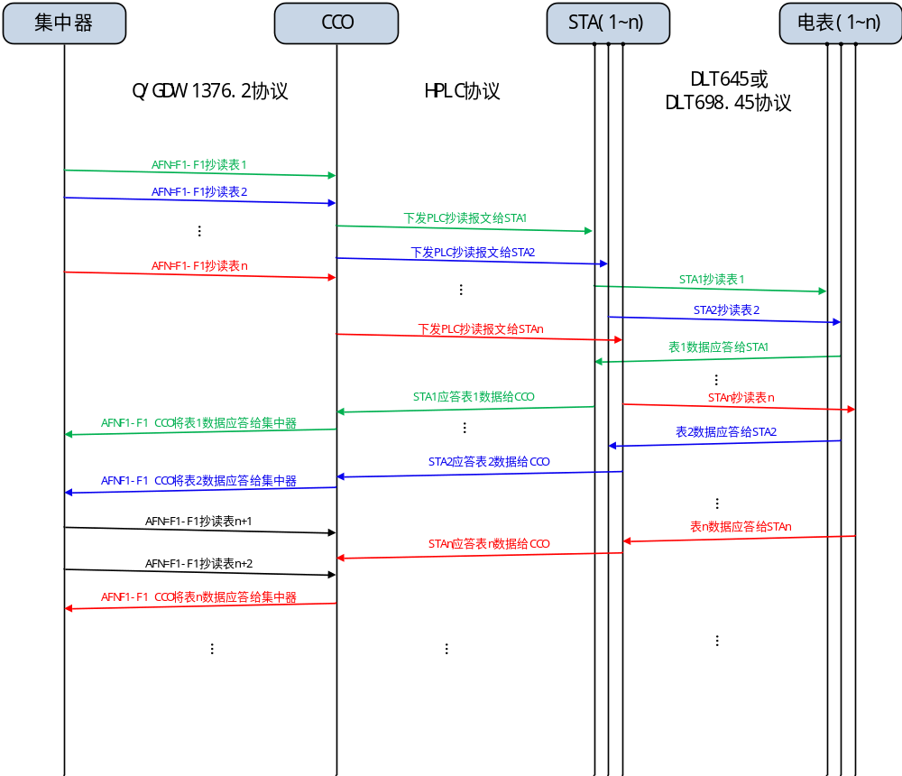
图2-1 高频数据采集交互图

如图所示，集中器连续发送多个AFN=F1-F1读表帧给CCO，当收到CCO的否认应答后，暂停发送抄表帧给CCO。当集中器接收到CCO的任意一条抄表应答报文（可能是成功或者失败）时，集中器应再补发一帧报文给CCO，使得并发数保持最大数，直到所有电表抄读完成为止。抄表完成后，CCO将通过AFN=F1-F1上行帧将抄读结果发送给集中器。如果抄表成功，报文中为返回的电表协议（如DLT645或DLT698.45或其他表计协议）报文。如果抄表失败，返回长度为0的空报文。如果集中器下发的一个Q/GDW 10376.2报文中包含多条电表协议帧，而部分读表帧读表失败，则CCO只会上报成功的读表帧。
如果本地并发抄表过程中，主站发起费控等“透明转发”任务，集中器应支持费控高优先级任务，立即下发Q/GDW 10376.2点抄命令AFN=13-F1下行帧，CCO需高优先级响应并返回AFN=13-F1上行帧；过程中在保证点抄优先前提下，尽量保证并发帧成功率，同时集中器需有并发失败帧的重发帧策略。

2.2 STA模块设计任务
数据采集在HPLC通信中，主要涉及抄表命令的执行，在高频采集中，一般采用并发抄表命令，STA模块没有特殊的开发内容。
（1）STA收到CCO的HPLC应用层协议后解析，若是并发抄表帧且含有多个电表协议报文，则将多个电表协议报文解析出来，分别与电表进行通信。
（2）STA收到电表的应答后进行缓存，当多帧应答收集完整或者超时时间到期后，组装成完整的HPLC应用层报文回复给CCO。

2.3 CCO模块设计任务
在高频数据采集中，CCO模块没有特殊的开发内容，实现基本的并发抄表功能即可。
（1）CCO收到集中器的Q/GDW 10376.2报文后，封装成HPLC协议帧发给STA。CCO端需要有一定的数据缓存能力，来存储集中器连续多帧下行数据。
（2）CCO收到STA的抄表应答帧后，CCO通过AFN=F1-F1(Q/GDW 10376.2)上行帧将抄读结果发送给集中器。如果抄表成功，报文中为返回的电表协议（如DLT645或DLT698.45或其他表计协议）报文。如果抄表失败，返回长度为0的空报文。如果集中器下发的一个Q/GDW 10376.2报文中包含多条电表协议帧，而部分读表帧读表失败，则CCO只会上报成功的读表帧。
并发抄表上行数据单元格式见下表2-1。
表2-1 并发抄表上行数据内容
数据内容 | 数据格式 | 字节数
规约类型 | BIN | 1
报文长度（L） | BIN | 2
报文内容 | BIN | L

1）规约类型：00H，透明传输；01H，DL/T 645-1997；02H，DL/T 645-2007；03H为DL/T698.45；04H-FFH为保留;
2）报文长度：规约的原始报文数据总长度。当电表抄表失败时，报文长度域为0，链路层源地址域A1为失败电表的地址。

2.4采集器设计任务
在高频数据采集中，采集载波模块没有特殊的开发内容，需要响应并发抄表命令。

2.5集中器设计任务
集中器的主要开发工作包括：
抄表模式的变化：集中器的抄表任务需要从窄带的路由主动、集中器主动抄表机制向并发抄表机制调整，相关并发抄表机制在其它文件中有详细介绍。
多种周期采集任务的合理调度：集中器中会存在多种采集周期的任务，也会存在多种节点类型的任务，如何协调这些任务，短周期任务和长周期任务要穿插进行，普通表计采集任务和重点表计采集任务也要穿插进行，不要出现长周期任务挤占短周期任务的现象，普通表计挤占重点表计采集任务，造成短周期任务或重点表计任务成功率不高的问题。
（1）配置高频采集规则，确定并发Q/GDW 10376.2报文多帧数，确定每个每帧Q/GDW 10376.2报文中包含电表协议帧数。
（2）集中器组装完成Q/GDW 10376.2下行报文发给CCO。
并发抄表下行数据单元格式见下见下表2-2。
表2-2 并发抄表下行数据内容
数据内容 | 数据格式 | 字节数
规约类型 | BIN | 1
保留 | BIN | 1
报文长度（L） | BIN | 2
报文内容（DATA） | BIN | L

1）规约类型：00H，透明传输；01H，DL/T 645-1997；02H，DL/T 645-2007；03H，DL/T698.45；04H～FFH：保留;
2）报文长度：规约的原始报文数据总长度（L1+L2+…+LN）;
3）报文内容：规约的原始报文数据。
并发抄表报文格式如见下图2-2。
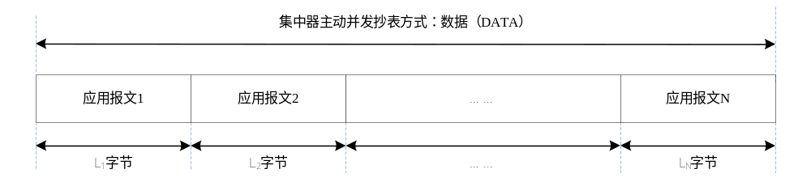
图2-2 并发抄表报文格式
规约类型为01H或02H（DL/T645）时，报文内容允许有多条（不超过13条）DL/T 645报文；规约类型为00H/03H（DL/T 698.45等）时，报文内容总长度不超过2000字节。
（3）集中器连续发送多个AFN=F1-F1读表帧(Q/GDW 10376.2)给CCO，当收到CCO的否认应答后，暂停发送抄表帧给CCO。当集中器接收到CCO的任意一条抄表应答报文（可能是成功或者失败）时，集中器应再补发一帧报文给CCO，使得并发数保持最大数，直到所有电表抄读完成为止。

2.6 主站设计任务
高频采集中主站的相关设计任务包括：
各类采集任务的设置：根据各类业务需求，给集中器配置不同的采集任务，包括采集的节点范围、采集内容、采集频度、采集周期起始信息等。
各类采集数据的招测：根据各类采集业务的数据刷新周期，执行不同的采集任务数据招测活动，及时同步集中器中的各类采集业务数据。
各类采集数据的存储、检索、展示：将各类采集任务数据存储到系统数据库中，给各个系统提供灵活方便的检索访问服务，给各类业务终端展示数据业务信息。

3 停电主动上报
通过低时延，保障停电/复电事件的上报和远程遥控指令下发的及时性，在HPLC或HPLC+HRF双模子节点通信模块中（如电表STA，II型采集器）配置超级电容，可实现停/复电后的事件主动上报，由被动抢修变为主动抢修，提高供电可靠性，提升客户服务保障能力。对于HPLC或HPLC+HRF双模集中器端CCO主节点是否增加超级电容，不作强制性要求。

3.1采集业务描述
停电主动上报相关业务过程如下：
表计端的HPLC或HPLC+HRF双模STA及采集器模块，通过工频过零信号的变化情况，判断工频电源的停电和复电事件。
HPLC或HPLC+HRF双模模块将停电事件信息通过广播的方式、将复电事件通过单播的方式，传输到集中器侧的HPLC或HPLC+HRF双模主节点中。
HPLC或HPLC+HRF双模主节点将停复电事件上报给集中器。
集中器接收HPLC或HPLC+HRF双模主节点本地网络上报的停复电事件信息，并结合其交采模块的停复电信息，生成相关局部表计停复电信息或台区停复电信息，并将该信息上报到主站。
主站针对停复电信息进行分析，发起相关的供电抢修工单。
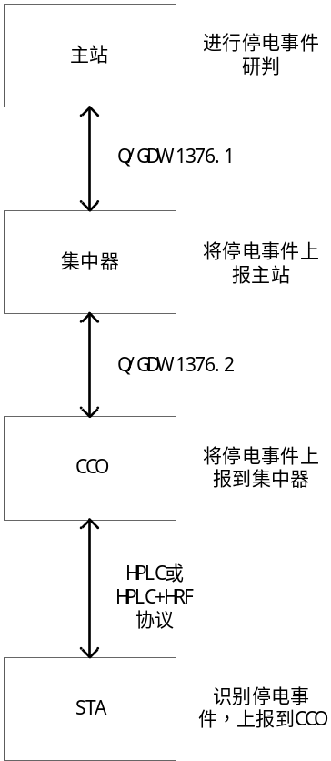
图3-1 停电主动上报结构图

3.2 STA模块设计任务
电表HPLC或HPLC+HRF双模STA从节点模块需要配置后备电源，具有停电上报功能的HPLC或HPLC+HRF双模模块需配置超级电容，在断电的时候可以维持30s（HPLC单模STA）或60s（HPLC+HRF双模STA）以上的通讯时间，可以保障停电事件的顺利上报。
停电事件的感知由通信模块实现，电表停电时，通信模块经电力过零信号检测电路检测到停电发生；通信模块，根据STA、GND管脚判断是模块拔出还是电能表停电；模块拔出不上报事件，电能表停电上报事件；三相表中的缺相事件上报采用原有的全事件上报机制；短时间内停/上电不重复触发上报事件；
发生停电的电表从节点模块，将其停电事件采用广播的方式进行事件上报；将其复电事件，在组网完成后采用单播进行上报。其它载波从节点，将收到的停复电事件，结合本节点的停复电信息，生成新的停复电事件，继续向主节点转发。
支持过零检测，来识别停电/复电事件。
（1）载波或双模模块识别停电事件。
检测是否有工频过零信号、直流12V电压跌落、检测模块是否插入。“检测是否有工频过零信号”是检测停电的主要条件，如果连续n个工频周期没有检测到过零信号和12V跌落到9.5V则判断为停电，但判断是电表停电还是因误插拔引起的停电则还需要“检测模块是否插入”这一条件进行判断，只有当模块满足以上条件，才产生停电事件。
为了保证停电发生后，在电容供电情况下，模块的工作时长，载波或双模模块需要做低功耗处理。
停电节点处理机制。停电节点在发送停电报文时先随机一个等待时间（窗口内随机，随机时长在0ms至200ms之间），将同一冲突域内的节点发送数据时机离散开，减少冲突概率。为了解决停电后原单播路由失效的问题，建议采用本地广播的方式，每个停电节点都对接收到的停电报文进行解析取并集，这样只要有一个节点上报成功，就会将所有停电信息上报到CCO，更加鲁棒。由于停电后PLC信道处于断开状态，这样冲突域会大大降低，可以让所有停电节点都周期性对外发送数据（建议：发送间隔2S，发送次数为至少10次，直至超级电容没电），增强可靠性。三相载波模块某相掉电上报断相事件（非停电事件），三相都掉电上报停电事件。
未停电节点机制。未停电节点接收到第一帧停电信息报文后开始等待30s（HPLC单模STA）或60s（HPLC+HRF双模STA），在等待期间内接收到的所有停电信息均解析且取并集操作，等待时间到期后取最终结果生成报文单播上报到CCO。模块随机进行事件上报，可在30s时间持续多次重发。
针对双模节点由于增加了无线信道，其应对线路断开更有优势，同时为了兼容HPLC节点逻辑，双模节点需要在HPLC和HRF信道上进行停电事件广播发送，发送间隔以及其他汇聚处理逻辑与HPLC节点一致。
（2）载波模块识别复电事件
与检测停电事件判断方法一致。无论模块处在无电源（含超级电容）不工作状态，还是超级电容供电情况下，模块检测有工频过零信号和12V电源恢复，模块自动生成复电事件上报，以单播方式上报至CCO。三相载波模块任一相电压恢复，均是复电。

3.3 CCO模块设计任务
CCO收到STA/采集器发来的停复电事件，在本地载波信道，完成事件采集的后续操作；CCO对于停电事件的处理：（1）停电节点广播上报，不予确认回复；（2）未停电节点单播上报，回复确认。之后，CCO将汇总的停电事件信息通过Q/GDW 10376.2报文上报到集中器。CCO对STA/采集器的停电事件需有“去重”功能，默认去重时间周期为4分钟 。说明：（1）在“去重”周期内，CCO收到同一个节点的停、复电上报，不再重复上报；（2）每个节点的停、复电独立计时；（3）首次收到停、复电事件后启动4分钟“去重”周期，期间不再重置定时器，直至定时器溢出，“去重”周期结束。

3.4采集器设计任务
采集器的停电事件的判别相对复杂，主要存在以下问题：
停电判别的MAC地址存在问题：基于HPLC或HPLC+HRF的停电事件上报，获得的停电节点是采集器的MAC地址，和采集业务需要的停电电表地址不一致。
载波停电和电表停电不一致问题：基于HPLC或HPLC+HRF机制的停电事件判别是通过载波通信的工频过零信号的变化进行的，如果采集器和其下游电能表的供电状态不同，就会发生漏报和误报。
为弥补以上问题，针对采集器的停电上报实现机制，需要在停电后，针对下游电表进行通信探测（建议至少6支电表，如果不足6支按照实际数量探测），以通信异常作为停电标志；在复电的判别过程中，由节点上报上电状态，集中器透抄电能表内的停上电信息重新评估表计的停复电事件；在相关的停复电事件中需要增加下游电表MAC地址的信息，以便采集系统进行相关抢修业务的开展。

3.5集中器设计任务
集中器收到下游的停复电事件上报后，需要和本地交采模块记录的停复电信息进行联动分析，生成相关的局部电表停复电事件或整台区的停复电事件，并按照ERC扩展事件完成上报，具体流程如下：

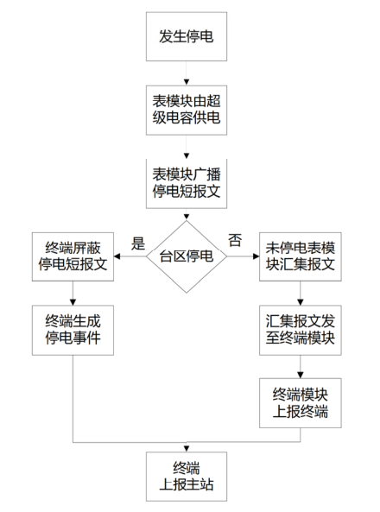
图3-2 集中器停电分析流程

3.6主站设计任务
主站收到集中器上报的事件后，根据研判原理，需透抄电表或集中器数据，做确认处理。
停电主动上报的主站相关设计任务包括：
集中器事件响应：主站相关的停电主动上报业务子系统，需要实时监测集中器发来的停复电信息，执行事件采集相关流程。
事件分类：针对事件报文信息，结合相邻表计、相邻台区的停复电信息，综合运检系统相关信息，对事件进行分类研判,生成个别表计停电、表箱停电、分支停电、断相停电、台区停电、线路停电、变电站停电等各类停电信息。
事件复判：针对某些停电信息进行相关复判操作：
（1）全载波电表场景
1）台区停电，如果集中器上报终端停电事件，主站通过抄读本台区总表和邻近共高压台区总表停上电记录研判台区停电；
2）断相停电，主站根据上报停电事件的电表，结合电表物理相位，均在同一相位下，主站抄读台区总表断相或失压事件，综合研判台区断相故障；
3）线路停电，结合终端断相事件、户表停电信息及其相位信息综合研判。上报10块以上电表属于三相位，读取总表当前时段无断相事件，则主站判断该台区为线路停电；
4）个别表计停电，通过实时点抄的方式复测其停电事件的真实性，提高停电信息的准确性。
事件相关抢修信息发布：根据各类停电事件的类型不同，结合运检抢修相关流程，发起相关抢修工单。
（2）载波采集器+485电表场景
通过采集器上报的本体和所接电表停电信息综合研判，台区停电或个别电表停电。

4 时钟精准管理
依托HPLC或HPLC+HRF低时延通信和灵活的广播校时机制，可以保证电表与集中器之间的时钟同步及精准管理，为分时电价、阶梯电价政策的实施提供技术保障。

4.1采集业务描述
与时钟精确管理相关的采集通信业务包括以下内容：
周期广播对时业务：一般每天在台区内进行一次全台区的表计时钟广播同步操作，将各个表计的时钟同步到集中器本地时钟，通过HPLC或HPLC+HRF广播校时命令进行全网从节点的时钟同步；
精确广播对时业务：一般认为HPLC或HPLC+HRF的广播通信时延可以忽略不计，但针对临域干扰多、本地网络层级深、通信质量恶劣的台区，HPLC或HPLC+HRF本地广播通信时延可能会达到数秒，可通过NTB差值计算，补偿万年历的方式实现高精度的广播对时。
特定表计点抄单播校时业务：针对某些时钟超差表计，其时钟误差超过广播校时的容许范围时，无法通过广播校时进行校时时，采用实时点抄的方式由主站直接进行节点时钟的校时。
表计时钟误差业务：可以周期性针对台区内的所有表计进行当前时钟信息的招测，由集中器或主站进行时钟误差的分析，针对误差大的表计进行点抄单点校时。

4.2 STA模块设计任务
在STA模块的开发工作中，与精确对时相关的内容包括：
广播校时命令的响应：针对广播校时命令进行广播转发的同时，并向其下游电表转发，实现电表时钟与集中器的同步，忽略广播通信的延时。
精确对时命令的响应：针对精确对时机制的广播校时命令，在收到精确校时报文后，通过报文中的NTB和本地NTB的差值计算万年历流逝时间，并将其补偿至校时报文中，再下发至电表。。
与时钟相关的抄表命令的执行：针对各类抄表报文，可以执行相关的单播校时及时钟信息采集业务，无特殊开发内容。

4.3 CCO模块设计任务
在CCO模块的开发工作中，与精确对时相关的内容包括：
广播校时命令的执行：处理10376.2中的广播命令报文，发起HPLC标准中的广播校时命令。
精确对时命令的执行：处理10376.2中扩展的精确对时命令报文，发起HPLC本地精确校时命令。

4.4采集器设计任务
在采集器载波模块的开发工作中，与精确对时相关的内容包括：
广播校时命令的响应：针对广播校时命令进行广播转发的同时，并向其下游电表转发，实现电表时钟与集中器的同步，忽略广播通信的延时。
精确对时命令的响应：针对精确对时机制的广播校时命令，在收到精确校时报文后，通过报文中的NTB和本地NTB的差值计算万年历流逝时间，并将其补偿至校时报文中，再下发至电表，需要额外注意的是针对不同波特率报文，每次下发校时报文时，都要重新进行万年历补偿。
与时钟相关的抄表命令的执行：针对各类抄表报文，可以执行相关的单播校时及时钟信息采集业务，无特殊开发内容。

4.5集中器设计任务
在集中器的开发工作中，与精确对时相关的内容包括：
台区广播校时任务的执行：一般在每天凌晨过零点一段时间后，进行全台区广播校时命令的发起，支持精准校时命令的，可替换为精准校时命令下发。
台区内表计时钟超差的监测：集中器可以周期性采集下游电表的时钟信息，和其自身时钟信息进行比对，发生超差即可向主站报告。

4.6主站设计任务
主站设计中与精确对时相关的设计功能包括：
集中器时钟的同步：在与集中器日常通信的过程中，评估集中器时钟与主站时钟的误差，一旦发生偏差就进行校时，保证集中器与主站的时钟同步。
台区表计时钟误差的采集分析：针对时钟问题严重的具体台区，可以发起表计误差的实时采集，通过透传点抄的方式获取表计的时钟信息，和主站的时钟进行比对，筛选出时钟超差的表计。
表计时钟超差事件的处理：接收集中器上报的表计时钟误差事件，发起后续的针对具体表计的时钟点抄校时操作。

5 相位拓扑识别
若供电线路三相负荷不平衡，轻则降低线路和配电变压器的供电效率，重则会因重负荷相超载过多，会造成某相导线烧断、开关烧坏甚至配电变压器单相烧毁等严重后果。通过HPLC技术的相位识别功能，可以判断出A、B、C三相相位及线路拓扑关系，有助于提升配网三相不平衡及线损分相治理水平，对提高供电可靠性具有重要意义。

5.1采集业务描述
CCO采集分析从节点相位信息：CCO通过HPLC标准中相关的过零NTB信息采集命令，获取从节点的相关过零NTB信息，和CCO本地的过零NTB信息进行比对，分析识别从节点的相位信息，并判别从节点的零火线接线状态，针对零火线反接情况进行记录，三相从节点可以判断逆相序和断相事件。三相表模块逆相序判定可以采用CCO判断三个过零的方式实现，通过各个过零信号的存在状态以及时序关系判定相序或断相状态；也可以采用一个过零的方式实现，通过读取电能表中的相序及断相状态信息，确定三相的相序状态，当CCO读取其三相NTB信息时，拟合生成三相过零NTB信息响应CCO的命令。
集中器采集CCO中从节点相位信息：集中器针对CCO组网成功的节点，进行从节点信息的读取，其中包括节点的相位信息；在从节点的抄读结果上报报文中的帧特征域中也有数据域体现上报节点的相位信息及零火线接线状态。
主站采集集中器中表计相位信息：主站可以通过10376.1和698.45相关命令获取集中器中相关表计的相位信息及零火线接线状态信息。
台区内从节点间通信拓扑信息的采集：HPLC载波本地网络组网的过程中，CCO将自动记录各个从节点的组网路径，逐步形成台区内从节点间的通信拓扑关系，当组网完成后，该拓扑关系基本稳定；集中器可在组网完成后，向CCO发起网络拓扑的查询命令，CCO将响应所有从节点的网络拓扑信息，集中器将该信息保存到本地数据库中；当主站向集中器查询台区内从节点将网络拓扑信息时，集中器从本地数据库中读取数据组织报文响应主站命令。
采集器下表计相位信息的采集：采集器通信模块只能识别采集器所接电线路的相序信息，其下游电能表的相序识别是一个需要探索的工作。
表计间供电拓扑关系信息的采集：表计间的供电拓扑关系识别目前多为预研状态，主站可以探索通过大数据的方式进行表计间供电拓扑关系的识别。

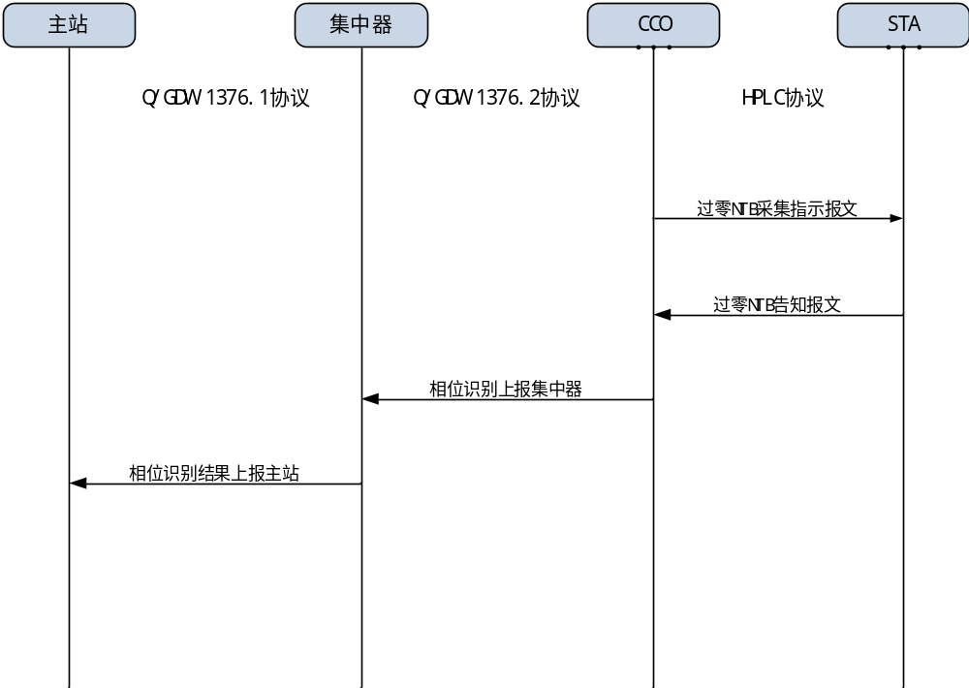

图5-1 相位识别交互流程图
实现基本流程如上图：
CCO通过HPLC协议下发过零NTB采集指示报文，STA回复过零NTB告知报文，CCO计算出每个STA相位结果。
CCO将计算出的相位结果通过Q/GDW 10376.2协议上报到集中器。
集中器将相位识别结果通过Q/GDW 10376.1协议上报到主站。
由于各厂家模块过零硬件有差异，需要满足模块混装互联互通的要求，因此：
（1）对于 STA 工频周期采集方式获取，使用《低压电力线高速载波通信互联互通技术规范 第 4-3 部分：应用层通信协议》中， 5.10.1.11.3：台区特征信息告知报文数据格式，即本文《附录E.1 HPLC相关协议》。
（2）CCO 通过对子节点特征信息采集，节点上报特征信息告知，即可把 STA 过零信息上升沿或下降沿信息带回CCO端。该过程不需要启动台区识别，仅是 CCO 对 STA 的一个查询过程，需要 CCO 启动信息采集，然后查询即可。说明：节点回复的“特征信息”必须为真实信息，不允许上报仅符合协议结构、但非真实的信息。

5.2 STA模块设计任务
在STA的开发工作中和相位识别的相关工作如下：
响应CCO发起的从节点过零NTB信息采集命令：执行CCO发起的过零NTB采集命令，采集自身的过零NTB数据，组织为响应的NTB数据报文发送回CCO。
处理CCO发布的自身过零NTB信息：接收CCO发来的其自身的过零NTB报文，对比本地过零NTB信息，判别自身相位信息。
STA收到CCO下发的过零NTB采集指示报文，根据报文内部的配置要求进行过零NTB数据采集并进行存储。
STA将采集完成后的过零NTB数据，通过HPLC协议中规定的过零NTB告知报文上报到CCO。

5.3 CCO模块设计任务
在CCO路由的开发中相关的相位识别内容包括：
发起从节点相位识别任务：CCO在从节点入网后，发起针对入网从节点的过零NTB数据采集命令，并接收从节点发来的过零NTB信息。
分析从节点的相位信息：CCO将从节点的过零NTB信息和其自身的过零NTB信息进行比对，生成从节点的相位信息和零火线接线状态，并存储在本地。
响应集中器的从节点信息查询命令：CCO收到集中器发来的从节点信息查询命令，在响应报文中的相位信息数据域填写识别出来的从节点相位信息。
抄读报文中体现从节点相位信息：CCO在给集中器上报某从节点抄读信息时，根据该从节点的相位信息和零火线接线状态填写控制域中相关数据。
从节点网络拓扑信息维护：CCO管理台区内所有从节点的网络层级及路径信息，该信息在组网完成后基本稳定，在网络动态维护过程中不断优化，当集中器查询该信息，CCO按照相关报文格式响应集中器的网络拓扑查询命令。
CCO主要负责相位识别的流程控制、计算识别结果、上报识别结果及异常接线信息上报。
CCO本地采集三相位过零点NTB并进行缓存，同时通过HPLC协议下发过零NTB采集指示报文，通知STA进行数据采集。
CCO收到STA上报的过零NTB告知报文后，与本地存储的过零NTB信息进行运算，得出STA的相位结果。
CCO通过Q/GDW 10376.2协议将相位识别结果上报到集中器。
CCO识别的异常接线包括：单相电表的零火反接，三相电表相序异常，断相及零火反接。
以上处理过程是CCO集中式处理模式，三相表缺相断相及相序事件也可以采用分布式的处理模式，STA从节点可以通过本地过零信号以及电表内部的相序、缺相断相状态信息，通过扩展的HPLC事件上报报文（在停电事件上报报文基础上，增加定义新的事件类型即可），该报文采用单播方式发送给CCO，CCO按照标准的HPLC事件处理流程，进行STA事件的确认，以及向集中器转发该缺相断相事件等操作。
为保证各厂家模块混装后“异常接线”互联互通的应用效果，默认采用CCO集中式处理模式。

5.4 采集器设计任务
采集器相关相位识别设计工作同STA的内容，但其只能识别采集器自身的相位，但对于电力公司关心的其下游表计的相位信息的识别是非常有意义的，探索采集器下表计的相位识别方式是当前需要攻关的课题。

5.5 集中器设计任务
在集中器的开发工作中与相位识别相关的工作内容如下：
周期性从节点信息同步：集中器可以周期性查询CCO中的从节点信息，将相应报文中的从节点相位信息及零火线接线状态记录保存到本地数据库中。
周期性网络拓扑查询：集中器周期性查询CCO的相关网络拓扑信息，并响应主站发起的网络拓扑信息查询命令。
主站表计相位信息查询响应：集中器收到主站的表计档案信息查询命令后，将本地存储的各个表计的相位信息及零火线接线状态反映到相关报文数据域中。
CCO抄读数据上报相位信息记录：集中器在进行数据抄读过程中，在抄读数据上报报文的帧控制域的相关信息中获取该节点的相位信息及零火线接线状态，并将该信息保存到本地数据库中，以便主站进行相关信息查询。
集中器通过Q/GDW 10376.2协议报文获取CCO的相位识别结果，并进行存储。
集中器通过Q/GDW 10376.1协议报文上报到主站。
集中器对CCO上报的异常接线事件上报主站。

5.6主站设计任务
在主站设计中与相位及拓扑识别相关的内容包括：
台区表计相位信息同步：主站周期性与集中器同步台区表计的相位及零火线接线状态信息，保存到采集数据库中，供其它业务系统查询，展示到各类业务界面中。
台区表计高频数据采集：针对台区内的表计间拓扑关系，以及采集器下表计相位信息，无法通过HPLC的过零NTB信息进行识别，可以尝试通过大数据的方式进行这两类信息的提取，建议有条件的台区，可以采集电压电流负荷冻结曲线信息。
现场电表异常接线或运行中断相事件，主站需触发检修工单，现场处理。
基于大数据的相位识别功能：探索通过大数据的方式，分析出台区内节点间的拓扑关系及采集器下表计的相位信息；针对表计间拓扑关系的识别，下游节点的电流总和与上游关口节点的数据具有相关性，可以通过电流数据的高频采集数据进行相关分析；针对采集器下表计的相位识别，可以尝试集中器的分相电压曲线与采集器下表计分相电压的变化趋势具有相关性的特点，可以通过电压数据的高频采集进行相关分析，实现采集器下表计的相位识别。
基于分相拓扑信息的线损分析：针对台区内所有表计的相位及拓扑关系，可以分析计算台区及各个分支的线损数据，对各类窃电行为都可识别。
基于分相拓扑的三相负荷平衡性分析：针对台区或分支进行三相负载的分析计算，对三相不平衡的情况进行识别报警，保证用电安全。
台区网络拓扑信息的采集与展示：针对台区各个从节点间的网络拓扑信息，主站可以发起周期性的采集任务，可以动态展示各个台区的网络拓扑状态。

6 台区自动识别
准确建立台区户变关系是确保台区线损计算准确的关键所在，采用台区识别技术，可以识别不同HPLC网络的工作台区，进而提高户变关系判断的准确性，有利于台区线损的管理，提高电网经济运行水平。

6.1采集业务描述
和台区自动识别相关的采集业务包括：
户变关系异常台区筛选：主站针对各个台区的采集成功率及线损合格率，筛选档案信息管理混乱台区，针对此类台区将发起台区识别业务。
台区识别任务启动：针对需要启动台区识别功能的台区，远程启动台区识别任务，一般需要启动相邻台区的同时识别，台区内的CCO和STA将根据各类台区特征信息进行台区识别。
台区识别结果上报：台区内的CCO与STA相互配合，形成相对正确的台区识别结果，一般识别周期为1天，并将识别结果上报集中器，集中器继续上报主站。
台区归属错误信息处理：主站针对台区上报的台区归属错误信息，进行响应的处理，将错误的档案关系在错误的集中器中删除，将正确的档案关系添加到正确的集中器中。
台区识别任务关闭：当台区识别任务完成后，远程关闭该台区的识别任务。
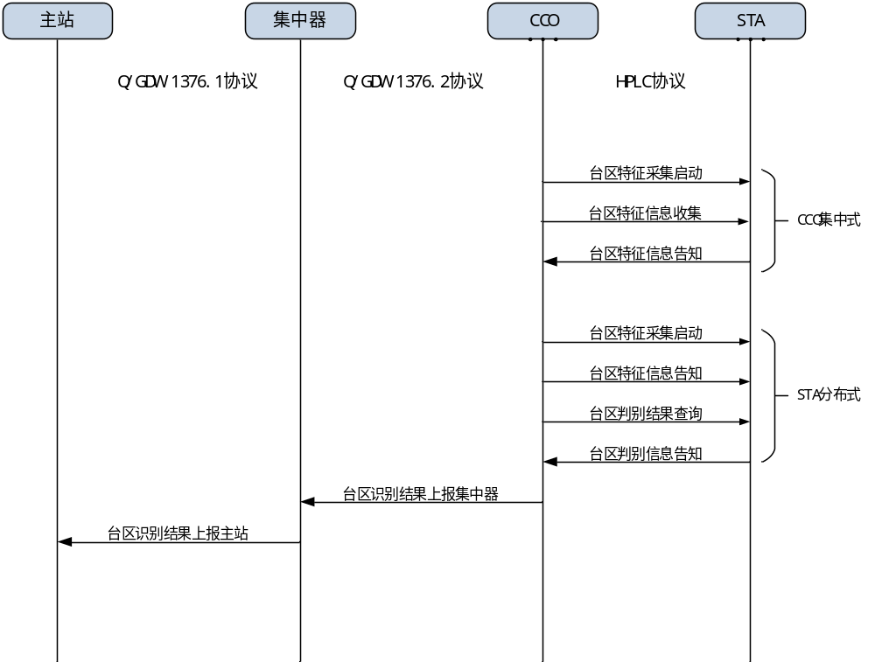
图6-1 台区自动识别交互流程图
如上图所示，各部分配合说明：
由于台区通信节点混装，为保证互联互通识别效果，明确以下：
（1）CCO识别默认采用工频周期（NTB）模式，且至少下发“工频周期”协议报文，其他识别方式根据各厂家自选下发；
（2）全网默认采用分布式流程，由STA本地根据台区特性判断归属；
（3）CCO需用硬件双沿方式，兼容不同“沿方式”的STA（不同厂家硬件方案有差异），为混装无问题，同时识别“零火反接”等接线问题；
（4）STA端，各厂家做协议全集，即各种方式报文均能正常响应，但识别结果根据各厂家方案执行。
CCO识别结束后将，台区识别结果通过Q/GDW 10376.2协议上报到集中器。
集中器将台区识别结果通过Q/GDW 10376.1协议上报到主站。

6.2 STA模块设计任务
在STA的开发过程中和台区识别相关的工作包括：
响应CCO发来的台区特征采集启动命令：STA根据该命令中的采集特征类型、采集频度、采集周期起始、采集点数量，本地采集相应的台区特征。
执行台区特征采集任务：按照CCO指定的采集方案，采集STA本地台区特征信息，并将信息保存下来，以备后续CCO采集。
响应CCO发来的台区特征查询命令：在本地台区特征采集完成后，当收到CCO发来的采集数据查询命令后，将采集成功的数据返回给CCO。
响应CCO发来的台区特征发布信息：当CCO向STA发布其自身的台区特征信息时，STA将该信息与其自身采集成功的台区特征信息进行比对，经过多次迭代形成正确的台区隶属关系。
上报台区识别结果：当采用STA分布式台区识别模式时，如果STA已经识别出了正确的台区归属，其将向CCO上报台区识别结果，并表明正确的台区识别结果。
响应台区识别结果查询命令：当STA收到CCO发来的台区识别结果查询命令时，需要组织响应报文，其中要包含识别完成状态及识别结果信息。
STA分布式（默认方式）
CCO下发台区特征采集启动报文，采集特征默认工频周期特征，其他根据可选工频电压特征、工频频率特征等特征。同时配置采集的周期、采集方式等参数。
STA节点按照CCO下发的采集参数进行数据采集并存储。
CCO按照配置的采集参数进行数据采集，通过台区特征信息告知报文发给STA，STA获取到CCO的数据后进行计算，得出自身的台区归属结果。
CCO下发台区判断结果查询命令，轮询读取STA的台区识别结果。
为了保证台区识别期间正常的业务通信（日冻结抄读，费控下发，高频采集，事件上报等），STA即使判断台区识别结果归属错误也不主动离网，在当前网络上报台区识别结果信息（由CCO通知集中器，事件上报主站）。
STA仅转发已入网CCO主节点的台区特征信息报文，不得转发其它网络的任何报文，包括链路层、网络层、应用层的所有报文。

6.3 CCO模块设计任务
在CCO的开发过程中，与台区识别相关工作内容包括：
响应集中器发来的台区识别使能控制命令：当CCO收到集中器发来的台区识别启动命令后，需要开启台区识别功能，为了保证正常的业务通信，在台区识别期间CCO的白名单过滤功能处于开启状态，对于新增电表则在搜表阶段（见第8章档案自动同步）加入网络并添加到档案中；当收到台区识别停止命令后，需要停止台区识别功能。CCO需要根据台区识别功能的使能开关，进行台区识别工作，识别流程分集中式识别方式和分布式识别方式，默认采用分布式识别流程。
集中式识别功能（备用模式）：当CCO工作在集中式识别模式时，CCO需要启动STA的台区特征采集活动，等待STA采集完毕后，开始收集各个STA的台区特征采集结果，CCO将自身的台区特征和这些STA的特征进行比对，经过多次迭代形成正确的台区隶属关系。
分布式识别功能（默认模式）：当CCO工作在分布式识别模式时，CCO需要启动STA的台区特征采集活动，等待STA采集完毕后，将自身的特征信息发布到各个STA，各个STA将CCO发布的台区特征信息和其自身的特征信息进行比对，通过多次迭代形成正确的台区隶属关系。由于工频周期特征信息为必选项，其他特性信息为可选项。对于工频周期特性信息，要求CCO支持上升沿、下降沿的双沿采集方式，且要求给STA下发双沿的工频周期特性信息。来兼容各厂家STA不同的沿方式，保证现场厂家混装的互联互通识别效果。
台区识别结果查询：当采用分布式识别模式时，当CCO认为STA识别结果结束时，可以向STA发起台区识别结果查询命令，STA会响应识别状态及识别结果。
响应STA台区识别结果上报：当采用分布式识别模式时，若STA已经识别出正确的台区隶属关系，可以向CCO发起识别结果上报，CCO需要记录并处理该上报信息。
错台区档案信息上报处理：当CCO发现存在错误的台区档案设置时，将错误信息上报集中器，集中器进而上报主站，主站应该发起档案修正工作。
CCO集中式（备用方式）
CCO下发台区特征采集启动报文，采集内容包括工频电压特征、工频频率特征、工频周期特征、信噪比特征。同时配置采集的周期、采集方式等参数。
STA节点按照CCO下发的采集参数进行数据采集并存储。
CCO通过台区特征信息收集报文，轮询读取STA节点的采集结果。STA节点通过台区特征信息告知报文，将采集结果告知CCO。CCO获取到STA的数据后进行计算，得出STA的台区归属。

6.4采集器设计任务
采集器在台区识别相关功能设计中与STA的开发工作相同，在这里我们假设采集器下的所有表计和采集器隶属在一个台区供电环境中。

6.5集中器设计任务
在台区识别业务中集中器的相关开发工作如下：
响应主站发起的台区识别使能及禁止命令：当集中器收到主站发来的台区识别使能及禁止命令时，首先执行命令的确认工作，之后控制CCO相关操作。
控制CCO启动或结束台区识别功能：集中器收到主站的台区识别使能及禁止命令后，控制CCO启动或结束台区识别功能。
处理CCO上报错误档案信息：在CCO台区识别功能使能过程中，如果CCO上报了错误的台区归属事件，集中器需要将该信息上报主站，期待主站进行相关档案修正工作。
集中器获取到CCO上报的台区识别名单进行存储，并通过Q/GDW 10376.2协议上报到主站。

6.6主站设计任务
在主站系统中台区识别相关开发内容如下：
户变关系异常台区筛选：通过采集成功率异常和线损合格率低的特征，在数据库中筛选问题台区进行台区识别业务，一般筛选出来的台区为一组相邻台区。
台区识别工作使能：针对相邻的问题台区，发送远程命令启动台区识别功能，该组台区将执行台区识别业务，并将错误的台区档案上报主站。
台区档案错误上报事件处理：主站应该对集中器上报的错误档案信息进行响应处理，进行修正相关集中器中的档案数据。
台区识别工作关闭：当该组台区关系识别完成后，远程关闭台区识别功能。
6.7 台区改切快速识别
在实际应用中，电力负荷需求存在动态变化，调度系统会对台区供电关系进行相应的改切，包括供电拆分与合并，HPLC应用可以在发生台区改切后，通过HPLC模块产生台区变更申请事件，并将新增申请入网的用户与白名单进行对比，当申请入网用户不在白名单内即产生新增用户事件（CCO拒绝列表上报），并主动上报主站（当CCO组网及优化未完成时，不再上报新增用户事件）。实现新增用户的快速识别。
该功能，从节点STA不做特殊开发。
主节点CCO，在组网完成后，对于新的入网请求，因不在白名单拒绝的信息，组织拒绝列表事件上报报文通知集中器。为避免CCO频繁上报拒绝列表事件，相同的从节点应当每六小时只允许上报一次（CCO内过滤处理），去重的时间以CCO的时钟间隔为基准整体控制上报活动的去重周期，不以每个表的事件产生时间进行计算。该功能CCO默认关闭，需要远程主站通过集中器下发命令给CCO，使能该功能。CCO增加缓存机制，当CCO生成拒绝节点信息时，若1分钟内无新的拒绝节点信息生成或缓存拒绝节点数量等于最大列表（32个）时，组成拒绝节点信息事件报文，上报至集中器；拒绝节点地址，如是STA则是电表入网地址，如果是采集器则是第一个入网电表地址，如果采集器以采集器地址入网，该信息就按照采集器入网的MAC地址定义。
集中器将该节点入网请求被拒绝的信息进行保存，通过698.45或10376.1上报主站或接受主站的查询命令。
主站对这些信息进行评估，研判台区改切的场景，启动后续的档案调整业务。

7 ID统一标识管理
依托全球统一物联网ID标识管理系统，为HPLC芯片建立统一的物联网设备身份标签，在芯片出厂、检验、运行等环节实现全寿命周期管理，并通过身份鉴权机制，可以避免非法设备的接入，保障了网络的安全。
关于在流水线上进行HPLC相关设备中ID信息的访问流程参考《面向流水线改造的HPLC相关设备ID信息读取协议扩展》中的定义。

7.1采集业务描述
“ID统一标识管理”业务相关的细节内容如下：
HPLC的每颗芯片都有国网计量中心发放的唯一ID信息，在生产过程写入，永久不变。
HPLC的电表或采集器从节点载波模块，在关联请求时，将该信息上报CCO。
HPLC的CCO模块将本台区所有节点的ID信息收集存储，向集中器提供批量ID查询和单一节点ID查询服务。
集中器向主站提供本台区所有载波节点，包括CCO、载波表STA、采集器载波模块的芯片ID查询服务。（模块ID流程待业务明确后补充完整）
主站对相关HPLC芯片ID与电表地址的绑定关系信息统一管理，对绑定关系出现变化的事件进行相应处理。
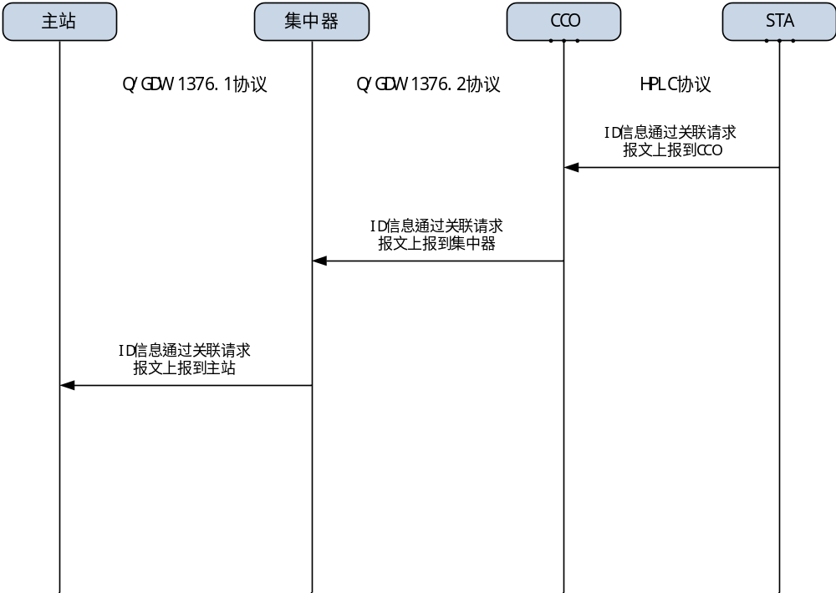图7-1 ID管理结构图

7.2 STA模块设计任务
为适应资产管理、设备检测及现场运维的需求，对主设备及通信模块的外观进行改造。包括主设备扩大铭牌开孔窗口、通信模块增加一维二维条码、通信模块增加相关技术参数。
HPLC芯片ID信息由国网计量中心提供，该信息具有唯一性，芯片厂家在生产过程中一次性写入芯片只读存储空间，该信息不能改写。
STA芯片ID读取一般由CCO向集中器提供访问服务，访问信息为组网过程记录的从节点ID信息。
在维护过程中，也需要STA芯片提供HPLC载波信道的ID查询服务。

7.3 CCO模块设计任务
HPLC CCO芯片的唯一ID信息由国网计量中心提供，该信息具有唯一性，芯片厂家在生产过程中一次性写入芯片只读存储空间，该信息不能改写。
CCO模块的外观需要增加ID的标识，建议增加一维二维条码，将通信模块ID及相关技术参数标识出来，便于现场服务的开展。
CCO在组网过程中，记录载波从节点关联请求报文中记录的芯片ID信息，在其数据存储空间保存该信息。
CCO接受集中器发来的芯片ID查询命令，可批量查询自身ID信息，也可以查询台区下属从节点ID信息。
CCO接受集中器的透传采集命令，可将ID读取命令转发指定从节点，由从节点直接回复其自身ID信息。

7.4采集器设计任务
在“统一ID管理”业务中采集器载波模块部分的设计工作和STA基本一致，不同的是，芯片ID和电表的绑定关系，在这里是一对多的模式。

7.5集中器设计任务
采集终端应满足如下功能：
采集终端定期读取本地模块、远程模块、电能表模块和采集器模块的ID号，并存储；
应答主站的模块ID查询命令；
通信模块的ID号变更后上报告警，新装模块ID变更不上报。
采集终端工作流程如下图：
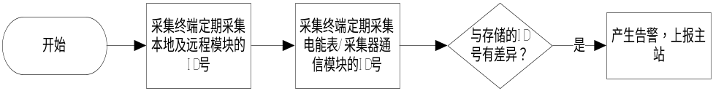
图7-2 采集终端工作流程图

7.6主站设计任务
为满足模块ID资产管理，采集主站应满足如下功能：
主站定期（可按日）召读采集终端本地通信模块、远程模块和电表/采集器模块ID号；
接收采集终端上报的通信模块ID变更报警事件。
采集主站工作流程如下图：
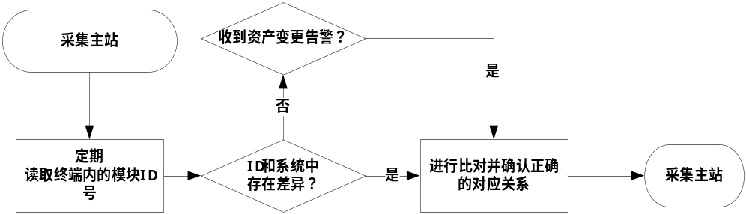
图7-3 采集主站工作流程图

8 档案自动同步
利用HPLC高速率的特点，以及台区自动识别的功能，通过基于面向对象通信协议，可以实现电能表档案信息、设备参数自上而下、自下而上的双向同步，确保了设备档案信息的准确。

8.1采集业务描述
集中器每天定时启动从节点主动注册，集中器载波模块主动注册新增电能表信息并上报给集中器，集中器根据路由上报的内容跟集中器自身档案比对，将档案外的新增电表信息进行存储，并产生新增电表事件通知主站，主站拓展对比分析基于采集系统、营销系统的台区档案、已同步档案、黑名单档案等分析功能，生成待核查台区档案信息。
台区档案维护及现场换表、增表等业务，保证档案的的正确性。建议采用档案自动同步（搜表策略）+台区识别相结合的模式。即，每天正常业务例行搜表，如果档案变化大，如台区切割或合并，由主站启动本地启动台区识别；如果档案变化不大，可以定期（如两周），远方启动台区识别，保证台区档案动态维护正确性。

8.2 STA模块设计任务
载波从节点STA无特殊开发任务，按HPLC协议要求，主动进行关联请求即可。

8.3 CCO模块设计任务
载波主节点CCO的开发任务时，根据集中器的不同业务命令，在组网过程中配置不同的白名单过滤方式，在主动搜表模式下，将关闭白名单过滤功能，可以接受不在白名单范围的从节点关联请求。当主动搜表业务结束，需要启用白名单过滤功能，当不在白名单范围的电表进行关联请求时，需要拒绝。
CCO需要响应集中器发来的“激活从节点主动注册”命令，按照命令中的参数，执行台区内的搜表操作。
CCO需要响应各类从节点信息查询命令，包括：“载波从节点信息”、“主动注册从节点信息”、“未抄读从节点信息”等。便于集中器比对自上而下设置的节点信息与自下而上注册的节点信息的差异。

8.4采集器设计任务
采集器载波模块的设计工作和载波表STA模块的设计工作基本一致，不同的就是其入网的MAC地址根据各省电力公司的不同要求，有采用采集器MAC地址入网的，也有采用第一个电表地址入网的，若采用电表地址如下，一般要求入网地址不要不合理变动。

8.5集中器设计任务
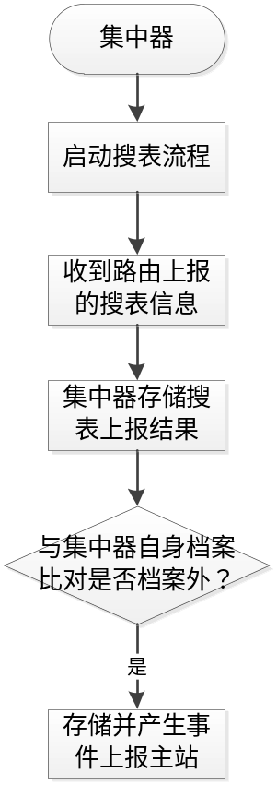
图8-1 集中器流程图
集中器或集中器载波模块定期启动电能表主动注册流程；
集中器收到路由上报的搜表信息后进行存储；
集中器将搜表结果与集中器自身档案进行比对，将档案外的电表信息产生“发现未知电能表时间”，上报主站。

8.6主站设计任务
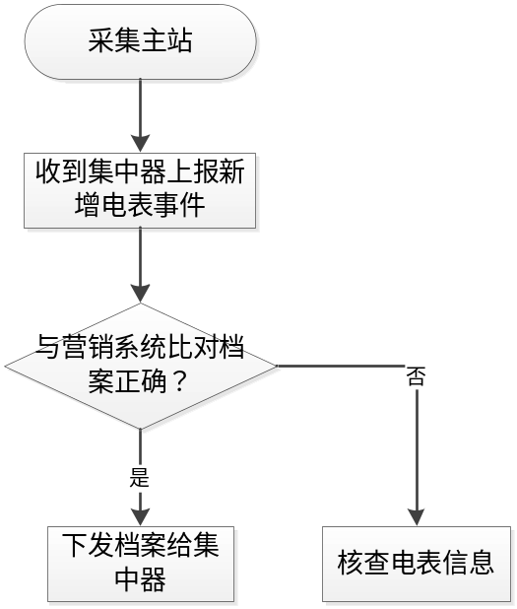
图8-2 主站流程图
模式1（基本模式）：如上图，采集系统收到集中器上报的新增电表事件后跟营销系统档案进行比对；
将比对后正确的档案下发给集中器；
不正确的档案需技术人员现场核查电表信息。
模式2：采集系统收到集中器上报的新增电表事件后，同步营销系统档案；
采集系统组织新电表参数下发给集中器。

9 通信性能监测和网络优化
每个HPLC节点都具有信号强度、相邻节点信息、网络路径信息等参数，在主站可以监测每个设备的状态信息，可以对不同的芯片厂商、模块厂商设备运行情况进行评价。并可通过监测数据，分析网络运行水平，调整HPLC性能参数，对通信网络进行持续优化。

9.1采集业务描述
载波从节点STA在组网和维护过程中，将自身的ID信息上报给CCO。
CCO在网络组网及维护过程中，维护当前的网络组网拓扑，记录每个节点的ID信息，记录临域的主节点信息，维护一个动态的当前的网络组网通信状态。
CCO响应集中器发来的网络拓扑查询命令、载波芯片ID信息查询命令、临域主节点查询命令，将当前的网络组网状态通过这三类命令的响应反馈给集中器。
集中器响应主站发来的网络拓扑查询命令、芯片ID查询命令、主节点临域信息查询等命令，将本地HPLC载波网络状态反馈给主站。
主站对这个网络状态进行动态化的展示，可以获取当前的网络工作状态、通过分析可以掌握网络信道状况、为载波信道的运维管理提供指导。

9.2 STA模块设计任务
在通信性能监测及网络优化工作中，首先STA需要实现HPLC协议中规定的组网操作，维护自身的ID信息，提供ID访问服务，为节点身份管理提供数据；对信道的评估，以及信道评估方法的标准化问题是后续工作中需要进行研究的内容。

9.3 CCO模块设计任务
CCO在管理本地网络的组网和维护工作中，保持当前网络拓扑结构以及芯片ID信息的实时动态更新；并对周围临域主节点的状态进行更新；为集中器提供临域主节点、网络拓扑、所有节点ID信息的访问服务。
CCO模块提供节点都具有信号强度、相邻节点信息、网络路径信息等参数。
CCO将参数信息通过Q/GDW 10376.2协议上报到集中器。

9.4采集器设计任务
在通信性能监测及网络优化工作中，采集器载波模块的设计工作和电表STA模块的设计工作基本一致，还是入网地址的差异问题。

9.5集中器设计任务
在通信性能监测及网络优化工作中，集中器的主要工作就是进行查询的转发工作，一般集中器不进行通信性能及网络相关数据的管理，仅仅是将主站的相关查询命令转发给CCO即可。

9.6主站设计任务
在通信性能监测及网络优化工作中，主要的设计工作是主站的任务，包括以下内容：
网络工作状态的展示：采用图形的方式把当前的网络状态展示出来，可以反映网络拓扑信息，可以体现每个节点的厂商信息、可以标注临域主节点信息、可以显示通信性能指标等。
网络通信状态的评价分析：针对网络通信状态以及采集业务的执行情况，对每个网络通信指标进行评价分析，对问题台区进行提示，结合地理信息、用电户信息分析出问题原因，为现场载波信道运维提供指导。
厂商通信性能的统计分析：针对各个厂家的载波模块的通信性能进行统计分析，为后续招标采购活动提供量化的评估评价数据。

10 载波网络万年历同步
随着各类深化应用的普及，各类基于万年历信息的采集、冻结方案需求日益增多，而载波网络万年历信息的同步是上述需求的基础。万年历时钟同步的流程是从上至下的，上一级设备的时间作为下一级设备的校时基准，CCO的时钟基准为终端、STA的时钟基准为CCO。
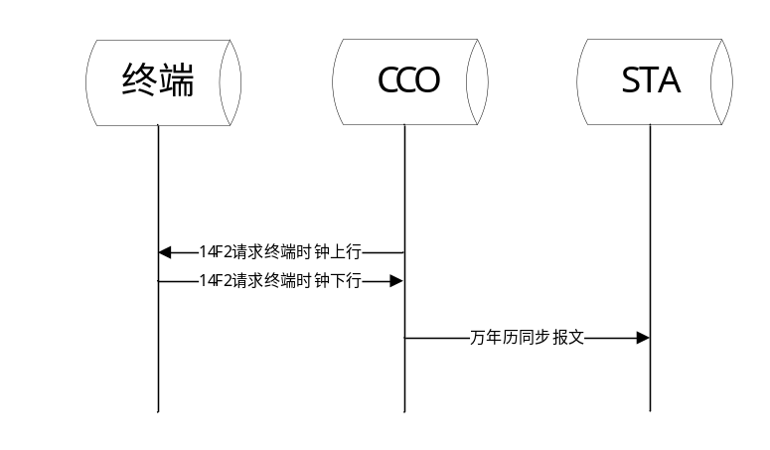
图10-1万年历同步交互图
CCO与终端间对时由CCO主动请求发起，两者需要维护万年历信息，当CCO收到来自终端的响应后，对收到的时间结果进行记录，完成万年历同步。
CCO与STA间利用载波协议已有的NTB时钟，通过NTB和万年历时间对的周期发送，可实现STA与CCO间万年历的同步。

10.1 STA模块设计任务
在STA模块开发中，与万年历对时相关的任务包括：
接收信标报文，解析其中的万年历同步条目，利用报文中的NTB信息，与STA模块本地当前NTB做差值，计算从报文生成到处理报文间的时间差值，对报文中的万年历信息进行补偿，并同步至本地。

10.2 采集器设计任务
在采集器开发中，与万年历对时相关的任务包括：
接收信标报文，解析其中的万年历同步条目，利用报文中的NTB信息，与采集器本地当前NTB做差值，计算从报文生成到处理报文间的时间差值，对报文中的万年历信息进行补偿，并同步至本地。

10.3 CCO模块设计任务
在CCO模块开发中，与万年历对时相关的任务包括：
本地万年历同步，CCO模块上电后，至少以30分钟为周期执行万年历同步逻辑，CCO模块每次上电该周期都需重新计时。
与STA模块、采集器间的万年历同步，CCO模块在完成本地万年历同步后，按周期或新节点入网时，在信标中添加万年历条目，报文中包含生成报文时的NTB和万年历信息，用于STA模块、采集器进行时延补偿与其本地万年历同步。

10.4终端设计任务
本方案不涉及终端的开发。

10.5主站设计任务
本方案不涉及主站的开发。

11 分钟级数据采集
为支撑有序用电、光伏等重点用户曲线监测、低压台区调度、电力市场化交易等新兴业务，充分利用双模双信道优势，提高高频数据的采集效率至分钟级。

11.1方案一CCO召测分钟级采集

11.1.1采集业务描述
根据应用经验和业务模型，需要对终端和CCO间、CCO和STA间、STA和电表间的交互时延进行缩减，形成支持分钟级采集的方案，如下图为分钟级采集方案一的基本流程。
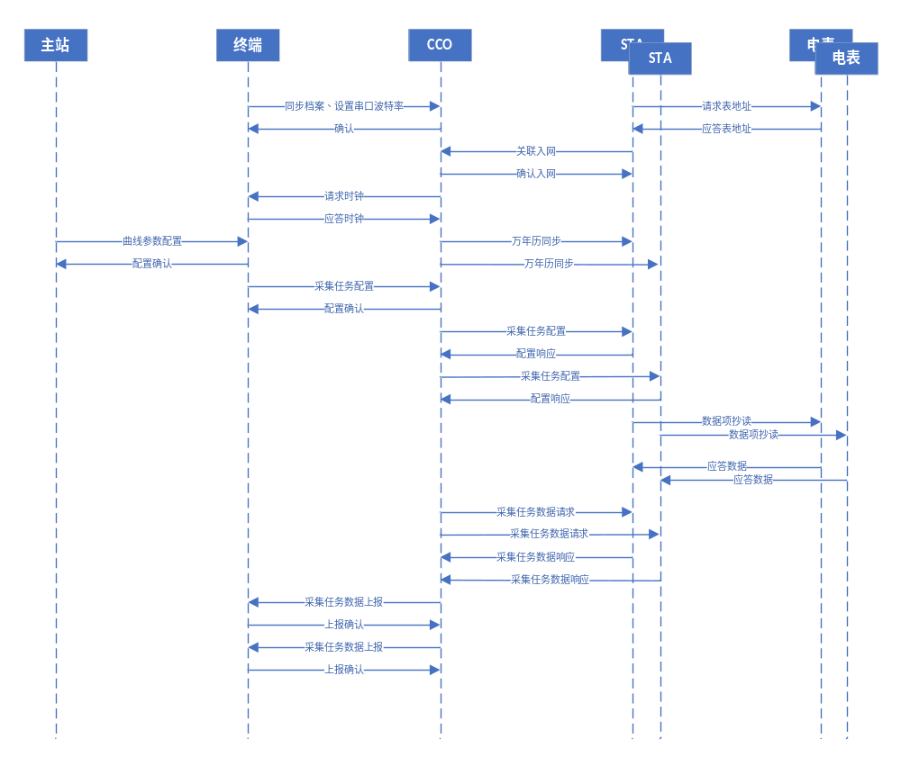
图11-1方案一分钟级采集方案流程图
系统按照万年历同步方案完成CCO和STA万年历对齐。
主要流程为：
（1）CCO上电后，终端配置档案，设置串口波特率为115200bps；
（2）STA模块上电后请求MAC地址，并进行关联入网；
（3）CCO周期请求终端时钟，同步万年历，并通过载波报文进行全网STA万年历同步；
（4）终端给CCO下发采集任务配置，告知任务号、数据项、采集周期和对应表号，采集时刻都按00分为起始，例如周期为5分钟，采集时刻则为00分、05分、10分...55分，周期为10分钟，采集时刻则为00分、10分、20分...50分；
（5）CCO根据采集任务配置信息，将不同的采集任务配置下发至不同的STA模块；
（6）STA模块根据采集任务配置的数据项、周期，定时从电表获取数据，并存储于Flash中；
（7）CCO在任务规定的时间自动启并发抄表流程，进行数据采集，下行冻结数据请求报文中携带任务号、时间戳、MAC地址等必要信息；
（8）STA模块收到下行报文后，从自身的存储空间提取对应数据，并通过冻结数据响应报文上报至CCO；
（9）CCO收到上行报文后形成冻结主动上报报文，发送至终端；
（10）终端收到上报报文后回复确认帧，触发CCO后续抄读结果继续上报。

11.1.2 STA模块设计任务
在STA模块开发中，与分钟级采集相关的任务包括：
接收采集任务设置报文，STA模块记录采集任务的任务号、采集数据项、采集周期，并在Flash中开辟对应的存储空间，由于采集任务数据最晚可在下个周期读取完成，建议采集任务存储深度为4即可。
接收采集任务删除报文，STA模块根据任务号，查找相关配置及采集数据，删除并释放空间。
采集任务执行，STA模块按照采集任务设置的周期，定时向电表采集设置的全部数据项，需要注意的是如果采集过程中收到CCO发来的抄表请求，需要在当前数据项次采集交互结束后，优先执行CCO发来的抄表请求。
接收采集任务数据请求报文，STA模块根据任务号索引数据冻结起始地址，根据采集时间戳查找对应时间的报文，并通过采集任务数据响应报文进行上报。

11.1.3采集器设计任务
在采集器开发中，与分钟级采集相关的任务包括：
接收采集任务设置报文，采集器记录采集任务的任务号、采集数据项、采集周期，并根据下挂表数在Flash中开辟对应的存储空间，由于采集任务数据最晚可在下个周期读取完成，建议采集任务存储深度为4即可。
接收采集任务删除报文，采集器根据任务号，查找相关配置及采集数据，删除并释放空间。
采集任务执行，采集器按照采集任务设置的周期，定时一次向对应下挂电表采集设置的全部数据项，需要注意的是如果采集过程中收到CCO发来的抄表请求，需要在当前数据项次采集交互结束后，优先执行CCO发来的抄表请求。
接收采集任务数据请求报文，采集器根据任务号索引对应电表数据冻结起始地址，根据采集时间戳查找对应时间的报文，并通过采集任务数据响应报文进行上报。

11.1.4 CCO模块设计任务
在CCO模块开发中，与分钟级采集相关的任务包括：
接收采集任务配置报文，相关报文包括2个，其1是采集任务配置报文，包括任务号、协议、采集周期、采集数据项等关键信息，CCO模块需要缓存相关信息；其2是采集任务关联电表报文，包括任务号、关联电表序列等关键信息，CCO模块需要缓存相关信息。
采集任务配置下发，在STA模块入网后，依据终端配置的采集任务配置信息，对STA模块进行配置，并确认STA模块配置成功。
采集任务数据获取，CCO模块根据本地存储的采集任务，定时器启动数据采集，从STA模块侧提取其采集的相关任务数据，并上报给终端。

11.1.5终端设计任务
在终端开发中，与分钟级采集相关的任务包括：
采集任务核对，终端上电或复位后，应读取CCO模块中已有的采集任务与主站配置的分钟级采集任务进行核对，如果不一致则进行采集任务更新。
设置采集任务，在主站给终端下发了分钟级采集任务后，终端应将采集任务按CCO的要求下发给CCO。
删除采集任务，当主站删除了终端的分钟级采集任务后，终端应同步删除CCO中的该采集任务。
接收采集数据上报，当CCO根据采集任务将数据采集到后，采用AFN06-F230报给终端，终端应立即进行确认，并将数据按照上报规则上报给主站。

11.1.6主站设计任务
本方案不涉及主站的开发，采用原有的采集任务配置与采集数据上报方式。

11.2方案二STA上报分钟级采集

11.2.1采集业务描述
分钟级采集相关业务流程如下：
通过主站给集中器配置需要进行分钟级采集的任务，接收集中器分钟级采集数据上报。
集中器根据主站配置的任务，对相应的电表及需要支持的数据项进行任务配置，将任务配置给CCO，同时集中器支持配置任务查询及数据补抄。
CCO从集中器获取时钟，在信标帧中增加实时RTC条目，进行全网时钟同步。CCO查询入网STA的分钟级采集支持标志并进行存储，等待集中器查询。
STA每分钟起始通过串口读取电表的分钟级数据，并在绑定CSMA时隙下进行主动上报。
STA采用分层上报的形式，PCO可以多条报文汇聚后进行上传。当前PCO忙或者路径失效时，STA可以评估选择有效的上行路径和信道进行上报，充分发挥HPLC+HRF双模的优势。
STA同时在HPLC和HRF两个信道上实时监测网络繁忙程度，动态调整上报时机，避免因冲突导致的数据传输失败问题。
STA同时支持CCO以并发的形式补抄分钟级数据，解决因为台区中存在不支持分钟级采集机制的节点导致的数据丢点问题。
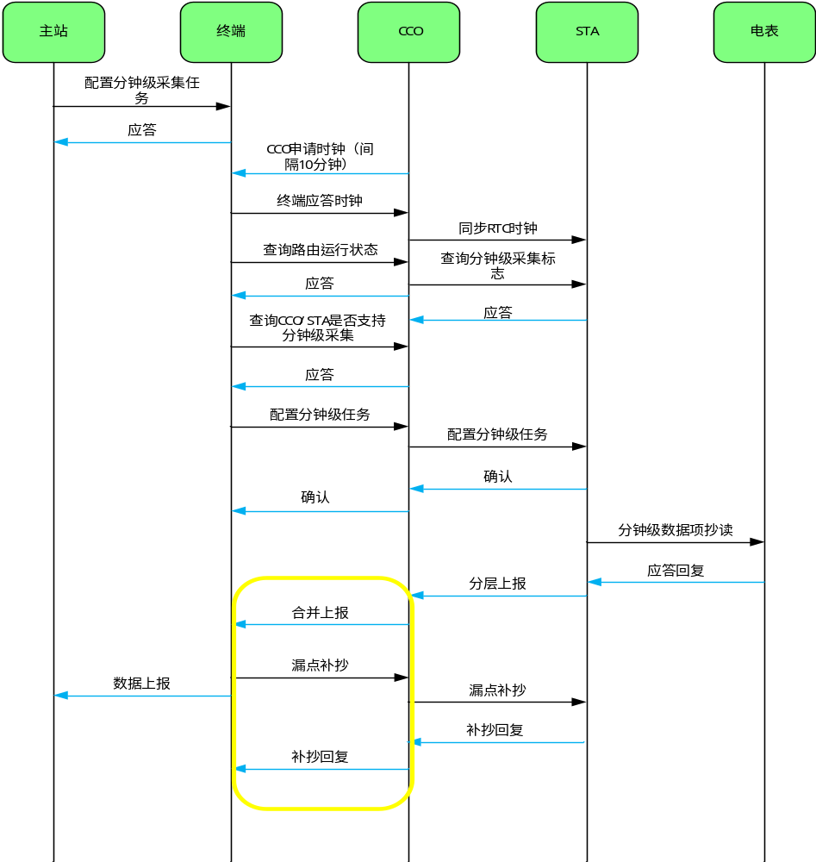
图11-2方案二分钟级数据上报交互图
建议CCO间隔10分钟和集中器进行时钟同步，防止因为时钟误差引起的数据上报后存储失败。

11.2.2 STA模块设计任务
依据信标更新自身STA时钟：STA收到中央信标或代理信标后，依据以下公式更新STA时钟：
STA时钟 = CCO时钟 + （STA当前NTB – CCO时钟NTB）* NTB间隔。其中NTB间隔为1/25000000s(计数频率为25MHz)；时钟单位为秒。
PCO在发送代理信标时，将中央信标中的时钟同步条目进行转发。
STA完成组网后，若收到带有时钟同步条目的信标帧，并依据时钟同步条目中的分钟采集控制开关来启动/终止自身的分钟级采集任务。
STA需要通过上行任务配置才会启动数据采集，按照配置数据 标识按照采集间隔进行数据采集。
STA响应CCO配置分钟级采集任务：当STA收到CCO配置分钟级采集任务的报文后，更新任务配置信息，按照分钟级采集配置任务的数据标识和采集间隔定期对电表进行抄读；
STA分钟级采集数据存储：STA模块收到带有时钟同步条目的信标帧时，并依据分钟采集控制开关启动/终止分钟级采集任务；按照配置的时间间隔抄读电表数据并进行暂存，用于分钟级数据的主动上报及集中器主动抄读时能够及时响应；
STA主动上报分钟级数据：在任务配置有效情况下，当STA收到CCO信标中的的启动标识后，则STA在分钟级数据信息预采集完毕后，组织分钟级数据上报报文并随机一段时间后（由分钟级采集任务配置信息的随机上报时间决定）进行主动上报；
STA响应CCO抄读分钟级数据：在任务配置有效情况下，当STA收到CCO信标中的的停止标识后，则STA不会主动上报分钟级数据信息。STA在收到CCO的分钟级数据抄读指令后，将STA预采集完毕的分钟级数据信息及时回复。

11.2.3 采集器设计任务
依据信标更新自身时钟：采集器收到中央信标或代理信标后，依据以下公式更新采集器时钟：
采集器时钟 = CCO时钟 + （采集器当前NTB – CCO时钟NTB）* NTB间隔。其中NTB间隔为1/25000000s(计数频率为25MHz)；时钟单位为秒。
PCO在发送代理信标时，将中央信标中的时钟同步条目进行转发。
采集器完成组网后，若收到带有时钟同步条目的信标帧，并依据时钟同步条目中的分钟采集控制开关来启动/终止自身的分钟级采集任务。
采集器需要通过上行任务配置才会启动数据采集，按照配置数据标识按照采集间隔进行数据采集。
采集器响应CCO配置分钟级采集任务：当采集器收到CCO配置的485表分钟级采集任务的报文后，更新所管辖的485表的任务配置信息，按照分钟级采集配置任务的数据标识和采集间隔定期对电表进行抄读；
采集器分钟级采集数据存储：采集器收到带有时钟同步条目的信标帧时，并依据分钟采集控制开关启动/终止分钟级采集上报任务；按照配置的时间间隔抄读电表数据并进行暂存，用于进行分钟级数据的主动上报及集中器主动抄读时及时响应；
采集器主动上报分钟级数据：在任务配置有效情况下，当采集器收到CCO信标中的的启动上报标识后，则采集器在485表分钟级数据信息预采集完毕后，组织分钟级数据上报报文并随机一段时间后（由分钟级采集任务配置信息的随机上报时间决定）进行主动上报；
采集器响应CCO抄读分钟级数据：在任务配置有效情况下，当采集器收到CCO信标中的的停止上报标识后，则采集器不会主动上报分钟级数据信息。采集器在收到CCO的分钟级数据抄读指令后，将采集器预采集完毕的分钟级数据信息及时回复。

11.2.4 CCO模块设计任务
CCO在上电时请求终端时间，并以该时刻维护CCO时钟，通过信标帧向STA下发CCO时钟，以保持全网通信模块的高精度时间同步，CCO每10分钟向集中器请求一次时钟，并更新自身时钟。
CCO响应启动/终止分钟采集命令，并依据分钟采集控制标志修改时钟同步条目中的分钟采集控制开关，以控制全网STA模块的分钟级采集任务的主动上报开启与停止。
CCO组网后通过查询从节点注册结果获取STAS是否支持实时分钟采集标志，同时CCO扩展03H-F10相关字段，增加本身是否支持分钟级采集标志。
CCO收到集中器的分钟级采集任务配置指令，将相应指令下发至STA进行任务配置，同时CCO支持集中器上行查询配置任务信息。
CCO响应STA数据主动上报的分钟级数据采集任务，STA预采集分钟级数据完毕后主动上报分钟级数据给CCO，CCO将上报数据转发至集中器处理。
STA分钟级数据不主动上报时，当CCO收到集中器分钟级数据抄读指令后，向STA模块下发抄读指令，收到STA模块回复的分钟级采集数据后上报给集中器。

11.2.5 集中器设计任务
集中器响应CCO的时钟申请，收到CCO申请时钟命令后，返回当前时钟信息。
集中器响应主站的分钟级任务配置，根据主站任务配置信息，触发给CCO的分钟级任务配置流程。
支持处理CCO分钟级数据多帧698报文合并上报，根据数据实时性需求将数据上报给主站。
根据CCO上报的分钟级数据判断是否上报完成，对于上报失败的节点进行补抄。
集中器抄读期间随时响应主站透传业务，并且对于普通抄读业务同样支持。
集中器配置分钟级任务流程如下：
（1）集中器上电后查询路由信息，根据路由运行状态字中的路由完成标志判断CCO组网是否完成，标志为1则为组网完成；
（2）组网完成后集中器通过读取03-F10及10-F7，根据数据域中的标志判断CCO及STA是否支持分钟级采集，CCO如果不支持分钟级采集集中器可不进行任务配置，全部STA都不支持也不进行配置，否则进行下一步任务配置；
（3）考虑实际应用有按需采集场景，以及现场表计类型、协议类型不统一，建议通过单播方式进行配置，全载、半载、混载台区集中器都按照档案配置；
（4）任务配置一轮后进行任务配置查询，根据返回结果判断是否需要重复配置，建议对于配置不成功的节点，集中器每1小时重复配置一次；
（5）任务配置成功后集中器通过F2-F1命令启动CCO分钟级采集；
（6）对于新增节点按照以上配置流程操作；
（7）组网刚刚完成期间集中器读取CCO的10H-F7时可能需要配置的节点信息不全，会影响配置完整率，在存在配置不成功的节点或者每天22点读取时信息时，进行第二次配置来弥补刚组网完成需配节点上报不全的情况。
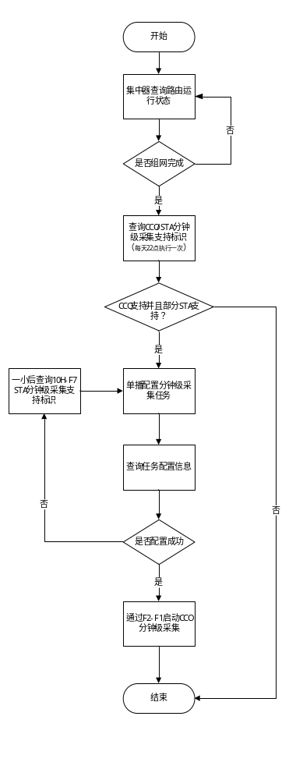
图11-3 方案二集中器任务配置流程图

11.2.6 主站设计任务
集中器时钟的同步：在与集中器日常通信的过程中，评估集中器时钟与主站时钟的误差，一旦发生偏差就进行校时，保证集中器与主站的时钟同步。
各类采集任务的设置：根据各类业务需求，给集中器配置不同的采集任务，包括采集的节点范围、采集内容、采集频度、采集周期起始信息等。
各类采集数据的存储、检索、展示：将各类采集任务数据存储到系统数据库中，给各个系统提供灵活方便的检索访问服务，给各类业务终端展示数据业务信息。

12台区物理拓扑分支识别
台区物理拓扑识别可以描绘低压分支走线，实现精准停电故障点预判，完成快速抢修，提高供电可靠性；可实现线损精细化，把管理线损（人工摊费）分离出来，可以对基层公司严格管控；可进行线路阻抗计算，提前识别线路老化问题，线路故障的提前预警；可以更精准地治理三相不平衡问题，通过分支识别，精准识别三相不平衡分支，进行相位自动投切补偿，实现电网安全稳定运行。

12.1采集业务描述
和物理拓扑识别相关的主要采集任务包括：
物理拓扑识别任务启动：针对需要启动物理拓扑识别功能的台区，远程物理拓扑识别；
物理拓扑识别结果上报：台区内的CCO和STA相互配合，采集拓扑特征，并由CCO计算出台区内的物理拓扑结构，形成相对准确的物理拓扑识别结果，并将结果上报集中器，集中器继续上报主站。
物理拓扑识别的主要流程如下图所示：
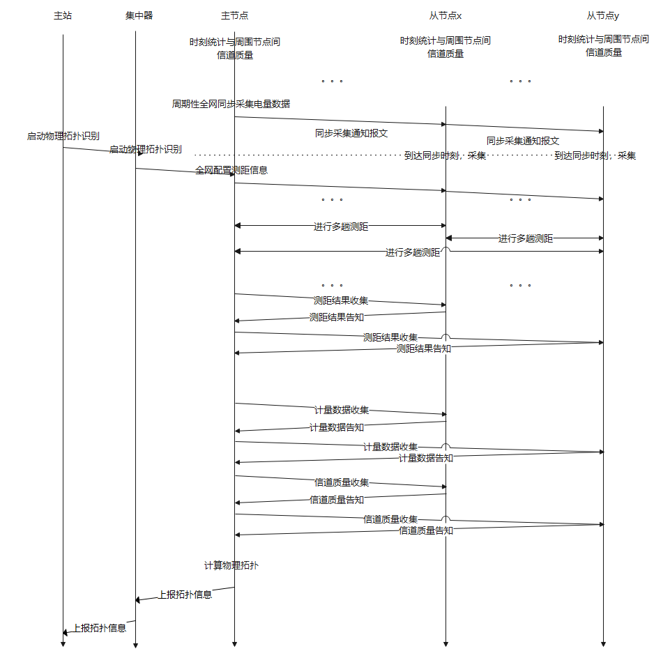
图11-1 物理拓扑识别流程图

12.2 LTU/智能断路器模块设计任务
在物理拓扑识别中，开关模块需要响应CCO的计量数量采集指示命令，在规定时刻采集指定的计量数据，并保存在本地，至少保存240次采集结果,并在CCO下发计量数据收集命令时，上报指定时间段的计量数据。
LTU/智能断路器模块收到CCO下发的测距配置信息告知后，主动与比自己TEI小的LTU/智能断路器模块进行测距，通过新增的“测距发起帧”和“测距应答帧”测量出两个LTU/智能断路器模块的距离，并将测距结果保存在本地，等待CCO查询。
LTU/智能断路器模块上电后默认开始统计自己与邻节点之间的信道质量，并将统计结果保存在本地等待CCO查询。

12.3 CCO模块设计任务
CCO在组网完成后，周期性地向全网站点下发“同步采集通知报文”，目的是让网络内的LTU/智能断路器节点在同一NTB时刻进行计量数据采集。
当集中器下发“启动物理拓扑识别”命令后，CCO统计网络内的所有LTU/智能断路器模块的TEI和相位信息，并将这些信息通过“测距配置信息告知”下发给所有模块。然后CCO开始依次进行和周围LTU/智能断路器模块的测距，并将测距结果保存在本地。当CCO测距完成后，开始轮询网络内所有LTU/智能断路器模块的计量数据采集信息、测距信息、信道质量信息，当所有LTU/智能断路器模块的信息收集完毕后，在CCO端计算出物理拓扑结构，并将结果上报集中器。
集中器集中器需要响应主站下发的“启动物理拓扑识别”命令，并将该命令下发给CCO。当CCO完成物理拓扑识别，并将识别结果上报完成后，集中器需要将识别结果上报给主站。

12.4主站设计任务
主站根据各个台区的实际需求，适时启动单个台区的物理拓扑识别功能，并在台区上报物理拓扑识别结果后展示出台区物理拓扑结构。

附录A高频数据采集相关协议说明

A.1 HPLC相关协议
高频采集中最重要的是HPLC应用层协议是“抄表报文”：
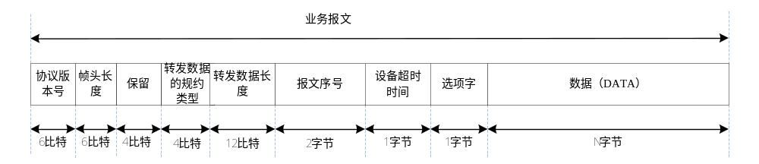

A.2 Q/GDW 10376.2相关协议
高频采集中最重要Q/GDW 10376.2报文的是并发抄表命令AFN=F1H，FN=F1H。

附录B停电上报相关协议说明

B.1 HPLC相关协议
HPLC通信标准应用层“事件上报”协议扩展。
报文格式：
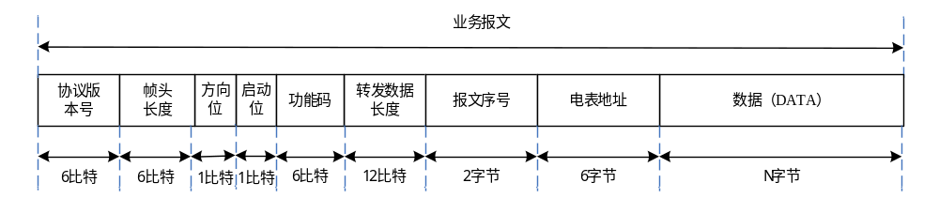

功能码不变，沿用国网停电上报应用层协议《停电上报协议扩展与上报机制20170720》：
功能码含义 | 功能码的值 | 方向位
CCO 应答确认给 STA | 1 | 下行
CCO 下发允许事件主动上报给 STA | 2 | 下行
CCO 下发禁止事件主动上报给 STA | 3 | 下行
CCO 应答事件缓存区满给 STA | 4 | 下行
STA 主动上报事件给 CCO（电表触发） | 1 | 上行
STA 主动上报事件给 CCO（模块触发） | 2 | 上行
STA 主动上报事件给 CCO（采集器触发） | 3 | 上行
对于 STA 主动上报事件给 CCO（模块触发），其数据（DATA）域进行如下扩充，报文扩展分别支持支持位图和地址方式的停上电上报。
位图方式数据内容协议，对于停电事件上报，建议采用位图方式，特别的，针对采集器下电表的停电事件上报，建议采用地址方式：

数据子域 | 格式 | 取值
STA 上报事件类型 | BIN（1 个字节） | 1：代表停电事件（位图）；  2：代表上电事件（位图）；
发生事件站点起始 TEI | BIN（2 个字节） | TEI
发生事件的节点位图 | BIN（变长） | 对应的位置一，标志该位对应的 TEI 节点发生了该事件，第 1 个 bit 代表起始 TEI，后续依次类推。

地址方式数据内容协议扩展，对于复电事件上报，以地址方式单播传输：
数据子域 | 格式 | 取值
STA 上报事件类型 | BIN（1个字节） | 3：代表停电事件（地址）；  4：代表上电事件（地址）；
发生事件的电表个数 | BIN（2个字节） | 发生事件电表个数
发生事件的第1只电表地址 | BIN（6个字节） | 发生事件的电表地址
发生事件的第1只电表带电状态 | BIN（1个字节） | 带电状态0代表停电，1代表未停电。
…… | …… | ……
发生事件的第N只电表地址 | BIN（6个字节） | 发生事件的电表地址
发生事件的第N只电表带电状态 | BIN（1个字节） | 带电状态0代表停电，1代表未停电。

B.2 Q/GDW 10376.2相关协议
Q/GDW 10376.2-2013（扩展）扩充AFN=06H FN=05H的从节点事件上报报文上报从节点事件数据单元格式见下表。
数据内容 | 数据格式 | 字节数
从节点设备类型 | BIN | 1
通信协议类型 | BIN | 1
报文长度 L | BIN | 1
报文内容 | - | L
从节点设备类型：00H 为采集器；01H 为电能表；02H：高速载波（HPLC）通信单元；03H：窄带载波通信单元；04H：微功率无线通信单元；05H：双模通信单元；06H～FFH 保留。
通信协议类型：00H为保留；01H 为DL/T645—1997；02H 为DL/T645—2007；03H代表698.45,04H代表从节点停、复电事件报文，05H代表拒绝节点信息上报报文，06H～FFH 保留。
通信单元停电上报事件的“报文内容域”定义如下：
（1）通信单元事件类型（一个字节，01H 代表停电事件，02H代表复电事件，其他保留）
（2）停、复电事件报文内容：
从节点设备类型不为00H（采集器）时：
报文内容域为发生停电事件的通信单元地址序列（即电表或采集器地址），长度6*N字节（N代表发生该事件的节点数量）。当报文内容长度超过255字节时，进行分帧上报。
从节点设备类型为00H（采集器）时：
报文内容 | 数据格式 | 字节数
第1个电能表地址 | BIN | 6
第1个电能表带电状态 | BIN | 1
第2个电能表地址 | BIN | 6
第2个电能表带电状态 | BIN | 1
…… | …… | ……
第N个电能表地址 | BIN | 6
第N个电能表带电状态 | BIN | 1
带电状态：0代表停电，1代表未停电；
当报文内容长度超过255字节时，进行分帧上报。

B.3 Q/GDW 10376.1相关协议
低压居民用户发生停电事件或者上电事件后，由电能表主动将户表停上电事件上报至集中器，集中器组装10376.1报文主动上送至主站系统。户表停上电事件为重要事件（一级事件）。
为约定主站与采集终端关于户表停上电事件的通信协议，参照国网计量中心指导方案，对主站与采集终端通信协议Q/GDW 10376.1 规约做如下扩展：
增加AFN=0EH，事件代码为ERC56：电表节点停上电上报事件
事件记录的数据格式见下表：
数据内容 | 数据格式 | 字节数
ERC=56 | BIN | 1
长度 Le | BIN | 1
发生时间:分时日月年 | 见Q/GDW 10376.1附录A.15 | 5
停/上电标志 | BIN | 1
本次上报停上电节点数量 | BIN | 2
第 1 节点地址（电表地址） | BCD | 6
第 2 节点地址（电表地址） | BCD | 6
…… | BCD | 6
第 N 节点地址（电表地址） | BCD | 6
停/上电标志:D0：置“1”：电能表发生停电事件；D0=0时，电能表发生上电事件。

B.4 DL/T698.45相关协议
（1）事件采集方案（扩展）
事件采集方案（6017）的采集方式增加采集类型 3，如下：
采集类型 | 采集内容 | 表示
0 | array ROAD | 周期采集事件数据
1 | NULL | 根据通知采集所有事件
2 | array ROAD | 根据通知采集指定事件
3 | NULL | 直接存储通知事件数据

（2）上报的数据格式（属性3）
6012 | 10 | 任务配置表 | 属性3（记录表）∷=array 记录单元  记录单元∷=structure  {  采集启动时标 date_time_s，  采集成功时标 date_time_s，  采集存储时标 date_time_s，  采集通信地址 TSA，  电能表掉电事件记录 Data  }

电能表掉电事件记录：
3011 | 7 | 电能表掉电事件 | 属性2（事件记录表）∷=array 标准事件记录单元

标准事件记录单元
3301 | 8 | 标准事件记录单元 | 标准事件记录单元∷=structure  {  事件记录序号 double-long-unsigned，  事件发生时间 date_time_s，  事件结束时间 date_time_s，  事件发生源 instance-specific，  事件上报状态 array 通道上报状态，  }

注：停电时，事件发生时间有效，以集中器收到事件的时间为准，事件结束时间null；复电时，事件发生和结束事件均有效。没有时间为null。

附录C 精确对时相关协议说明

C.1 HPLC相关协议
主要报文为校时报文：
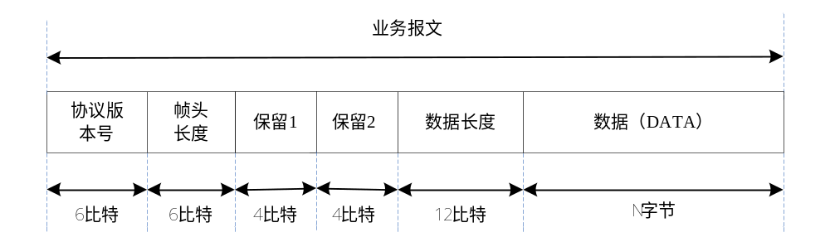

C.2 Q/GDW 10376.2相关协议
请求集中器时间使用AFN=14H，FN=F2报文。
广播校时主要使用AFN=05H，FN=F3报文。

C.3 Q/GDW 10376.1相关协议
请求3类数据AFN=0EH。
下行数据:
本部分符合Q/GDW 10376.1-2013中，请求3类数据命令下行报文格式。
上行数据:
本部分符合Q/GDW 10376.1-2013中，请求3类数据命令上行报文格式。
事件记录的数据格式ERC12：电能表时间超差。
数据内容 |  |  |  |  |  |  |  |  |  | 数据格式 | 字节数
D7 | D6 |  | D5 | D4 |  | D3 | D2 | D1 | D0 | 数据格式 | 字节数
D15 | D14 |  | D13 | D12 |  | D11 | D10 | D9 | D8
ERC=12 |  |  |  |  |  |  |  |  |  | BIN | 1
长度Le |  |  |  |  |  |  |  |  |  | BIN | 1
发生时间：分时日月年 |  |  |  |  |  |  |  |  |  | 引用A.15 | 5
D15：起/止标识 |  | D14～D12：备用 |  |  | D11～D0：pn（测量点号1～2048） |  |  |  |  | BIN | 2

C.4 DL/T698.45相关协议
DLT698.45 《电能信息采集与管理系统-面向对象的互操作性数据交换协议》中电能表时钟超差事件格式如下。
事件类对象：
3105 | 7 | 电能表时钟超差事件 | 属性2（事件记录表）∷=array电能表时钟超差记录单元  属性6（配置参数）∷=structure  {  异常判别阈值 long-unsigned（单位：秒），  关联采集任务号 unsigned  }  事件发生源∷=TSA  采集监控任务中需要配置相关OAD的采集任务。

附录D相位识别相关协议说明

D.1 HPLC相关协议
过零NTB告知报文（MMeZeroCrossNTBReport）格式的定义如下表所示。
本报文可由STA站点或者CCO站点创建发送。
字段 | 字节号 | 比特位 | 字段大小(字节)
TEI | 0 | 0-7 | 12比特
TEI | 1 | 0-3 | 12比特
保留 | 1 | 4-7 | 4比特
告知总数量 | 2 | 0-7 | 1
相线1差值告知数量 | 3 | 0-7 | 1
相线2差值告知数量 | 4 | 0-7 | 1
相线3差值告知数量 | 5 | 0-7 | 1
基准NTB | 6-9 | 0-7 | 4
相线1过零NTB差值 | 可变长 | 0-7 | 可变长
相线2过零NTB差值 | 可变长 | 0-7 | 可变长
相线3过零NTB差值 | 可变长 | 0-7 | 可变长

TEI 表示告知过零NTB信息的站点。
告知总数量表示站点告知的过零NTB的数量。
相线差值告知数量表示站点告知相应相线的过零NTB差值的数量。
基准NTB表示站点告知的基准NTB。该NTB是站点告知的第一个过零点NTB值，是后续过零NTB用来计算差值的基准NTB。该字段保存的NTB值，是采集的过零点NTB值原始32比特数据，右移8比特之后的数据，相当于原始数据的高24比特数据。
过零NTB差值的计算方法：以基准NTB为开始，后续的每一个过零NTB，都与前一个NTB做差值计算；将计算得到的差值数据，右移8bit，只保留高比特位的部分。
将最终得到的差值，作为过零NTB差值，按照时间顺序，存入“过零NTB差值”字段，上报CCO。
说明：在电力线的工频周期中，过零点的间隔一般在10ms左右，两个过零点之间的NTB差值不会超过20个比特位的表示区间。所以，过零点NTB差值，在右移8比特后，需要用12比特的字段来表示。
每个相线的过零NTB差值存储的定义如下表所示。
字段 | 字节号 | 比特号 | 字段大小(比特) | 定义
过零NTB差值[0] | 0 | 0-7 | 8 | 过零NTB差值[0]低8位
过零NTB差值[0] | 1 | 0-3 | 4 | 过零NTB差值[0]高4位
过零NTB差值[1] | 1 | 4-7 | 4 | 过零NTB差值[1]低4位
过零NTB差值[1] | 2 | 0-7 | 8 | 过零NTB差值[1]高8位
过零NTB差值[2] | 3 | 0-7 | 8 | 过零NTB差值[2]低8位
过零NTB差值[2] | 4 | 0-3 | 4 | 过零NTB差值[2]高4位
过零NTB差值[3] | 4 | 4-7 | 4 | 过零NTB差值[3]低4位
过零NTB差值[3] | 5 | 0-7 | 8 | 过零NTB差值[3]高8位
… | … | … | … | …

过零NTB采集指示报文如下：
字段 | 字节号 | 比特位 | 字段大小(字节)
TEI | 0 | 0-7 | 12比特
TEI | 1 | 0-3 | 12比特
保留 | 1 | 4-7 | 4比特
采集站点 | 2 | 0-7 | 1
采集周期 | 3 | 0-7 | 1
采集数量 | 4 | 0-7 | 1
保留 | 5-7 | 0-7 | 3

采集数量：
表示需要采集的过零NTB的总数量。在指示报文下发后，所指定的站点，需要连续的采集过零点NTB的总数量。
关联请求报文设备类型中增加“三相电表通信单元”定义。
值 | 定义
1 | 抄控器
2 | 集中器本地通信单元
3 | 单相电表通信单元
4 | 中继器
5 | II型采集器
6 | I型采集器单元
7 | 三相电表通信单元

D.2 Q/GDW 10376.2相关协议
（1）上行报文的信息域R：
集中器本地通信模块上报抄读数据的上行报文信息域R格式见下表。
数据内容 |  |  |  |  |  |  |  | 数据格式 | 字节数
D7 | D6 | D5 | D4 | D3 | D2 | D1 | D0 | BS | 1
中继级别 |  |  |  | 0 | 通信模块标识 | 0 | 路由标识 | BS | 1
D7 | D6 | D5 | D4 | D3 | D2 | D1 | D0 | BS | 1
0 |  |  |  | 信道标识 |  |  |  | BS | 1
D7 | D6 | D5 | D4 | D3 | D2 | D1 | D0 | BS | 1
电能表通道特征 |  |  |  | 实测相线标识 |  |  |  | BS | 1
D7 | D6 | D5 | D4 | D3 | D2 | D1 | D0 | BS | 1
末级应答信号品质 |  |  |  | 末级命令信号品质 |  |  |  | BS | 1
D7 | D6 | D5 | D4 | D3 | D2 | D1 | D0 | BS | 1
预留 |  |  |  |  | 台区  标志 | 线路  标志 | 事件  标志 | BS | 1
报文序列号 |  |  |  |  |  |  |  | BIN | 1

其中，线路标志：0表示从节点节点线路无异常，1表示从节点节点线路有异常。当电能表为单相供电时，线路异常表示L/N互易。当电能表为三相供电时，线路异常表示相序异常，断相，L/N互易。
其中，台区标志：0表示从节点台区归属无异常，1表示从节点台区归属有异常。
（2）10F31查询相线信息，下行报文数据单元格式：
数据内容 | 数据格式 | 字节数
节点起始序号 | BIN | 2
节点数量n | BIN | 1

数据内容的含义说明如下：
节点起始序号：集中器下发查询相线信息报文中首帧必须从1开始。
节点数量n：集中器下发查询相线信息报文中查询的节点数量，主节点在第一帧。上行帧中最大支持查询64个节点。
注：这里的相线信息是指物理相线，而不是通信用的逻辑相位。
10F31查询相线信息，上行报文数据单元格式：
数据内容 | 数据格式 | 字节数
节点总数量 | BIN | 2
节点起始序号 | BIN | 2
本次应答的节点数量n | BIN | 1
节点1地址 | BIN | 6
节点1相位信息 | BIN | 2
…… | …… | ……
节点n地址 | BIN | 6
节点n相位信息 | BIN | 2

数据内容的含义说明如下：
1）节点序号从1开始，其中1为主节点，后续为从节点。
2）每次查询必须从序号1起始查询。
3）节点相位信息如表所示：
D7 | D6 | D5 | D4 | D3 | D2 | D1 | D0
三相位相序类型 |  |  | 线路异常 | 电表类型 | 相位信息
D15 | D14 | D13 | D12 | D11 | D10 | D09 | D08
0-备用

说明：相位信息：D0-D2；置“1”依次表示第1、2、3相，置“1”电表接入对应相位，置“0”表示未接入该相位或该相位断相；三相均为0，表示不支持或者正在识别中。
线路异常：置0表示从节点线路无异常或不支持识别功能，置1表示从节点线路有异常。当电能表为单相供电时，线路异常表示零火线反接；当电能表为三相供电时，线路异常表示逆相序、断相、零火反接。
电表类型：0表示单相表、1表示三相表。（主节点此项填0）
D7～D5：三相位相序类型，见下表：
D7 | D6 | D5 | 相序表示
0 | 0 | 0 | ABC（正常相序）
0 | 0 | 1 | ACB
0 | 1 | 0 | BAC
0 | 1 | 1 | BCA
1 | 0 | 0 | CAB
1 | 0 | 1 | CBA
1 | 1 | 0 | 零火反接
1 | 1 | 1 | 保留

D.3 Q/GDW 10376.1相关协议
命令AFN=0CH F170如下：
数据内容 | 数据格式 | 字节数
所属终端通信端口号 | BIN | 1
中继路由级数 | BIN | 1
载波相位信息 | BS8 | 1
载波信号品质 | BS8 | 1
最近一次抄表成功/失败标志 | BIN | 1
最近一次抄表成功时间 | 见附录A.1 | 6
最近一次抄表失败时间 | 见附录A.1 | 6
最近连续失败累计次数 | BIN | 1

——所属终端通信端口号：数据范围1～31。
——中继路由级数：数值范围0～255，当为0时表示直抄点无需中继。
载波相位信息：
D7；0表示电表接线正常，1表示电表接线异常（零火互易）
D6～D4按位依次表示相位信息，3相、2相、1相：置“1”依次表示第1、2、3相，置“1”电表接入对应相位，置“0”表示未接入该相位或该相位断相；三相均为0，表示不支持或者正在识别中。
D3；0表示单相载波表，1表示三相载波表。
D2～D0表示相序类型，见下表：
D2 | D1 | D0 | 相序表示
0 | 0 | 0 | ABC（正常相序）
0 | 0 | 1 | ACB
0 | 1 | 0 | BAC
0 | 1 | 1 | BCA
1 | 0 | 0 | CAB
1 | 0 | 1 | CBA
1 | 1 | 0 | 零火反接
1 | 1 | 1 | 保留

D7～D4编码表示电表发送载波信号品质，数值范围1～15。
D3～D0编码表示电表接收载波信号品质，数值范围1～15。
——最近一次抄表成功/失败标志：1/0表示成功/失败。
——最近连续失败累计次数：数值范围0～255，当为0时表示最近一次抄表是成功的，即成功清零，当连续失败累计次数超255时，仍以255计，即不溢出。

D.4 DL/T698.45相关协议
DL/T 698.45 《电能信息采集与管理系统-面向对象的互操作性数据交换协议》已支持本部分功能，以下为相关部分格式。
6032 | 11 | 采集状态集 | 属性2∷=array 一个采集状态
6033 | 8 | 一个采集状态 | 一个采集状态∷=structure  {  通信地址 TSA，  中继级别 unsigned，  中继地址 TSA，  端口 OAD，  最后一次采集成功时间 date_time_s，  采集失败次数 unsigned，  相位 enum{未知（0），A相（1），B相（2），C相（3）}，  相序异常 enum{正常（0），LN互易（1），逆相序（2）}  }

附录E台区识别相关协议说明

E.1 HPLC相关协议
新增以下报文类型：
报文ID | 含义 | 报文端口号
0x00A1 | 台区户变关系识别 | 0x11

台区户变关系识别报文格式
台区户变关系识别，主要是对各类台区特征信息采集分析的过程，相关的报文格式，根据特征类型、采集类型的不同各有区别，报文的上下关系在不同的识别模式下也各有区别，报文格式如Error: Reference source not found所示。
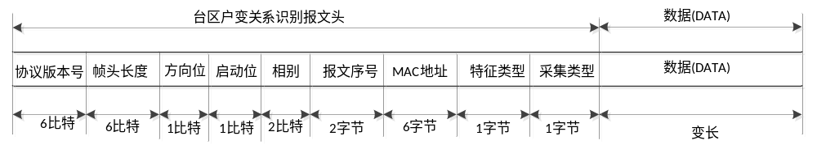
台区户变关系识别报文，其格式定义如Error: Reference source not found所示。
域 | 字节号 | 比特位 | 域大小(比特)
协议版本号 | 0 | 0-5 | 6
报文头长度 | 0 | 6-7 | 6
报文头长度 | 1 | 0-3 | 6
方向位 | 1 | 4 | 1
启动位 | 1 | 5 | 1
采集相位 | 1 | 6-7 | 2
报文序号 | 2-3 | 0-15 | 16
MAC地址 | 4-9 | 0-7 | 48
特征类型 | 10 | 0-7 | 8
采集类型 | 11 | 0-7 | 8
数据（DATA） | 12-N | 0-7 | 变长

协议版本号：
协议版本号是6比特的字段，指从CCO发送给STA的应用层查询事件命令数据的协议版本。考虑兼容性，本版本取值固定为1。
报文头长度：
报文头长度是6比特的字段，由发送方给定，描述报文头（除数据（DATA）长度外）的长度，用于接收方从报文头偏移报文头长度找到数据（DATA）的位置。
方向位：
方向位是1比特的字段，指下行报文为CCO发送给STA方向的报文，上行报文为STA上报CCO方向的报文，具体取值如下表所示。
方向位取值 | 含义
0 | 下行方向
1 | 上行方向

启动位：
启动位是1比特的字段，指当前节点收到的数据报文来自从动站或者启动站，具体取值如下Error: Reference source not found所示。通信的双方，启动站是指主动发起命令的一方，从动站是指被动接收命令的一方。
启动位取值 | 含义
0 | 来自从动站
1 | 来自启动站

采集相位：
采集相位是2比特的字段，指示当前报文相关的特征所对应的相位信息，具体定义如Error: Reference source not found所示：
采集相位取值 | 含义
0 | 默认相位
1 | CCO第一出线相位
2 | CCO第二出线相位
3 | CCO第三出线相位

注：取值为0时，下行CCO发的报文表示三相，上行STA发的报文表示站点所在相位。主要在下行告知台区特征时使用，允许CCO在一帧报文中携带三个相位的台区特征信息。
报文序号：
报文序号是16比特的字段，由启动站填写序号，序号具有递增特性，从动站应对该序号报文进行应答，上下文相关一对报文，这两个域是相同的内容。
MAC地址：
标记后续台区特征相关命令和信息相关联的MAC地址，是48比特的字段。
台区特征采集类型 | 报文发送方向 | 报文类型 | MAC地址内容
台区特征采集启动 | CCO→STA | 全网广播 | CCO主节点地址
台区特征信息收集 | CCO→STA | 单播 | STA MAC地址
台区特征信息告知 | CCO→STA | 全网广播 | CCO主节点地址
台区特征信息告知 | STA→CCO | 单播 | STA MAC地址
台区判别结果查询 | CCO→STA | 单播 | STA MAC地址
台区判别结果信息 | STA→CCO | 单播 | STA MAC地址

MAC地址字节传输均按照“大端”序列。
特征类型：
特征类型定义该报文相关的台区特征信息的类型，具体类型定义如下表所示：
台区特征类型 | 类型标识
工频电压特征 | 1
工频频率特征 | 2
工频周期特征 | 3
其它特征 | 保留

采集类型：
采集类型定义采集行为的类型，具体类型定义如下表所示：
台区特征采集类型 | 类型标识
台区特征采集启动 | 1
台区特征信息收集 | 2
台区特征信息告知 | 3
台区判别结果查询 | 4
台区判别结果信息 | 5
其它 | 保留

数据（DATA）：
当报文是台区特征采集启动命令时，数据（DATA）域的定义如下表所示：
字段 | 字节号 | 比特位 | 域大小(字节)
起始NTB | 0-3 | 0-31 | 4
采集周期 | 4 | 0-7 | 1
采集数量 | 5 | 0-7 | 1
采集序列号 | 6 | 0-7 | 1
保留 | 7 | 0-7 | 1

起始NTB：全网开始采集时刻的NTB。
采集周期：对于采集特征为“工频周期特征”的命令，该域忽略，站点按其支持的沿采集数据，其它采集特征，该域有意义，单位秒，指示每隔此周期采集一次特征信息。
采集数量：连续采集特征信息的数量。
采集序列号：整个网络第几次启动采集，CCO每启动一次采集累加一次，取值范围为0-255，循环使用。
台区特征信息收集命令数据（DATA）格式
该命令的采集类型标识为0x02，数据（DATA）域为空。
台区特征信息告知报文数据（DATA）格式
该命令的采集类型标识为0x03,数据域的格式定义如Error: Reference source not found所示。
定义字段 | 字节号 | 比特位 | 域大小(比特)
TEI | 0-1 | 0-11 | 12
采集方式 | 1 | 12-13 | 2
保留 | 1 | 13-15 | 2
采集序列号 | 2 | 0-7 | 8
告知总数量 | 3 | 0-7 | 8
起始采集NTB1 | 4-7 | 0-31 | 32
台区特征信息序列1 | 8-N | 0-7 | (N-7)*8
起始采集NTB2（可选） | N+1-N+4 | 0-31 | 32
台区特征信息序列2（可选） | N+5-M | 0-7 | (M-N-4)*8

TEI域：如果报文为CCO向STA通知自身台区特征时，TEI为1，代表CCO发出；当报文是STA向CCO发送的台区特征信息时，TEI为STA的地址。
采集方式：本字段仅在特征类型为“工频周期”特征时有效。0保留，1下降沿采集，2上升沿采集，3双沿采集。当采集方式为上升沿或者下降沿时，不填写“起始采集NTB2”和台区特征信息序列2”字段；当为采集方式为双沿时，“起始采集NTB1”和“台区特征信息序列1”为下降沿数据，“起始采集NTB2”和“台区特征信息序列2”为上升沿数据。
采集序列号：代表第几次采集活动。
告知总数量：代表台区特征信息序列包含的数据个数。
起始采集NTB1：代表本次采集过零点的起始时刻，即第一个特征数据的采集时刻，和启动采集命令中的起始时刻有一定的差别。
台区特征信息序列1：根据台区特征信息的不同“台区特征信息序列的”内容定义略有不同。
起始采集NTB2：本字段仅在特征类型为“工频周期”特征时使用。定义同起始采集NTB1。
台区特征信息序列2：本字段仅在特征类型为“工频周期”特征时使用。定义同台区特征信息序列1。
下面描述不同类型“台区特征信息序列”定义。
当特征类型为“工频电压时”：特征序列定义如下表所示：
字段 | 字节号 | 比特位 | 域大小(字节)
保留 | 0 | 0-7 | 1
第一出线报告数量 | 1 | 0-7 | 1
第二出线报告数量 | 2 | 0-7 | 1
第三出线报告数量 | 3 | 0-7 | 1
V1（第一个电压值） | 4-5 | 0-15 | 2
V2（第二个电压值） | 6-7 | 0-15 | 2
… | - | 0-15 | 2
Vn（第n个电压值） | - | 0-15 | 2
第二出线V1~Vn | - | - | -
第三出线V1-Vn | - | - | -

第i出线报告数量：表示该相线告知的电压特征信息数量。
Vi为第i次采集的电压值，采用BCD编码，两个字节表示，数据格式为“XXX.X”，保留一位小数。
当特征类型为“工频频率”时，特征序列定义如下表所示：
字段 | 字节号 | 比特位 | 域大小(字节)
保留 | 0 | 0-7 | 1
第一出线报告数量 | 1 | 0-7 | 1
第二出线报告数量 | 2 | 0-7 | 1
第三出线报告数量 | 3 | 0-7 | 1
F1（第一个工频频率值） | 4-5 | 0-15 | 2
F2（第二个工频频率值） | 6-7 | 0-15 | 2
… | - | 0-15 | 2
Fn（第n个工频频率值） | - | 0-15 | 2
第二出线F1~Fn | - | - | -
第三出线F1~Fn | - | - | -

第i出线报告数量：表示该相线告知的工频频率信息数量。
Fi为第i次采集的工频频率值，采用BCD编码，两个字节表示，数据格式为“XX.XX”，保留两位小数。
当特征类型为“工频周期”时，特征序列定义如下表所示：
字段 | 字节号 | 比特位 | 域大小(字节)
保留 | 0 | 0-7 | 8bit
第一出线报告数量 | 1 | 0-7 | 1
第二出线报告数量 | 2 | 0-7 | 1
第三出线报告数量 | 3 | 0-7 | 1
T1（第一个工频周期值） | 4-5 | 0-7 | 2
T2（第二个工频周期值） | 6-7 | 0-7 | 2
… | - | 0-7 | 2
Tn（第n个工频周期值） | - | 0-7 | 2
第二出线T1~Tn | - | - | -
第三出线T1~Tn | - | - | -

第i出线报告数量：表示该相线告知的工频周期值个数。
Ti为第i次采集的工频周期值与20ms理想周期的偏差，按照过零下降沿、上升沿或双沿采集工频周期信息，采用HEX格式，有符号整型数，当为负整数时，采用补码形式，每个周期值代表一个过零周期的时长和20ms的差值，两字节表示，计时单位为1/3125000S（计数频率为25MHz的8分频，即3.125MHz）。在标准工频周期为50Hz 的供电环境下，CCO和STA的硬件系统应能检测到相邻周期发生小于25us 以内的变化。
台区判别结果查询命令数据（DATA）格式
该命令的采集类型为0x04，数据（DATA）为空。
台区判别结果信息报文数据（DATA）格式
该命令的采集类型为0x05，数据域的格式定义如下表所示。
字段 | 字节号 | 比特位 | 域大小(字节)
TEI | 0-1 | 0-7 | 2
台区判别过程结束标志 | 2 | 0-7 | 1
台区识别结果 | 3 | 0-7 | 1
正确隶属CCO地址 | 4-9 | 0-7 | 6

TEI：代表STA的TEI标识；
台区识别过程结束标志：为1代表识别过程结束，为0代表识别进行中，其它取值保留；
台区识别结果：当台区识别过程未结束时，该域无意义，为0代表识别结果未知，为1代表是本台区，为2代表不是本台区，其它取值保留。
正确隶属CCO地址：当台区识别结果非本台区时，该数据域填充该STA正确隶属的CCO地址。STA融合多种台区特征信息，实现准确的户变隶属关系识别。
台区识别报文传输流程：
集中式识别流程：
集中式识别流程，首先是CCO向各个STA广播发送“台区特征采集启动”命令，各个STA按照采集规则进行台区特征的采集，之后CCO依次向各个STA单播发送“台区特征信息收集”命令，STA依次返回“台区特征信息告知”报文，具体流程如下表所示：
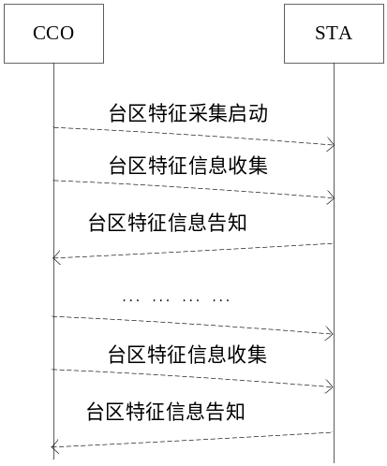
分布式识别流程：
分布式识别流程，首先是CCO向各个STA广播发送“台区特征采集启动”命令，各个STA按照采集规则进行台区特征的采集，之后CCO向各个STA通过全网广播发送CCO的“台区特征信息告知”命令，STA本地通过多台区特征信息优选比对方式进行台区隶属关系的判别，判别结果出来后，向CCO单播发送“台区判别信息”报文，具体流程如下表所示：
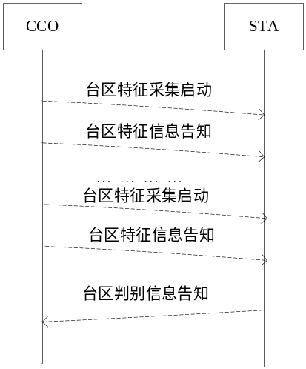
台区识别结果查询流程：
CCO可以随时查询STA的台区判别信息，具体报文通信流程下表所示：
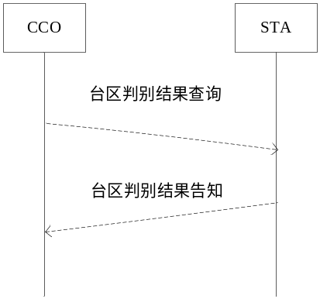

E.2 Q/GDW 10376.2相关协议
（1）载波通信模块通过06F5将非本台区的电能表信息上报给集中器，数据单元格式如下。
数据内容 | 数据格式 | 字节数
从节点设备类型 | BIN | 1
通信协议类型 | BIN | 1
报文长度L | BIN | 1
报文内容 |  | L

从节点设备类型：00H＝采集器；01H＝电能表；02H～FFH 保留。
通信协议类型：00H＝保留；01H＝DL/T645—1997；02H＝DL/T645—2007；03H=代698.45；04H～FFH保留。
报文长度L：通信协议的状态字原始报文数据总长度。
报文内容：通信协议的状态字原始报文数据。
报文内容为扩展的645协议，数据格式如下：
说 明 | 代 码
帧起始符 | 68H
地址域 | A0
地址域 | A1
地址域 | A2
地址域 | A3
地址域 | A4
地址域 | A5
帧起始符 | 68H
控制码 | C
数据域长度 | L
数据域 | DATA
校验码 | CS
结束符 | 16H

控制码：9EH；
长度：07H；
数据域：数据标识+数据；
数据标识：03H，数据传输时加33H；
数据：该电能表所属台区的主节点地址，若无法确定台区归属，填FFH；数据倒置加33H。
（2）集中器本地通信模块上报抄读数据的上行报文信息域R格式见下表：
数据内容 |  |  |  |  |  |  |  | 数据格式 | 字节数
D7 | D6 | D5 | D4 | D3 | D2 | D1 | D0 | BS | 1
中继级别 |  |  |  | 0 | 通信模块标识 | 0 | 路由标识 | BS | 1
D7 | D6 | D5 | D4 | D3 | D2 | D1 | D0 | BS | 1
0 |  |  |  | 信道标识 |  |  |  | BS | 1
D7 | D6 | D5 | D4 | D3 | D2 | D1 | D0 | BS | 1
电能表通道特征 |  |  |  | 实测相线标识 |  |  |  | BS | 1
D7 | D6 | D5 | D4 | D3 | D2 | D1 | D0 | BS | 1
末级应答信号品质 |  |  |  | 末级命令信号品质 |  |  |  | BS | 1
D7 | D6 | D5 | D4 | D3 | D2 | D1 | D0 | BS | 1
预留 |  |  |  |  | 台区  标志 | 线路  标志 | 事件  标志 | BS | 1
报文序列号 |  |  |  |  |  |  |  | BIN | 1

其中，台区标志：0表示从节点台区归属无异常，1表示从节点台区归属有异常。
（3）允许/ 禁止台区识别
集中器通过给本地通信模块下发控制命令(AFN05,F6)，控制路由模块的台区识别使能。
数据内容 | 数据格式 | 字节数
台区识别使能标志 | BIN | 1
台区识别使能标志：0禁止；1允许
（4）查询路由运行状态
数据内容 | 数据格式 | 字节数
运行状态字 | BIN | 1
从节点总数量 | BIN | 2
已抄从节点数量 | BIN | 2
中继抄到从节点数量 | BIN | 2
工作开关 | BIN | 1
载波通信速率 | BIN | 2
第1相中继级别 | BIN | 1
第2相中继级别 | BIN | 1
第3相中继级别 | BIN | 1
第1相工作步骤 | BIN | 1
第2相工作步骤 | BIN | 1
第3相工作步骤 | BIN | 1

查询路由运行状态命令(AFN10,F4)。
1）运行状态字格式见下表。
D7 | D6 | D5 | D4 | D3 | D2 | D1 | D0
纠错编码 |  |  |  | 备用 | 上报事件标志  1为有从节点上报事件  0为无从节点上报事件 | 工作标志  1为正在工作  0为停止工作 | 路由完成标志  1为路由学习完成  0为未完成

2）工作开关格式见下Error: Reference source not found
D7 | D6 |  | D5 | D4 | D3 | D2 | D1 | D0
当前状态  00，抄表  01，搜表  10，升级  11，其他 |  | 备用 |  |  | 台区识别使能标志  1：允许  0: 不允许 | 事件上报状态标志  1：允许  0：不允许 | 注册允许状态  1：允许  0：不允许 | 工作状态  1：学习  0：抄表

3）中继级别：取值范围0～15，0表示无中继。
4）工作步骤：1表示初始状态；2表示直抄；3表示中继；4表示监控状态；5表示广播状态；6表示广播召读电表；7表示读侦听信息；8表示空闲；9～255备用。
其中：D2位，从节点事件主动上报状态标志：1：允许，0：不允许
D3位，表示台区识别使能标志，对应AFN05,F6命令；
D7D6位，区分不同工作模式（抄表、搜表、升级等），具体状态对应“对应状态字”中D1位。
（5）路由请求交采信息（14F4）
路由通过该命令获取终端交采相关数据项，数据项标识定义及数据格式定义参考DL/T645-2007及DL/T698.45中的定义。
上行报文格式如下：
据内容 | 数据格式 | 字节数
数据项类型 | BIN | 1
交采数据项标识 | BIN | 4

数据项类型：1代表DL/T645-2007数据项标识定义；2代表DL/T698.45数据项定义；其它取值保留。
数据项标识：若数据项类型为1则遵循DL/T645-2007中的定义，如果数据项标识类型为2则遵循DL/T698.45中的OAD定义；数据项类型其它取值时，数据项标识定义保留。
下行报文格式如下：
数据内容 | 数据格式 | 字节数
数据项类型 | BIN | 1
交采数据项标识 | BIN | 4
交采数据项内容 | BIN | N

数据项类型：1代表DL/T645-2007数据项标识定义；2代表DL/T698.45数据项定义；其它取值保留。
数据项标识、数据项内容：若数据项类型为1则遵循DL/T645-2007中的定义，如果数据项标识类型为2则遵循DL/T698.45中的定义；数据项类型其它取值时，数据项标识及数据项内容定义保留。
（6）上报路由工况变动信息
数据内容 | 数据格式 | 字节数
路由工作任务变动类型 | BIN | 1

路由工作任务变动类型：1为抄表任务结束；2为搜表任务结束；3为台区识别任务结束；其他为保留
（7）节点拒绝信息主动上报（从节点事件主动上报AFN=06H，F5）
节点拒绝信息主动上报，采用从节点事件主动上报报文（AFN=06H，F5），扩展通信协议类型定义如下：
通信协议类型：00H为保留；01H 为DL/T645—1997；02H 为DL/T645—2007；03H代表698.45,04H代表从节点停、复电事件报文，05H代表拒绝节点信息上报报文，06H～FFH 保留。
当通信类型为05H时，报文内容域采用如下定义：
报文内容 | 数据格式 | 字节数
本次上报个数n  (n<=32) | BIN | 1
第1个拒绝节点地址 | BIN | 6
第1个节点类型 | BIN | 1
… | … | …
第n个拒绝节点地址 | BIN | 6
第n个节点类型 | BIN | 1

注：拒绝节点地址一般为表地址，建议采集器使用第一个下挂电能表地址入网，但当采集器使用自身地址入网时，该地址为采集器地址。节点类型定义，和关联请求报文中节点类型定义相同。
（8）允许/禁止拒绝节点信息上报
集中器通过本地模块通信模块下发控制命令（AFN=05H，F200），控制本地模块CCO的拒绝节点信息上报使能开关。
数据内容 | 数据格式 | 字节数
拒绝节点上报使能标志 | BIN | 1

使能标志：0禁止；1允许（默认为0）

E.3 Q/GDW 10376.1相关协议
（1）查询参数AFN=0AH F310 P0 跨台区测量点信息
下行报文
数据内容 | 数据格式 | 字节数
本帧查询数量 | BIN | 2
序号1 | BIN | 2
…… | BIN
序号m | BIN | 2

注1:序号为终端内所有不在本台区测量点自然排列顺序，起始值为1。
注2:本帧查询数量为0时,表示查询终端内所有跨台区电能表信息。
上行报文
数据内容 | 数据格式 | 字节数
查询总数量m | BIN | 2
本帧结果数量n | BIN | 2
序号1 | BIN | 2
第1个结果的电能表地址 | BCD | 6
第1个结果载波主节点地址 | BCD | 6
第1个结果变更时间 | 引用A.1 | 6
…… | …… | ……
序号n | BIN | 2
第n个结果的电能表地址 | BCD | 6
第n个结果载波主节点地址 | BCD | 6
第n个结果变更时间 | 引用10376.1 附录A.1 | 6

（2）请求3类数据AFN=0EH
下行数据:
本部分符合Q/GDW 10376.1-2013中，请求3类数据命令下行报文格式
上行数据:
本部分符合Q/GDW 10376.1-2013中，请求3类数据命令上行报文格式
事件记录的数据格式ERC63：跨台区电能表信息
数据内容 |  |  |  |  |  |  |  |  | 数据格式 | 字节数
D7 | D6 | D5 | D4 |  | D3 | D2 | D1 | D0 | 数据格式 | 字节数
D15 | D14 | D13 | D12 |  | D11 | D10 | D9 | D8
ERC=63 |  |  |  |  |  |  |  |  | BIN | 1
长度Le |  |  |  |  |  |  |  |  | BIN | 1
发生时刻：分时日月年 |  |  |  |  |  |  |  |  | 引用A.15 | 5
D15～D12：备用 |  |  |  | D11～D0：pn（测量点号1～2048） |  |  |  |  | BIN | 2
电表通信地址 |  |  |  |  |  |  |  |  | BCD | 6
载波主节点地址 |  |  |  |  |  |  |  |  | BCD | 6
结果变更时间 |  |  |  |  |  |  |  |  | 引用A.1 | 6
注：
其中“引用A.15”，表示引用自Q/GDW 10376.1-2013协议中附录A.15部分定义。
其中“引用A.1”，表示引用自Q/GDW 10376.1-2013协议中附录A.1部分定义。
其中“电表通讯地址”及“载波主节点地址”均取自本地通讯模块上报信息，不做变换。

（3）拒绝列表相关报文
HPLC标志使能与禁止（新增AFN=05H，F155，P0）
下行：数据单元格式见下表
数据内容 | 数据格式 | 字节数
待使能/禁止的HPLC标志位 | BS16 | 2
使能/禁止 | BIN | 1

待使能/禁止的HPLC标志位:D0表示拒绝节点上报使能标志位；D1~D15备用
使能禁止标志位：为AA表示禁用，为55表示使能；（默认禁用）
上行：上行为确认/否认报文。

增加AFN=0EH，事件代码为ERC59：拒绝从节点入网事件
事件记录的数据格式见下表：
数据内容 | 数据格式 | 字节数
ERC=59 | BIN | 1
长度 Le | BIN | 1
发生时间:分时日月年 | 见Q/GDW 10376.1附录A.15 | 5
本次上报拒绝从节点入网数量 | BIN | 2
第 1 节点地址（电表地址） | BCD | 6
第 2 节点地址（电表地址） | BCD | 6
…… | BCD | 6
第 N 节点地址（电表地址） | BCD | 6

如果是采集器节点，地址为采集器下所接某块电表地址。

E.4 DL/T698.45相关协议
DLT698.45 《电能信息采集与管理系统-面向对象的互操作性数据交换协议》已支持本部分功能，以下为相关部分格式。
跨台区电能表事件
3112 | 7 | 跨台区电能表事件 | 属性2（事件记录表）∷=array 垮台区电能表事件单元  属性6（配置参数）∷=structure  {  }

跨台区电能表事件单元
3304 | 8 | 跨台区电能表事件单元 | 跨台区电能表事件单元∷=structure  {  事件记录序号 double-long-unsigned，  事件发生时间 date_time_s，  事件结束时间 date_time_s，  事件发生源 NULL，  事件上报状态 array 通道上报状态，  跨台区搜表结果 array 一个跨台区结果  }

一个跨台区结果
6004 | 8 | 一个跨台区结果 | 一个跨台区结果∷=structure  {  通信地址 TSA，  主节点地址 TSA，  变更时间 date_time_s  }

注：如无法确定真实所属的主节点地址，则填55 00。
拒绝列表信息
F209 | 22 | 载波/微功率无线接口 | 属性12（拒绝从节点入网列表）∷=array octet-string  属性13（拒绝节点上报使能标志）∷=enum{禁止（0），使能（1）}  注：拒绝节点上报使能标志默认禁止
311D | 7 | 拒绝从节点入网记录 | 属性2（事件记录表）∷=array 拒绝从节点入网记录单元  属性6（配置参数）∷=structure  {  }  事件发生源∷= NULL
3319 | 8 | 拒绝从节点入网记录单元 | 拒绝从节点入网记录单元∷=structure  {  事件记录序号 double-long-unsigned，  事件发生时间 date_time_s，  事件结束时间 date_time_s，  事件发生源 TSA，  事件上报状态 array 通道上报状态，  拒绝从节点列表 array octet-string，  第1个关联对象属性的数据 Data，  …  第n个关联对象属性的数据 Data  }

附录F ID管理相关协议说明

F.1 HPLC相关协议
芯片ID管理相关协议最重要的是“关联请求报文（MMeAssocReq）”中的管理ID信息域定义。
模块ID相关在应用层协议中扩展。
报文ID | 含义 | 报文端口号
0x0001 | 集中器主动抄表 | 0x11
0x0002 | 路由主动抄表 | 0x11
0x0003 | 集中器主动并发抄表 | 0x11
0x0004 | 校时 | 0x11
0x0006 | 通信测试 | 0x11
0x0008 | 事件上报 | 0x11
0x0011 | 查询从节点主动注册 | 0x11
0x0012 | 启动从节点主动注册 | 0x11
0x0013 | 停止从节点主动注册 | 0x11
0x0020 | 确认/否认 | 0x11
0x0030 | 开始升级 | 0x12
0x0031 | 停止升级 | 0x12
0x0032 | 传输文件数据 | 0x12
0x0033 | 传输文件数据（单播转本地广播） | 0x12
0x0034 | 查询站点升级状态 | 0x12
0x0035 | 执行升级 | 0x12
0x0036 | 查询站点信息 | 0x12
0x00A0 | 鉴权安全 | 0x1A
0x00A1 | 台区户变关系识别 | 0x11
0x00A2 | 查询ID信息 | 0x11

查询ID信息报文：
（1）下行报文格式：
域 | 字节号 | 比特位 | 域大小(比特)
协议版本号 | 0 | 0-5 | 6
报文头长度 | 0 | 6-7 | 6
报文头长度 | 1 | 0-3 | 6
方向位 | 1 | 4 | 1
ID类型 | 1 | 5-7 | 3
报文序号 | 2-3 | 16 | 16

1）协议版本号
协议版本号是6比特的字段，指从CCO发送给STA的应用层数据的协议版本。考虑兼容性，本版本取值固定为1。
2）报文头长度
报文头长度是6比特的字段，由发送方给定，描述报文头（除数据域长度外）的长度，用于接收方从报文头偏移报文头长度找到数据域的位置。
3）方向位
其中，方向位是1比特的字段，用来区分上下行通信数据报文，由CCO发送给STA数据报文的方向为下行方向，STA上报给CCO数据报文的方向为上行方向，具体取值如下表所示
方向位取值 | 含义
0 | 下行方向
1 | 上行方向

4）报文序号
报文序号是16比特的字段，指从CCO发送给STA数据报文的序号，STA应答时使用该序号返回，CCO通过序号来判断接收到的上行报文是否过期，即是否是本次CCO请求的上行应答报文。由CCO分配报文序号，CCO向STA发送请求数据报文时，报文序号递增，重发请求报文的报文序号不增加。
5）ID类型
0x1表示芯片ID；0x2表示模块ID；0x0也表示模块ID旨在和历史扩展协议兼容，其它为保留；
（2）上行报文格式：
查询模块ID信息下行报文数据字段如下表所示。
域 | 字节号 | 比特位 | 域大小(比特)
协议版本号 | 0 | 0-5 | 6
报文头长度 | 0 | 6-7 | 6
报文头长度 | 1 | 0-3 | 6
方向位 | 1 | 4 | 1
ID类型 | 1 | 5-7 | 3
报文序号 | 2-3 | 0-15 | 16
ID长度N |  | 0-7 | 8
ID信息 | 5(5+N-1) | 0-7 | 8
设备类型 | 5+N | 0-7 | 8

1）协议版本号
协议版本号是6比特的字段，指从STA发送给CCO的应用层数据的协议版本。考虑兼容性，本版本取值固定为1。
2）报文头长度
报文头长度是6比特的字段，由发送方给定，描述报文头（除数据域长度外）的长度，用于接收方从报文头偏移报文头长度找到数据域的位置。
3）方向位
其中，方向位是1比特的字段，用来区分上下行通信数据报文，由CCO发送给STA数据报文的方向为下行方向，STA上报给CCO数据报文的方向为上行方向，具体取值如下表所示。
方向位取值 | 含义
0 | 下行方向
1 | 上行方向

4）报文序号
报文序号是16比特的字段，指从CCO发送给STA数据报文的序号，STA应答时使用该序号返回，CCO通过序号来判断接收到的上行报文是否过期，即是否是本次CCO请求的上行应答报文。由CCO分配报文序号，CCO向STA发送请求数据报文时，报文序号递增，重发请求报文的报文序号不增加。。
5）ID 类型
0x1 表示芯片ID， 0x2表示模块ID，0x0也表示模块ID旨在和历史扩展协议兼容，其它为保留；
6）设备类型
1.抄控器；2：集中器本地通信单元；3. 单相电表通信单元；4.中继器；5. II型采集器；6. I型采集器；7. 三相电表通信单元；其它定义保留。
7）ID长度N
芯片ID长度为24字节；模块ID长度为XX字节；
8）ID信息
芯片ID见国网24字节定义；模块ID的具体定义待定。

F.2 Q/GDW 10376.2相关协议
（1）查询数据（AFN=03H）
Fn | 名称及说明
F12 | 查询本地主节点通信模块ID信息

下行：无数据单元；
上行：数据单元格式见下表。
数据内容 | 数据格式 | 字节数
模块厂商代码 | ASCII | 2
模块ID长度 | BIN | 1
模块ID格式 | BIN | 1
模块ID | 对应模块ID格式 | M

注1：模块ID格式： 00H为组合格式；01H为BCD；02H为BIN ；03H为ASCII。
注2：m对应模块ID长度，最长50字节。
注3：如果采集终端本地通信模块不支持ID读取，长度填01H，格式填02H，模块ID号填00H；通信模块ID没有获得，长度填01H，格式填02H，模块ID填FFH。
（2）路由查询类（AFN=10H）
Fn | 名称及说明
F7 | 查询从节点ID号信息
F112 | 查询宽带载波芯片信息

1）F7：查询从节点ID号信息
从节点ID号数据单元格式见下表。
数据内容 | 数据格式 | 字节数
从节点起始序号 | BIN | 2
从节点数量 | BIN | 1

上行：数据单元格式见下表。
数据内容 | 数据格式 | 字节数
从节点总数量 | BIN | 2
本次应答的从节点数量n | BIN | 1
从节点1地址 | BCD | 6
从节点1节点类型 | BS | 1
从节点1模块厂商代码 | ASCII | 2
从节点1节点模块ID号长度 | BIN | 1
从节点1节点模块ID号格式 | BIN | 1
从节点1节点模块ID号 | 对应模块ID号格式 | M
…… | …… | ……
从节点n地址 | BCD | 6
从节点n节点类型 | BS | 1
从节点n模块厂商代码 | ASCII | 2
从节点n节点模块ID号长度 | BIN | 1
从节点n节点模块ID号格式 | BIN | 1
从节点n节点模块ID号 | 对应模块ID号格式 | M

注1：从节点的类型：
Bit7 | Bit6 | Bit5 | Bit4 | Bit3 | Bit2 | Bit1 | Bit0
更新标识 | 保留 | 保留 | 保留 | 模块类型

更新标识，0代表当前已更新，1代表当前未更新，在未更新的情况下回复的ID信息为存储的信息；
模块类型，0代表电表模块，1代表采集器模块，15代表未知，其他保留；
注1：模块ID号格式： 00H为组合格式；01H为BCD；02H为BIN ；03H为ASCII。
注2：m对应模块ID号长度，最长50字节。
注3：电能表/采集器通信模块不支持，长度填01H，格式填02H，模块ID号填00H；通信模块ID号没有获得，长度填01H，格式填02H，模块ID号填FFH。
2）F112：查询宽带载波芯片信息
下行：查询宽带载波芯片信息下行数据单元格式见下表。
数据内容 | 数据格式 | 字节数
节点起始序号 | BIN | 2
节点数量n | BIN | 1

上行： 查询宽带载波芯片信息上行数据单元格式见下表。
数据内容 | 数据格式 | 字节数
节点总数量 | BIN | 2
节点起始序号 | BIN | 2
本次应答的节点数量n | BIN | 1
节点1地址 | BIN | 6
节点1设备类型 | BIN | 1
节点1芯片ID信息 | BIN | 24
节点1芯片软件版本信息 | BCD | 2
…… | …… | ……
节点n地址 | BIN | 6
节点n设备类型 | BIN | 1
节点n芯片ID信息 | BIN | 24
节点n芯片软件版本信息 | BCD | 2

节点序号从1开始,其中1为主节点,后续为从节点; 节点芯片ID信息数据单元格式，见下表：
节点序号 | 数据内容（内容解释）
1 | 固定值0x01（十进制1）
2 | 固定值0x02（十进制2）
3 | 固定值0x9C（十进制156）
4-6 | 固定值0x01C1FB（十进制115196），表示中国电力科学研究院
7 | 设备类型（如0x01表示窄带载波通信单元，0x02表示宽带载波通信单元）
8-9 | 厂商代码（十六进制，有计量中心分配）
10-11 | 芯片型号（十六进制，有计量中心分配）
12-16 | 设备序列号（十六进制，有计量中心分配）
17-24 | 校验码（十六进制，使用私有算法根据之前所有内容计算出的校验码，由计量中心生产）

节点设备类型数据单元格式，见下表：
值 | 定义
1 | 抄控器
2 | 集中器本地通信单元
3 | 单相电表通信单元
4 | 中继器
5 | Ⅱ型采集器
6 | Ⅰ型采集器单元
7 | 三相电表通信单元

F.3 Q/GDW 10376.1相关协议
Q／GDW 10376.1-2013协议涉及主站查询本地模块ID号、远程模块ID号、电表/采集器模块ID号及模块ID号变化事件告警、查询HPLC芯片信息。
（1）参数设置（AFN=04H）
F305：采集终端读取电能表/采集器通信模块ID周期。
数据内容 | 数据格式 | 字节数
ID读取时间 | BCD | 6
ID读取周期 | BIN | 1

说明:
1）ID读取时间，格式为秒分时日月年。
2）ID读取周期
D7 | D6 | 周期单位
0 | 0 | 分
0 | 1 | 时
1 | 0 | 日
1 | 1 | 月
D7～D6：表示周期单位，建议选用日或者月为周期
D0～D5：表示周期数值，0表示按照ID读取时间只执行一次，其他值表示由ID读取时间开始周期的执行。
（2） 请求终端配置及信息（AFN=09H）
增补以下数据：
Fn | 名称及说明
F17 | 远程通信模块ID信息
F18 | 本地通信模块ID信息
F19 | 电能表/采集器通信模块ID信息

F17：远程通信模块ID信息
下行：无数据单元。
上行：数据单元：
数据内容 | 数据格式 | 字节数
远程通信模块ID长度 | BIN | 1
远程通信模块ID格式 | BIN | 1
远程通信模块ID | 对应模块ID格式 | m

注1：模块ID格式： 00H为组合格式；01H为BCD；02H为BIN ；03H为ASCII。
注2：m对应模块ID长度，最长50字节。
注3：支持IMEI的远程通信模块（如GPRS等公网模块），模块ID采用IMEI，采用BCD格式，长度08H，最高位置0；支持MAC的远程通信模块（如以太网），模块ID采用MAC，采用BIN格式，长度06H。
F18：采集终端本地通信模块ID信息
下行：无数据单元。
上行：数据单元见下表。
数据内容 | 数据格式 | 字节数
采集终端本地通信模块厂商代码 | ASCII | 2
采集终端本地通信模块ID号长度 | BIN | 1
采集终端本地通信模块ID号格式 | BIN | 1
采集终端本地通信模块ID号 | 对应模块序ID号格式 | m

注1：模块ID号格式： 00H为组合格式；01H为BCD；02H为BIN ；03H为ASCII。
注2：m对应模块ID号长度，最长50字节。
注3：如果采集终端本地通信模块不支持读ID读取，长度填01H，格式填02H，模块ID号填00H；通信模块ID号没有获得，长度填01H，格式填02H，模块ID号填FFH。
F19：电能表/采集器通信模块ID号信息
下行：数据单元见下表。
数据内容 | 数据格式 | 字节数
本次查询数量n | BIN | 2
本次查询的第1个测量点号 | BIN | 2
…… | …… | ……
本次查询的第n个测量点号 | BIN | 2

上行：数据单元见下表。
数据内容 | 数据格式 | 字节数
本次回复的模块总数量 | BIN | 2
本次回复的第1个测量点号 | BIN | 2
本次回复的第1个测量点号模块类型 | BS | 1
本次回复的第1个测量点号模块厂商代码 | ASCII | 2
本次回复的第1个测量点号模块ID长度 | BIN | 1
本次回复的第1个测量点号模块ID格式 | BIN | 1
本次回复的第1个测量点号模块ID | 对应模块ID号格式 | m
本次回复的第1个测量点号通信地址 | BCD | 6
…… | …… | ……
本次回复的第n个测量点号 | BIN | 2
本次回复的第n个测量点号模块类型 | BS | 1
本次回复的第n个测量点号模块厂商代码 | ASCII | 2
本次回复的第n个测量点号模块ID长度 | BIN | 1
本次回复的第n个测量点号模块ID格式 | BIN | 1
本次回复的第n个测量点号模块ID | 对应模块ID号格式 | m
本次回复的第n个测量点号通信地址 | BCD | 6

注1：默认以电表为单位读取对应模块的ID，模块自己判断模块类型，在使用采集器为通讯地址的安徽以采集器地址为单位，模块类型默认是采集器模块，其他特殊地区特殊处理；ǀ型采集器台区可能存在多个电表通讯地址对应同一个ID号的情况。
注2：模块类型：
Bit7 | Bit6 | Bit5 | Bit4 | Bit3 | Bit2 | Bit1 | Bit0
更新标识 | 保留 | 保留 | 保留 | 模块类型

更新标识，0代表当前已更新，1代表当前未更新，在未更新的情况下回复的ID信息为存储的信息；
模块类型，0代表电表模块，1代表采集器模块，15代表未知，其他保留；
注1：模块ID号格式： 00H为组合格式；01H为BCD；02H为BIN ；03H为ASCII。
注2：m对应模块ID号长度，最长50字节。
（3） 增补事件
ERC43：模块ID号变更事件。
数据内容 |  |  |  |  |  |  |  | 数据格式 | 字节
D7/D15 | D6/D14 | D5/D13 | D4/D12 | D3/D11 | D2/D10 | D1/D9 | D0/D8 | 数据格式 | 字节
长度Le |  |  |  |  |  |  |  | BIN | 1
发生时间：分时日月年 |  |  |  |  |  |  |  | 见附A.15 | 5
变更标志 |  |  |  |  |  |  |  | BS8 | 1
变更前的模块厂商代码 |  |  |  |  |  |  |  | ASCII | 2
变更前的模块ID长度 |  |  |  |  |  |  |  | BIN | 1
变更前的模块ID格式 |  |  |  |  |  |  |  | BIN | 1
变更前的模块ID |  |  |  |  |  |  |  | 对应模块序ID格式 | m
变更前ID号对应的通信地址（仅对电表和采集器有效） |  |  |  |  |  |  |  | BCD | 6
变更后的模块厂商代码 |  |  |  |  |  |  |  | ASCII | 2
变更后的模块ID长度 |  |  |  |  |  |  |  | BIN | 1
变更后的模块ID格式 |  |  |  |  |  |  |  | BIN | 1
变更后的模块ID |  |  |  |  |  |  |  | 对应模块序ID格式 | M
变更后ID对应的通信地址（仅对电表和采集器有效） |  |  |  |  |  |  |  | BCD | 6

注1：模块ID格式： 00H为组合格式；01H为BCD；02H为BIN ；03H为ASCII。
注2：m对应模块ID长度，最长50字节。
注3：变更标志：
D0=1，表示远程通信模块ID变更，此时厂商版本填2字节00，变更前ID对应的通信地址填全00；
D1=1，表示本地模块ID变更，此时变更前ID号对应的通信地址填全00；
D2=1，表示电能表/采集器模块ID变更；
其他标志位保留，不予处理。
（4）查询HPLC芯片信息（新增AFN=0CH，F223，P0）
下行：数据单元格式见下表。
数据内容 | 数据格式 | 字节数
节点起始序号 | BIN | 2
节点数量n | BIN | 1

上行：数据单元格式见表。
数据内容 | 数据格式 | 字节数
节点总数量 | BIN | 2
节点起始序号 | BIN | 2
本次应答的节点数量n | BIN | 1
节点1地址 | BIN | 6
节点1设备类型 | BIN | 1
节点1芯片ID信息 | BIN | 24
节点1芯片软件版本信息 | BCD | 2
…… | …… | ……
节点n地址 | BIN | 6
节点n设备类型 | BIN | 1
节点n芯片ID信息 | BIN | 24
节点n芯片软件版本信息 | BCD | 2

节点序号从1开始,其中1为主节点,后续为从节点;
芯片ID信息，见下表。
字节序号 | 数据内容（内容解释）
1 | 固定值0x01(十进制1)
2 | 固定值0x02(十进制2)
3 | 固定值0x9C(十进制156)
4-6 | 固定值0x01C1FB(十进制115196)，表示中国电力科学研究院
7 | 设备类别（如0x01表示窄带载波通信单元，0x02表示宽带载波通信单元）
8-9 | 厂商代码（十六进制，由计量中心分配）
10-11 | 芯片型号（十六进制，由计量中心分配）
12-16 | 设备序列号（十六进制，由计量中心分配）
17-24 | 校验码（十六进制，使用私有算法根据之前所有内容计算出的校验码，由计量中心生成）

点设备类型数据单元格式，见下表。
值 | 定义
1 | 抄控器
2 | 集中器本地通信单元
3 | 单相电表通信单元
4 | 中继器
5 | II型采集器
6 | I型采集器单元
7 | 三相电表通信单元

F.4 DL/T698.45相关协议
面向对象协议通过输入输出接口类（class22）对F209（载波/微功率无线通信接口）的属性5“从节点列表”，查询所有下挂表计或采集器的通信模块信息。采集终端通过属性6配置参数，定时更新从节点列表，如果对比前后发现模块发生变更，自动产生“通信模块变更事件”事件。
F209 | 22 | 载波/微功率无线接口 | 属性2（设备对象列表，只读）∷=array 本地通信模块单元  本地通信模块单元∷=structure  {  端口描述符 visible-string，  通信参数 COMDCB，  版本信息 VersionInfo  }  VersionInfo∷=structure  {  厂商代码 visible-string(SIZE(2))，  芯片代码 visible-string(SIZE(2))，  版本日期 Date，  软件版本 long-unsigned  }  属性5（从节点对象列表，只读）∷=array 从节点单元  属性6（更新周期）∷=TI  更新周期：指从节点对象列表、网络拓扑信息、多网信息等更新周期。  属性7（网络拓扑信息，只读）∷=array 网络拓扑单元  属性8（多网信息，只读）∷=structure  {  本节点网络标识号 octet-string(SIZE(3))，  本节点主节点地址 octet-string(SIZE(6))，  邻居节点网络标识号 array octet-string(SIZE(3))  }  属性9（宽带载波频段序号）∷=unsigned  方法127：透明转发（参数）  参数∷=structure  {  通信地址 TSA，  接收等到报文超时时间（秒） long-unsigned，  透明转发命令 octet-string  }  返回结果∷=octet-string  方法128：配置端口参数（参数）  参数∷=structure  {  端口号 OAD，  通信参数 COMDCB  }
F210 | 8 | 从节点单元 | 属性2∷=structure  {  从节点序号 long-unsigned，  从节点通信地址 octet-string，  从节点描述符 visible-string，  从节点响应时长 long-unsigned（单位：s），  从节点最近一次通信成功时间 date_time_s  }
F211 | 8 | 网络拓扑单元 | 属性2∷=structure  {  节点地址 octet-string(SIZE(6))，  节点类型 enum{主节点(0)，从节点(1)}，  节点标识 long-unsigned，  代理节点标识 long-unsigned，  节点信息 unsigned  }  节点标识：本站点的节点标识（TEI）；  代理节点标识：本站点的代理站点节点标识（TEI）；  节点信息：bit0~bit3位，节点层级，本站点的网络层级，0级代表0层级，依次类推；bit4~bit7位，节点角色，本站点的网络角色，0x0：无效，0x1：末梢节点（STA），0x2：代理节点（PCO），0x3：保留，0x4：主节点（CCO）。

端口描述符格式为：
“type=value;mfrs=value;idformat=value;id=value;mmfrs=value;midformat=value;mid=value”,其中type为本地通讯模块类型，其value包括“PLC”、“WIRELESS”等，mfrs为芯片厂商代码，其value为2个字符的ASCII码。idformat为芯片ID格式类型，其value为以下几种：“0”为组合格式；“1”为BCD；“2”为BIN ；“3”为ASCII，id为芯片ID信息，其value为对应的字符串,根据idformat的格式进行相应转换。mmfrs为模块厂商代码，其value为2个字符的ASCII码。midformat为模块ID格式类型，其的value为以下几种：“0”为组合格式；“1”为BCD；“2”为BIN ；“3”为ASCII，mid为模块ID信息，其value为对应的字符串,根据midformat的格式进行相应转换。
从节点描述符格式为:
“type=value;mfrs=value;idformat=value;id=value;mmfrs=value;midformat=value;mid=value”,其中type为节点设备类型；mfrs为芯片厂商代码，其value为2个字符的ASCII码。idformat为芯片ID格式类型，其value为以下几种：“0”为组合格式；“1”为BCD；“2”为BIN ；“3”为ASCII，id为芯片ID信息，其value为对应的字符串,根据idformat的格式进行相应转换。mmfrs为模块厂商代码，其value为2个字符的ASCII码。midformat为模块ID格式类型，其的value为以下几种：“0”为组合格式；“1”为BCD；“2”为BIN ；“3”为ASCII，mid为模块ID信息，其value为对应的字符串,根据midformat的格式进行相应转换。
无线公网接口类：
无线公网通信接口类 |  | 0…n
属性 |  | 数据类型
1.逻辑名 | （static） | octet-string
2.通信配置 | （static） | structure
3.主站通信参数表 | （static） | Array
4.短信通信参数 | （static） | structure
5.版本信息 | （static） | structure
6.支持规约列表 | （static） | Array
7. SIM卡的ICCID | （static） | visible-string(SIZE(20))
8. IMSI | （static） | visible-string(SIZE(15))
9. 信号强度 | （dyn） | long，单位：dBm
10. SIM卡号码 | （dyn） | visible-string(SIZE(16))
11. 拨号IP | （dyn） | octet-string
12. 设备描述符 | （dyn） | visible-string
方法 |  | 必选/可选
1．复位 |  | 可选

设备描述符格式为：“type=value;id=value”,其中type为无线公网类型，其value对应1376.3中$MYTYPE指令的<network_type>信息,与模块返回值相同。其id为模块的IMEI码，其中value为对应的字符串。
通信模块变更事件：
3030 | 7 | 通信模块变更事件 | 属性2（事件记录表）∷=array 通信模块变更事件单元  属性6（配置参数）∷=structure  {  判定延时 unsigned（单位：s，换算：0）  }
3312 | 8 | 通信模块变更事件单元 | 通信模块变更事件单元∷=structure  {  事件记录序号 double-long-unsigned，  事件发生时间 date_time_s，  事件结束时间 date_time_s，  事件发生源 OAD，  事件上报状态 array 通道上报状态，  模块对应的通信地址 octet-string，  变更前的模块描述符 visible-string，  变更后的模块描述符 visible-string  }  注：模块对应的通信地址仅对表端模块或采集器端模块有效。

“事件发生源”格式，见下表：
设备 | OAD
远程通信模块 | 45000C00、  45010C00
本地通信模块 | F2090200
从节点通信模块 | F2090500

采集终端的本地通信模块、远程通信模块，采集终端自动监测其变更状态，如发生变更，自动生成“通信模块变更事件”。该事件默认最大记录数为255。

附录G档案自动同步相关协议说明

G.1 HPLC相关协议
主要涉及关联请求相关报文
管理消息名称 | 管理消息类型标识符
关联请求（MMeAssocReq） | 0x0000
关联确认（MMeAssocCnf） | 0x0001
关联汇总指示（MMeAssocGatherInd） | 0x0002

G.2 Q/GDW 10376.2相关协议
路由搜索到的电表通过AFN=06，F1或F4上报给集中器，对应协议参考10376.2-2013。
激活载波从节点主动注册命令（AFN=11H，FN=F5）也是档案自动同步重要报文。

G.3 Q/GDW 10376.1相关协议
集中器根据自身的表档案与上报的电表信息进行比对，将集中器档案外的电表信息通过10376.1协议的事件上报（ERC35）的形式上报给主站，并存储档案外的电表信息供主站查询确认。

G.4 DL/T698.45相关协议
集中器将搜到的电表信息进行存储后，根据自身的表档案与上报的电表信息进行比对，将集中器档案外的电表信息产生“发现未知电能表事件”上报给主站，集中器需默认配置产生搜表相关事件。
6002 | 11 | 搜表 | 属性2（所有搜表结果）∷=array 一个搜表结果  属性5（跨台区搜表结果）∷=array 一个跨台区结果  属性6（所有搜表结果记录数）∷=long-unsigned  属性7（跨台区搜表结果记录数）∷=long-unsigned  属性8∷=structure  {  是否启用每天周期搜表 bool，  自动更新采集档案 bool，  是否产生搜表相关事件bool，  清空搜表结果选项 enum  {  不清空 （0），  每天周期搜表前清空 （1），  每次搜表前清空 （2）  }  }  属性9（每天周期搜表参数配置）∷=array 定时搜表参数  定时搜表参数∷=structure  {  开始时间 time，  搜表时长（min） long-unsigned  }  属性10∷=enum  {  空闲（0），搜表中（1）  }  方法127：实时启动搜表（搜表时长）  搜表时长∷=long-unsigned，单位：分钟，  表示搜表持续时间，0表示不限时间直至搜表结束。  方法128：清空搜表结果()  方法129：清空跨台区搜表结果()
3111 | 7 | 发现未知电能表事件 | 属性2（事件记录表）∷=array 发现未知电能表事件单元  属性6（配置参数）∷=structure  {  }
3303 | 8 | 发现未知电能表事件单元 | 发现未知电能表事件∷=structure  {  事件记录序号 double-long-unsigned，  事件发生时间 date_time_s，  事件结束时间 date_time_s，  事件发生源 NULL，  事件上报状态 array 通道上报状态，  搜表结果 array 一个搜表结果，  }

附录H通信性能监测相关协议说明

H.1 HPLC相关协议
主要涉及组网及维护相关报文
管理消息名称 | 管理消息类型标识符
关联请求（MMeAssocReq） | 0x0000
关联确认（MMeAssocCnf） | 0x0001
关联汇总指示（MMeAssocGatherInd） | 0x0002
代理变更请求（MMeChangeProxyReq） | 0x0003
代理变更确认（MMeChangeProxyCnf） | 0x0004
代理变更确认（MMeChangeProxyBitMapCnf） | 0x0005
离线指示（MMeLeaveInd） | 0x0006
心跳检测（MMeHeartBeatCheck） | 0x0007
发现列表（MMeDiscoverNodeList） | 0x0008
通信成功率上报（MMeSuccessRateReport） | 0x0009
网络冲突上报（MMeNetworkConflictReport） | 0x000A

H.2 Q/GDW 10376.2相关协议
查询多网络信息（新增AFN=10H，F111）
用途：多网络协调协调信息，易于集中器的本地维护和检测使用。
下行： 无数据单元。
上行：数据单元格式见下表。
数据内容 | 数据格式 | 字节数
多网络节点总数量n | BIN | 1
本节点网络标识号 | BIN | 3
本节点主节点地址 | BIN | 6
邻居节点1网络标识号 | BIN | 3
…… | …… | ……
邻居节点n网络标识号 | BIN | 3

网络标识号（NID）是用于标识一个宽带载波通信网络的唯一身份识别号（在低压电力线宽带载波通信技术规范 第4-2部分：数据链路层通信协议中有详细定义）。NID：3字节，有效取值范围为1-16777215。
查询网络规模（新增AFN=10H，F9）
下行：无数据单元。
上行：数据单元格式见下表。

数据内容 | 数据格式 | 字节数
网络规模 | BIN | 2

H.3 Q/GDW 10376.1相关协议
同网络拓扑管理、ID管理相关报文。
查询网络规模 AFN=0CH F258。

fn | 名称及说明 | pn
F258 | 查询网络规模 | P0
下行报文：无数据单元。
上行报文：数据单元格式见下表。
数据内容 | 数据格式 | 字节数
网络规模 | BIN | 2

H.4 DL/T698.45相关协议
同网络拓扑管理、ID管理相关报文。
查询网络规模，F209增加属性20。
OI | IC | 对象名称 | 实例的对象属性有方法定义
F209 | 22 | 载波/微功率无线接口 | 属性 2（ 设备对象列表，只读） ∷=array 本地通信模块单元  本地通信模块单元∷=structure  {  端口描述符 visible-string，  通信参数 COMDCB，  版本信息 VersionInfo  }  VersionInfo∷=structure  {  厂商代码 visible-string(SIZE(2))，  芯片代码 visible-string(SIZE(2))，  版本日期 Date，  软件版本 long-unsigned  }  属性 5（从节点对象列表，只读） ∷=array 从节点单元  属性 6（从节点对象列表更新周期） ∷=TI  属性 7（网络拓扑信息，只读）∷=array 网络拓扑单元  网络拓扑单元∷=structure  {  节点地址 octet-string(SIZE(6))，  节点类型 enum{主节点(0)，从节点(1)}，  节点标识 long-unsigned，  代理节点标识 long-unsigned，  节点信息 unsigned  }  节点标识：本站点的节点标识（ TEI）；  代理节点标识：本站点的代理站点节点标识（ TEI）；  节点信息： bit0~bit3 位，节点层级，本站点的网络层级， 0 级代  表 0 层级，依次类推； bit4~bit7 位；节点角色，本站点的网络角  色， 0x0：无效， 0x1：末梢节点（ STA）， 0x2：代理节点（ PCO），  0x3：保留， 0x4：主节点（ CCO）。  属性 8（多网信息，只读）∷=structure  {  本节点网络标识号 octet-string(SIZE(3))，  本节点主节点地址 octet-string(SIZE(6))，  邻居节点网络标识号 array octet-string(SIZE(3))  }  属性 9（宽带载波频段序号）∷=unsigned  属性 10（相位信息，只读） ∷=array 节点相位信息单元  属性 11（台区识别启停标记） ∷=enum{停止（ 0）， 启动（ 1） }  属性 20（网络规模，只读）∷=long-unsigned  方法 127：透明转发（参数）  参数∷=structure  {  通信地址 TSA，  接收等到报文超时时间（秒） long-unsigned，  透明转发命令 octet-string  }  返回结果∷=octet-string  方法 128：配置端口参数（参数）  参数∷=structure  {  端口号 OAD，  通信参数 COMDCB  }

附录I 厂商代码与芯片代码协议传输顺序说明
本文说明，在本地通信各传输环节，针对“厂商代码”和“芯片代码”协议传输顺序。以某芯片厂商为例：厂商代码为LH，芯片代码是A1

I.1芯片ID信息
（1）芯片ID 24字节报文（全部小端传输）传输序
08 07 06 05 04 03 02 01 01 00 00 00 00 31 41 48 4C 02 FB C1 01 9C 02 01
解析：31 41 48 4C倒序后= L H A 1，即某厂商代码LH，芯片型号A1
序列号是0000000001，校验码是0102030405060708.
（2）关联请求载波报文（ID，小端传输）
C000000100000100005C98FF00000D0000000000001709073444480100000000000000000001030000E35EF305C3C21A00020000000000000000000000000000000200000054430000C300C300000000000108 07 06 05 04 03 02 01 01 00 00 00 00 31 41 48 4C 02 FB C1 01 9C 02 01000000294583660000000000000000000000000000000000000000FFFFFF
解析：31 41 48 4C倒序后= L H A 1，即某厂商代码LH，芯片代码A1
序列号是0000000001，校验码是0102030405060708
（3）Q/GDW 10376.2报文（AFN=10H F112）-- 倒序传输
下行
68 12 00 43 00 00 00 00 00 09 10 80 0D 01 00 05 EF 16
上行
68 35 00 83 00 00 00 00 00 09 10 80 0D 01 00 01 00 01 26 16 15 93 A6 00 02 08 07 06 05 04 03 02 01 01 00 00 00 00 31 41 48 4C 02 FB C1 01 9C 02 01 15 01 DC 16
解析：31 41 48 4C倒序后= L H A 1，即某厂商代码LH，芯片代码A1
序列号是0000000001，校验码是0102030405060708
（4）Q/GDW 10376.1报文（AFN=0CH F223 P0）-- 倒序传输
下行
68 3E 00 3E 00 68 4B 01 00 A0 45 02 0C 6F 00 00 40 1B 01 00 05 0F 16
上行
68 CA 00 CA 00 68 88 01 00 A0 45 02 0C 6F 00 00 40 1B 01 00 01 00 01 26 16 15 93 A6 00 02 08 07 06 05 04 03 02 01 01 00 00 00 00 31 41 48 4C 02 FB C1 01 9C 02 01 15 01 F9 16
解析：31 41 48 4C倒序后= L H A 1，即某厂商代码LH，芯片代码A1
序列号是0000000001，校验码是0102030405060708

I.2 厂商代码和芯片代码
两个数据项分为两个子域（各2字节），每个子域均是倒序传输；
（1）Q/GDW 10376.2报文（AFN=03H F1）
下行：
68 0F 00 43 00 00 28 32 00 00 03 01 00 A1 16
上行：
68 18 00 83 00 00 00 00 00 00 03 01 00 48 4C 31 41 23 10 17 15 01 05 16
解析：48 4C倒序传输HL， 31 41 倒序传输 1A
（2）Q/GDW 10376.1报文（AFN=09H F10 P0）-- 倒序
下行：
68 32 00 32 00 68 4A FF FF FF FF 14 09 60 00 00 02 01 C6 16
上行：
68 76 00 76 00 68 A8 05 16 01 5B 14 09 62 00 00 02 01 97 32 02 00 05 16 48 4C 31 41 23 10 17 15 01 AF 01 B5 16
解析：48 4C倒序传输HL， 31 41 倒序传输 1A

I.3 查询从节点（通信单元）信息（非芯片信息）
两个数据项分为两个子域（各2字节），每个子域均是倒序传输；
远程升级中使用的协议。
（1）Q/GDW10376.2报文（AFN=10H F104）-- 倒序
下行：
68 12 00 43 00 00 00 00 00 00 10 80 12 01 00 01 E7 16
上行：
68 21 00 83 00 00 00 00 00 00 10 80 12 01 00 01 01 00 00 00 00 00 15 01 21 03 19 48 4C 31 4199 16
解析：48 4C倒序传输HL， 31 41 倒序传输 1A
（2）Q/GDW 10376.1报文（AFN=0CH F15 P0）-- 倒序
下行：
68 3E 00 3E 00 68 4B 01 00 A0 45 02 0C 6F 00 00 40 01 01 00 05 F5 16
上行：
68 7A 00 7A 00 68 4B 01 00 A0 45 02 0C 6F 00 00 40 01 01 00 01 01 00 00 00 00 00 15 01 21 03 19 48 4C 31 41 63 16
解析：48 4C倒序传输HL， 31 41 倒序传输 1A

I.4 总结
芯片ID信息按照第1章描述执行；
第2-3章中厂商与芯片代码，按照子域倒序方式约定。

附录J 载波网络万年历相关协议说明

J.1 HPLC相关协议
新增万年历同步信标条目，周期性发送即可。
字段 | 字节号 | 比特位 | 字段大小（比特） | 定义说明
万年历同步条目头 | 0 | 0-7 | 8 | 固定值：0x06
万年历同步条目长度 | 1 | 0-7 | 8 | 固定值：0x0A
万年历时钟 | 2-5 | 0-7 | 32 | 以2000年1月1日00：00：00为起始时间的秒数
万年历时钟对应NTB | 6-9 | 0-7 | 32 | 万年历时钟值对应的NTB值

附录K分钟级数据采集

K.1 方案一CCO召测分钟级采集
K.1.1 Q/GDW 10376.2相关协议
K.1.1.1 采集任务配置（AFN=11H,FN=F231）
- 下行数据单元格式
数据内容 | 数据格式 | 字节数 | 含义
任务号 | BIN | 1 | 采集任务号  0~7有效，0xFF代表全部任务，其他保留
启用/删除标志 | BIN | 1 | 0：删除  1：启用  其他：保留
协议类型 | BIN | 1 | 2：645协议  3：698协议  其他：保留
采集周期 | BIN | 1 | 单位：分钟
单相表（0x00） | BIN | 1 | 固定值
数据项数量n | BIN | 1
预计回复总长度Ln=L1+...+Ln | BIN | 2 | 该表计类型所有数据项回复的数据长度累加和
数据项标识1 | BIN | 4
数据项标识1回复长度L1 | BIN | 1 | 数据项value长度，非645回复报文长度
…… | …… | ……
数据项标识n | BIN | 4
数据项标识n回复长度Ln | BIN | 1
三相表（0x01） | BIN | 1 | 固定值
数据项数量m | BIN | 1
预计回复总长度Lm=L1+...+Lm | BIN | 2
数据项标识1 | BIN | 4
数据项标识1回复长度L1 | BIN | 1
…… | …… | ……
数据项标识m | BIN | 4
数据项标识m回复长度Lm | BIN | 1

注：配置采集任务启动时，采集周期及之后字段需要有效，配置采集任务删除时，“数据项数量”填0x00，且“预计回复总长度”、“数据项标识”、“数据项标识回复长度”域不存在；CCO收到采集任务启动后，需将采集任务配置通过载波配置给STA模块，并确认配置生效；CCO收到采集任务删除后，需要将删除信息发送给STA模块，STA模块删除相关采集任务及数据。任务数量控制在8个以内，使用任务号0~7表示；0xFF表示全部任务，仅用于任务删除。
- 上行数据单元格式
数据内容 | 数据格式 | 字节数 | 含义
任务号 | BIN | 1 | 采集任务号  0~7有效，0xFF代表全部任务，其他保留
启用/删除标志 | BIN | 1 | 0：删除  1：启用  其他：保留
协议类型 | BIN | 1 | 2：645协议  3：698协议  其他：保留
采集周期 | BIN | 1 | 单位：分钟
配置结果 | BIN | 1 | 0：成功  1：失败，任务号不存在  2：失败，任务号重复  3：失败，协议类型未知  4：失败，任务数量越界  其他：保留

K.1.1.2 采集任务关联档案配置（AFN=11H,FN=F232）
- 下行数据单元格式
数据内容 | 数据格式 | 字节数 | 含义
任务号 | BIN | 1 | 采集任务号  0~7有效，其他保留
档案个数N | BIN | 2 | 下列档案个数
档案地址1 | BCD | 6
档案地址2 | BCD | 6
... | ... | ... | ...
档案地址N | BCD | 6

- 上行数据单元格式
数据内容 | 数据格式 | 字节数 | 含义
任务号 | BIN | 1 | 采集任务号
配置结果 | BIN | 1 | 0：成功  1：失败，存在未知任务  2：失败，存在未知档案  其他：保留

K.1.1.3 采集任务数量查询（AFN=10H,FN=F230）
- 下行数据单元格式
无数据单元。
- 上行数据单元格式
数据内容 | 数据格式 | 字节数 | 含义
采集任务总数 | BIN | 1 | 采集任务总数  0~8有效，其他保留
采集任务号位图 | BIN | 4 | 32位整数，在采集任务总数非0时有效，0bit表征存在采集任务0，1bit表征存在采集任务1，以此类推

K.1.1.4 采集任务配置查询（AFN=10H,FN=F231）
- 下行数据单元格式
数据内容 | 数据格式 | 字节数 | 含义
采集任务号 | BIN | 1 | 采集任务号  0~7有效，其他保留
协议类型 | BIN | 1 | 2：645协议  3：698协议  其他：保留

- 上行数据单元格式
数据内容 | 数据格式 | 字节数 | 含义
任务号 | BIN | 1 | 采集任务号  0~7有效，其他保留
协议类型 | BIN | 1 | 2：645协议  3：698协议  其他：保留
采集周期 | BIN | 1 | 单位：分钟
任务关联电表数 | BIN | 2 | 该采集任务关联电表总数
单相表（0x00） | BIN | 1 | 固定值
数据项数量n | BIN | 1
数据项标识1 | BIN | 4
…… | …… | ……
数据项标识n | BIN | 4
三相表（0x01） | BIN | 1 | 固定值
数据项数量m | BIN | 1
数据项标识1 | BIN | 4
…… | …… | ……
数据项标识m | BIN | 4

注：若某采集任务仅配置一种协议类型，在终端查询另一种协议类型时，回复报文单三相“数据项数量”填0x00，且没有“数据项标识”域。
K.1.1.5 采集任务关联档案查询（AFN=10H,FN=F232）
- 下行数据单元格式
数据内容 | 数据格式 | 字节数 | 含义
采集任务号 | BIN | 1 | 采集任务号  0~7有效，其他保留
任务关联电表起始序号 | BIN | 2
查询数量 | BIN | 1

- 上行数据单元格式
数据内容 | 数据格式 | 字节数 | 含义
采集任务号 | BIN | 1 | 采集任务号  0~7有效，其他保留
任务关联电表总数 | BIN | 2
本次应答电表总数n | BIN | 1
电表地址1 | BCD | 6
... | ... | ... | ...
电表地址n | BCD | 6

K.1.1.6 采集任务数据上报（AFN=06H,FN=F230）
- 下行数据单元格式
确认/否认帧。
- 上行数据单元格式
数据内容 | 数据格式 | 字节数
任务号 | BIN | 1
从节点地址 | BCD | 6
通信协议类型 | BIN | 1
采集时间 | BCD（YY-MM-DD-HH-MM-SS） | 6
报文长度L | BIN | 2
报文内容 | —— | L

K.1.2 HPLC相关协议
K.1.2.1 载波采集任务报文
新增应用层报文，如下表所示。
报文ID | 报文端口号 | 含义
0x00E2 | 0x11 | 采集任务配置
0x00E3 | 0x11 | 采集任务数据读取

K.1.2.2 采集任务配置
- 采集任务设置下行报文
域 | 字节号 | 比特位 | 域大小（比特） | 含义
协议版本号 | 0 | 0-5 | 6 | 固定为0x01
报文头长度 | 0 | 6-7 | 6 | 固定为16
报文头长度 | 1 | 0-3 | 6 | 固定为16
保留 | 1 | 4-7 | 4
报文序号 | 2-5 | 0-7 | 32
目的MAC地址 | 6-11 | 0-7 | 48 | 模块MAC
任务号 | 12 | 0-7 | 8 | 采集任务号  0~7有效，0xFF代表全部任务，其他保留
启动/删除标志 | 13 | 0 | 1 | 0：删除  1：启用
协议类型 | 13 | 1-3 | 3 | 2：645协议  3：698协议  其他：保留
表类型 | 13 | 4-5 | 2 | 0x00：单相表  0x01：三相表  其他：保留
保留 | 13 | 6-7 | 2
采集周期 | 14 | 0-7 | 8 | 采集周期，单位分钟
数据项个数n | 15 | 0-7 | 8
数据项1标识 | 16-19 | 0-7 | 32
数据项1回复长度 | 20 | 0-7 | 8
... | ... | ... | ... | ...
数据项n标识 |  | 0-7 | 32
数据项n回复长度 |  | 0-7 | 8

注：删除任务时，数据项个数域填0，无后续数据线标识、数据项回复长度域。
- 采集任务设置上行报文
域 | 字节号 | 比特位 | 域大小（比特） | 含义
协议版本号 | 0 | 0-5 | 6 | 固定为0x01
报文头长度 | 0 | 6-7 | 6 | 固定为14
报文头长度 | 1 | 0-3 | 6 | 固定为14
保留 | 1 | 4-7 | 4
报文序号 | 2-5 | 0-7 | 32 | 与下行报文序号保持一致
源MAC地址 | 6-11 | 0-7 | 48 | 模块MAC
任务号 | 12 | 0-7 | 8 | 采集任务号  0~7有效，0xFF代表全部任务，其他保留
启动/删除标志 | 13 | 0 | 1 | 0：删除  1：启用
结果 | 13 | 1 | 1 | 0：设置成功；  1：设置失败。
保留 | 13 | 2-7 | 6

注：CCO以单播发送采集任务配置下行报文，STA以单播回复上行报文；CCO以广播发送采集任务配置下行报文时，STA不做回复。STA收到采集任务启用时，当存在相同任务号时，STA使用新配置替代旧配置；STA收到采集任务删除下行报文时，删除相关任务配置及采集数据，若任务号不存在不做处理。
K.1.2.3 采集任务数据读取
- 采集任务数据获取下行报文
域 | 字节号 | 比特位 | 域大小（比特） | 含义
协议版本号 | 0 | 0-5 | 6 | 固定为0x01
报文头长度 | 0 | 6-7 | 6 | 固定为20
报文头长度 | 1 | 0-3 | 6 | 固定为20
方向位 | 1 | 4 | 1 | 0：下行；  1：上行；
保留 | 1 | 5-7 | 3
报文序号 | 2-5 | 0-7 | 32
协议类型 | 6 | 0-3 | 4 | 2：645协议  3：698协议  其他：保留
电表类型 | 6 | 4 | 1 | 0：单相  1：三相
保留 | 6 | 5-7 | 3
目的MAC地址 | 7-12 | 0-7 | 48
任务号 | 13 | 0-7 | 8 | 采集任务号
冻结时刻 | 14-19 | 0-7 | 48 | 冻结时间点  （YY-MM-DD-HH-MM-SS）

- 曲线获取上行报文
域 | 字节号 | 比特位 | 域大小（比特） | 含义
协议版本号 | 0 | 0-5 | 6 | 固定为0x01
报文头长度 | 0 | 6-7 | 6 | 固定为23
报文头长度 | 1 | 0-3 | 6 | 固定为23
方向位 | 1 | 4 | 1 | 0：下行；  1：上行；
保留 | 1 | 5-7 | 3
报文序号 | 2-5 | 0-7 | 32 | 与下行报文序号保持一致
协议类型 | 6 | 0-3 | 4 | 2：645协议  3：698协议  其他：保留
电表类型 | 6 | 4 | 1 | 0：单相  1：三相
响应结果 | 6 | 5-7 | 3 | 0：响应成功；  1：任务不存在；  2：无冻结数据；  3：其他原因
源MAC地址 | 7-12 | 0-7 | 48 | 模块MAC
任务号 | 13 | 0-7 | 8 | 采集任务号
冻结时刻 | 14-19 | 0-7 | 48 | 冻结时间点  （YY-MM-DD-HH-MM-SS）
报文条数 | 20 | 0-7 | 8 | 645协议下，配置多个DI，会存在回复多条报文的情况，该字段表示报文个数，报文顺序和配置DI顺序一致。
转发数据长度 | 21-22 | 0-7 | 16
报文内容 | 变长

K.2 方案二STA上报分钟级采集
K.2.1 HPLC相关协议
K.2.1.1网络层协议扩展
（1）ACK帧扩展
1）载波ACK帧
字段 | 字节号 |  | 比特位 | 字段大小(比特)
接收结果 |  | 4 | 0-3 |  | 4
接收状态 |  | 4 | 4-7 |  | 4
源TEI |  | 5 | 0-7 |  | 12
 |  | 6 | 0-3 |  | 12
目的TEI |  | 6 | 4-7 |  | 12
接收物理块个数 |  | 8 | 0-2 |  | 3
保留 |  | 8 | 3-7 |  | 5
信道质量 |  | 9 | 0-7 |  | 8
站点负载 |  | 10 | 0-7 |  | 8
缓存类型 |  | 11 | 0 |  | 1
接收缓存状态 |  | 11 | 1 |  | 1
保留 |  | 11 | 2-7 |  | 6
扩展帧类型 |  | 12 | 0-3 |  | 4

缓存类型：0-表示CSMA缓存， 1-表示分钟级采集应用层数据缓存。
接收缓存状态：表示分钟级采集缓冲区状态， 0-正常，1-缓存区满。
2）无线ACK帧
字段 | 字节号 | 比特位 | 字段大小(比特)
接收结果 | 4 | 0-3 | 4
保留 | 4 | 4-7 | 4
源TEI | 5 | 0-7 | 12
源TEI | 6 | 0-3 | 12
目的TEI | 6 | 4-7 | 12
目的TEI | 7 | 0-7 | 12
保留 | 8 | 0-7 | 8
信道质量 | 9 | 0-7 | 8
站点负载 | 10 | 0-7 | 8
缓存类型 | 11 | 0 | 1
接收缓存状态 | 11 | 1 | 1
保留 | 11 | 2-7 | 6
扩展帧类型 | 12 | 0-3 | 4

缓存类型：0-表示CSMA缓存， 1-表示分钟级采集应用层数据缓存。
接收缓存状态：表示缓冲区状态， 0-正常，1-缓存区满。
K.2.1.2查询从节点注册结果上行报文
查询从节点注册上行报文数据格式的字段如下表所示。
域 | 字节号 | 比特位 | 域大小(比特)
协议版本号 | 0 | 0-5 | 6
报文头长度 | 0 | 6-7 | 6
报文头长度 | 1 | 0-3 | 6
状态字段 | 1 | 4 | 1
从节点注册参数 | 1 | 5-7 | 3
电能表数量 | 2 | 0-7 | 8
产品类型 | 3 | 0-7 | 8
设备地址 | 4-9 | 0-47 | 48
设备ID | 10-15 | 0-47 | 48
报文序号 | 16-19 | 0-31 | 32
保留 | 20-23 | 0-31 | 32
源MAC地址 | 24-29 | 0-47 | 48
目的MAC地址 | 30-35 | 0-47 | 48
电能表地址 | 36-41 | 0-47 | 48
规约类型 | 42 | 0-7 | 8
模块类型 | 43 | 0-3 | 4
是否支持分钟采集标志 | 43 | 4 | 1
保留 | 43 | 5-7 | 3

扩展保留字段bit4为“是否支持分钟采集标志”。
K.2.1.3信标条目扩展（RTC）
字段 | 字节号 | 比特位 | 字段大小（比特） | 定义说明
时钟条目头 | 0 | 0-7 | 8 | 0x0A
时钟同步条目长度 | 1 | 0-7 | 8 | 时钟同步条目总长度，单位：字节，固定长度：0x0B
CCO时钟 | 2-5 | 0-31 | 32 | 以2000年1月1日00：00：00为计数起始点的秒数（BIN）
CCO时钟NTB | 6-9 | 0-31 | 32 | CCO时钟对应的NTB
分钟级采集控制 | 10 | 0-7 | 8 | Bit0为分钟级采集上报标志,Bit1-Bit7保留

下发万年历同步条目自动开启分钟级采集业务，分钟级采集控制决定采集数据是否主动上报。
K.2.2应用层报文扩展
（1）新增应用层报文，如下表所示。
报文ID | 报文端口号 | 含义
0x000A | 0x11 | 分钟级采集相关业务

（2）分钟级采集报文的上下行报文格式相同，如下所示。
协议版本号 | 帧头长度 | 响应标志 | 转发数据的规约类型 | 转发数据长度 | 报文序号 | 功能码 | 数据（DATA）

（3）分钟级采集报文数据格式字段如下表所示。
域 | 字节号 | 比特位 | 域大小(比特)
协议版本号 | 0 | 0-5 | 6
报文头长度 | 0 | 6-7 | 6
报文头长度 | 1 | 0-3 | 6
响应标志 | 1 | 4-7 | 4
转发数据的规约类型 | 2 | 0-3 | 4
转发数据长度 | 2 | 4-7 | 12
转发数据长度 | 3 | 0-7 | 12
报文序号 | 4-5 | 0-15 | 16
功能码 | 6-7 | 0-15 | 16

1）协议版本号：协议版本号是6比特的字段，指从CCO发送给STA的应用层查询事件命令数据的协议版本。考虑兼容性，本版本取值固定为1。
2）帧头长度：帧头长度是6比特的字段，由发送方给定，描述报文头（除数据（DATA）长度外）的长度，用于接收方从报文头偏移报文头长度找到数据（DATA）的位置。
3）响应标志：响应标志是4比特的字段，广播报文的响应标志为0，无上行回复；单播报文的响应标志为1，上行回复确认/否认帧或应答帧。
4）转发数据的规约类型：转发数据的规约类型是4比特的字段，指从CCO发送给STA数据的规约类型。规约类型值及其所代表的含义如下所示。
规约类型值 | 含义
0 | 透明传输
1 | DL/T645—1997
2 | DL/T645-2007
3 | DL/T698.45
4-15 | 保留

5）转发数据长度: 转发数据长度是12比特的字段，实际数据域的长度。
6）报文序号：报文序号是16比特的字段，指从CCO发送给STA数据报文的序号，STA应答时使用该序号返回，CCO通过序号来判断接收到的上行报文是否过期，即是否是本次CCO请求的上行应答报文。由CCO分配报文序号，CCO向STA发送请求数据报文时，报文序号递增，重发请求报文的报文序号不增加。
7）功能码：功能码是16比特的字段，用以区分不同业务操作及报文上下行，具体取值如下。
功能码含义 | 功能码的值 | 转发数据的规约类型
CCO配置分钟级采集任务 | 1 | 0
CCO查询分钟级采集任务配置 | 2 | 0
STA响应查询分钟级采集任务配置 | 3 | 0
STA分钟级采集数据主动上报 | 4 | 3
CCO并发抄读分钟级采集数据 | 5 | 3
STA响应并发抄读分钟级采集数据 | 6 | 3

8）数据（DATA）：数据(DATA)字节长度可变，不同的功能码具有不同的数据单元格式。
K.2.2.1分钟级采集任务配置
（1）分钟级采集任务配置下行报文，功能码为1，转发数据的规约类型为0，数据单元格式如下表所示。
数据内容 | 数据格式 | 字节数
目的地址 | BCD | 6
采集间隔 | BIN | 1
任务配置标志 | BIN | 1
通信协议类型 | BIN | 1
主数据DI | BIN | 4
次数据DI数量m | BIN | 1
次数据DI1 | BIN | 4
… | … | …
次数据项DIm | BIN | 4
不管协议类型为645协议还是为698协议时，数据标识均为为698协议的数据标识，因为主站给集中器配置的是698报文。
（2）分钟级采集任务配置上行报文为确认/否认帧，仅在响应标志为1时进行回复。
K.2.2.2分钟级采集任务查询
（1）分钟级采集任务查询下行报文，功能码为2，转发数据的规约类型为0，无数据单元。
（2）分钟级采集任务查询上行报文，功能码为3，转发数据的规约类型为0，数据单元格式如下表所示。
数据内容 | 数据格式 | 字节数
目的地址 | BCD | 6
采集间隔 | BIN | 1
任务配置标志 | BIN | 1
通信协议类型 | BIN | 1
主数据DI | BIN | 4
次数据DI数量m | BIN | 1
次数据DI1 | BIN | 4
… | … | …
次数据项DIm | BIN | 4

K.2.2.3分钟集采集主动上报
（1）分钟级主动上报帧MAC头约定
为了实现分钟级报文的分层上报，约定分钟级主动上报帧MAC头中原始目的TEI为1，路由总跳数为1，路由剩余跳数为0。当接收到满足上述要求的分钟级上报帧时，提交到应用层处理后进行合并上报。
（2）主动上报上报协议
1）分钟级采集任务主动上报无下行报文。
2）分钟级采集任务主动上报上行报文，功能码为4，转发数据的规约类型为3，数据单元格式如下表所示。
数据内容 | 数据格式 | 字节数
规约类型 | BIN | 1
保留 | BIN | 1
报文长度 | BIN | 2
报文内容 | BIN | L

①规约类型： 00H，透明传输；01H，DL/T645-97；02H，DL/T645-07；03H，DL/T698.45；其他，保留；此处规约类型固定为03H。
②报文长度：指报文内容的数据长度。
③报文内容：规约的原始报文数据，报文内容格式如下表所示。
数据内容 | 数据格式 | 字节数
报文数量 | BIN | 1
应用报文1 | BIN | L
… | … | …
应用报文n | BIN | L

其中应用报文为698报文，当STA/采集器模块下接表为非698.45电表是，需要STA/采集器模块本地转换为698.45报文。
K.2.2.4分钟集采集并发抄读
（1）分钟级采集任务并发抄读下行报文，功能码为5，转发数据的规约类型为3，数据单元格式如下表所示。
数据内容 | 数据格式 | 字节数
规约类型 | BIN | 1
保留 | BIN | 1
报文长度 | BIN | 2
报文内容 | BIN | L

1）规约类型： 00H，透明传输；01H，DL/T645-97；02H，DL/T645-07；03H，DL/T698.45；其他，保留；此处规约类型固定为03H。
2）报文长度：规约的原始报文数据总长度。
3）报文内容：规约的原始报文数据，报文内容为698抄读报文。
（2）分钟级采集任务并发抄读上行报文，功能码为6，转发数据的规约类型为3，数据单元格式如下表所示。
数据内容 | 数据格式 | 字节数
规约类型 | BIN | 1
保留 | BIN | 1
报文长度 | BIN | 2
报文内容 | BIN | L

1）规约类型： 00H，透明传输；01H，DL/T645-97；02H，DL/T645-07；03H，DL/T698.45；其他，保留；此处规约类型固定为03H。
2）报文长度：规约的原始报文数据总长度。
3）报文内容：规约的原始报文数据，报文内容为698抄读报文。
K.2.2 Q/GDW 10376.2相关协议
扩展分钟级采集本地接口协议如下表所示。
应用功能码AFN | 应用功能定义 | 具体项目
F2H | 分钟级采集命令 | F1：分钟级采集数据上报控制
F2H | 分钟级采集命令 | F2：分钟级采集任务配置
F2H | 分钟级采集命令 | F3：分钟级采集任务配置查询
F2H | 分钟级采集命令 | F4：分钟级采集并发抄读
F2H | 分钟级采集命令 | F5：分钟级采集数据上报
03H | 查询数据 | F10：本地通信模块运行模式信息
10H | 路由查询 | F7: 查询从节点ID号信息
14H | 路由数据抄读类 | F2：路由请求集中器时钟

K.2.2.1 CCO是否支持实时分钟采集标志
扩展“本地通信模块运行模式信息（03H-F10）”支持查询主节点是否支持实时分钟采集功能。
数据内容 |  |  |  |  |  |  |  |  | 数据格式 | 字节数
本地通信模式字 |  |  |  |  |  |  |  |  | BS | 6
D7 | D6 | D5 |  | D4 | D3 | D2 | D1 | D0 | BS | 6
周期抄表模式 |  | 测量点信息模式 |  | 路由管理方式 | 通信方式 |  |  |  | BS | 6
D7 | D6 | D5 |  | D4 | D3 | D2 | D1 | D0 | BS | 6
广播命令信道执行方式 |  | 广播命令确认方式 |  | 失败节点切换发起方式 |  | 传输延时参数支持 |  |  | BS | 6
D7 | D6 | D5 |  | D4 | D3 | D2 | D1 | D0 | BS | 6
低压电网掉电信息 |  |  |  | 信道数量 |  |  |  |  | BS | 6
D7 | D6 | D5 |  | D4 | D3 | D2 | D1 | D0 | BS | 6
保留 |  | 是否支持实时分钟采集 |  | 江苏协议已扩展使用 | 速率数量n |  |  |  | BS | 6
D7 | D6 | D5 |  | D4 | D3 | D2 | D1 | D0 | BS | 6
保留 |  |  |  |  |  |  |  |  | BS | 6
D7 | D6 | D5 |  | D4 | D3 | D2 | D1 | D0 | BS | 6
保留 |  |  |  |  |  |  |  |  | BS | 6
从节点监控最大超时时间（单位S） |  |  |  |  |  |  |  |  | BIN | 1
广播命令最大超时时间（单位S） |  |  |  |  |  |  |  |  | BIN | 2
最大支持的376.2报文长度 |  |  |  |  |  |  |  |  | BIN | 2
文件传输支持的最大单包长度 |  |  |  |  |  |  |  |  | BIN | 2
升级操作等待时间 |  |  |  |  |  |  |  |  | BIN | 1
主节点地址 |  |  |  |  |  |  |  |  | BCD | 6
支持的最大从节点数量 |  |  |  |  |  |  |  |  | BIN | 2
当前从节点数量 |  |  |  |  |  |  |  |  | BIN | 2
通信模块使用的376.2协议发布日期（BCD） |  |  |  |  |  |  |  |  | YYMMDD | 3
通信模块使用的376.2协议最后备案日期（BCD） |  |  |  |  |  |  |  |  | YYMMDD | 3
通信模块厂商代码及版本信息 |  |  |  |  |  |  |  |  | BIN | 9
D15 |  |  | D14～D0 |  |  |  |  |  | BS | 2
速率单位标识 |  |  | 通信速率1 |  |  |  |  |  | BS | 2
…… |  |  |  |  |  |  |  |  | …… | ……
D15 |  |  | D14～D0 |  |  |  |  |  | BS | 2
速率单位标识 |  |  | 通信速率n |  |  |  |  |  | BS | 2

1）通信方式：1表示“窄带电力线载波通信”，2表示“宽带电力线载波通信”，3表示“微功率无线通信”，4表示“HPLC+HRF双模通信”，其它取值保留。
2）路由管理方式：0表示本地通信模块无路由管理功能，仅实现通信的调制解调功能，1表示本地通信模块带有路由管理功能。
3）测量点信息模式：0表示不需要下发从节点信息；1表示需要下发从节点信息。
4）周期抄表模式： 01表示通信模块仅支持集中器主导的周期抄表模式，10表示通信模块仅支持路由主导的周期抄表模式；11表示通信模块对两种抄表模式都支持；00保留。
5）传输延时参数支持：由D2、D1、D0等三个位表示，分别代表广播、从节点监控、路由主动抄表等三种命令支持向集中器提供传输延时参数的情况，1表示支持提供传输延时参数，0表示不支持。
6）失败节点切换发起方式：D3置1表示通信模块自主切换待抄节点，D4置1表示集中器发起通知通信模块切换待抄节点。
7）广播命令确认方式：0表示广播命令在本地通信模块执行广播通信过程完毕后返回确认报文，1表示广播命令在本地信道执行广播通信之前就返回确认报文，需要集中器等待的时间在确认报文的“等待执行时间”信息中体现。
8）广播命令信道执行方式：0表示执行广播命令不需要信道标识，1表示广播命令要根据报文中的信道标识逐个来发送，其它取值保留。
9）可操作信道（组）数量：本地通信支持的信道总数量，0代表不需要操作。
10）速率数量：本地通信信道支持的通信速率数量。
11）低压电网掉电信息（仅对于带有多个逻辑信道的低压电力线载波有效）：由D0、D1、D2等3位表示，分别表示A、B、C三相的掉电信息，0表示未掉电，1表示掉电。
12）从节点监控最大超时时间：执行13H-F1“从节点监控命令”的最大超时时长。
13）广播命令最大超时时间：执行05H-F3“启动广播命令”的最大超时时长。
14）最大支持的376.2报文长度：可以正确接收的376.2报文最大长度。
15）文件传输支持的最大单个数据包长度：在15H-F1“文件传输协议”中支持的最大分包大小。
16）升级操作等待时间：终端发送完最后一个升级数据包后，需要等待模块完成升级的时间长度。
17）主节点地址：本地通信模块的主节点地址。
18）支持的最大从节点数量：本模块（带路由管理）支持的最大从节点下装数量。
19）当前从节点数量：本模块（带路由管理）当前下装的从节点数量。
20）通信模块使用的376.2协议发布日期： BCD编码，YYMMDD日期格式。
21）通信模块使用的376.2协议最后备案日期： BCD编码，YYMMDD日期格式。
22）通信模块厂商代码及版本信息：与03H-F1查询“厂商代码及版本信息”返回内容相同。
23）通信速率：表示信道通信波特率，BIN格式，0表示默认通信速率。
24）速率单位标识：0表示bit/s，1表示kbit/s
25）是否支持实时分钟采集：0表示不支持，1表示支持。
K.2.2.2 STA是否支持实时分钟采集标志
扩展“查询从节点ID号信息（10H-F7）”支持查询从节点是否支持实时分钟采集功能。
上行数据单元格式见下表。
数据内容 | 数据格式 | 字节数
从节点总数量 | BIN | 2
本次应答的从节点数量n | BIN | 1
从节点1地址 | BCD | 6
从节点1节点类型 | BS | 1
从节点1模块厂商代码 | ASCII | 2
从节点1节点模块ID号长度 | BIN | 1
从节点1节点模块ID号格式 | BIN | 1
从节点1节点模块ID号 | 对应模块ID号格式 | M
…… | …… | ……
从节点n地址 | BCD | 6
从节点n节点类型 | BS | 1
从节点n模块厂商代码 | ASCII | 2
从节点n节点模块ID号长度 | BIN | 1
从节点n节点模块ID号格式 | BIN | 1
从节点n节点模块ID号 | 对应模块ID号格式 | M

注1：从节点的类型：
Bit7 | Bit6 | Bit5 | Bit4 | Bit3 | Bit2 | Bit1 | Bit0
更新标识 | 保留 | 是否支持实时分钟采集 | 江苏已扩展使用 | 模块类型

更新标识，0代表当前已更新，1代表当前未更新，在未更新的情况下回复的ID信息为存储的信息；
是否支持实时分钟级采集：0为不支持，1为支持。
模块类型，0代表电表模块，1代表采集器模块，15代表未知，其他保留；
注1：模块ID号格式： 00H为组合格式；01H为BCD；02H为BIN ；03H为ASCII。
注2：m对应模块ID号长度，最长50字节。
注3：电能表/采集器通信模块不支持，长度填01H，格式填02H，模块ID号填00H；通信模块ID号没有获得，长度填01H，格式填02H，模块ID号填FFH。
K.2.2.3 分钟级采集数据上报控制
（1）下行报文数据单元格式如下所示。
数据内容 | 数据格式 | 字节数
分钟采集上报标志 | BIN | 1
分钟级采集组数n | BIN | 1
采集时间间隔1 | BIN | 1
采集表计数量1 | BIN | 2
......
采集时间间隔n | BIN | 1
采集表计数量n | BIN | 2

1）分钟级采集上报标志：0-数据不主动上报，1-数据主动上报，掉电不丢，默认不上报。分钟级采集组数n：表示该台区中需要几组采集任务，n<=3；
2）采集时间间隔：0表示1分钟，1表示5分钟，2表示15分钟采集间隔；
3）采集表计数量：需要采集的电表个数。
（2）上行应答帧为确认/否认帧。
K.2.2.4 分钟级采集任务配置
（1）下行报文数据单元格式如下所示。
数据内容 | 数据格式 | 字节数
目的地址 | BCD | 6
采集间隔 | BIN | 1
任务配置标志 | BIN | 1
通信协议类型 | BIN | 1
主数据DI | BIN | 4
次数据DI数量m | BIN | 1
次数据DI1 | BIN | 4
… | … | …
次数据项DIm | BIN | 4

1）目的地址：所要配置的具体表地址。（考虑采集器下会接不通类型以及不通协议的电表，所以在配置时增加具体目的地址）
2）采集间隔：所有数据项采用统一采集间隔，单位分，最小采集间隔为1min。
3）任务配置标志：00H-任务配置无效，01H-任务配置有效。默认为任务配置无效。
4）通信协议类型：00H，透明传输；01H为DL/T645-1997；02H为DL/T645-2007；03H为DL/T698.45；其他为保留。
5）主数据DI：冻结数据采集标识；
6）次数据DI数量：表示对应的次数据项数量。
7）次数据项DI1：数据标识为主站配置的698协议的数据标识。STA收到后根据协议类型进行转换抄读。
注意：
1）间隔小于15分钟的集中器配置5002，sta按照实时去抄读，按照冻结上报；
2）集中器配置实时，sta按照实时抄读，按照实时上报。
3）645协议全部按照实时抄读。
（2）上行报文数据单元格式如下所示。
数据内容 | 数据格式 | 字节数
状态字 | BIN | 1

状态字：00H，正确配置；01H，配置错误。
单播配置时CCO依据电力线回复的确认/否认回复上行报文；上行回复报文数据单元格式如下。
K.2.2.5 分钟级采集任务配置查询
（1）下行报文无数据单元。
（2）上行报文数据单元格式如下所示。
数据内容 | 数据格式 | 字节数
目的地址 | BCD | 6
采集间隔 | BIN | 1
任务配置标志 | BIN | 1
通信协议类型 | BIN | 1
主数据DI | BIN | 4
次数据DI数量m | BIN | 1
次数据DI1 | BIN | 4
… | … | …
次数据项DIm | BIN | 4

K.2.2.6 分钟级采集并发抄读
（1）下行报文数据单元格式如下所示。
数据内容 | 数据格式 | 字节数
规约类型 | BIN | 1
保留 | BIN | 1
报文长度 | BIN | 2
报文内容 | BIN | L

1）规约类型： 00H，透明传输；01H，DL/T645-97；02H，DL/T645-07；03H，DL/T698.45；其他，保留；此处规约类型固定为03H。
2）报文长度：规约的原始报文数据总长度。
3）报文内容：规约的原始报文数据，报文内容为698抄读报文。
（2）上行报文数据单元格式与上行相同。
K.2.2.7 分钟级采集数据上报
（1）无下行报文。
（2）上行报文数据单元格式如下所示。
数据内容 | 数据格式 | 字节数
规约类型 | BIN | 1
保留 | BIN | 1
报文长度 | BIN | 2
报文内容 | BIN | L

1）规约类型： 00H，透明传输；01H，DL/T645-97；02H，DL/T645-07；03H，DL/T698.45；其他，保留；此处规约类型固定为03H。
2）报文长度：指报文内容的数据长度。
3）报文内容：规约的原始报文数据，报文内容格式如下表所示。
数据内容 | 数据格式 | 字节数
报文数量 | BIN | 1
应用报文1 | BIN | L
… | … | …
应用报文n | BIN | L

其中应用报文为698报文，当STA/采集器模块下接表为非698.45电表是，需要STA/采集器模块本地转换为698.45报文。
K.2.3 DL/T698.45相关协议
为了让集中器能够区分直接抄读电能表数据还是抄读模块预抄的数据，在6015普通采集方案中扩展采集方式，增加“240采集模块预抄电表实时数据”“241采集模块预抄电表分钟冻结数据”如下表所示：
6015 | 8 | 普通采集方案 | 属性2（普通采集方案）∷=structure  {  方案编号 unsigned，  存储深度 long-unsigned，  采集方式 structure  {  采集类型 unsigned，  采集内容 Data  }，  记录列选择 array CSD，  电能表集合 MS，  存储时标选择 enum  {  未定义 （0），  任务开始时间 （1），  相对当日0点0分 （2），  相对上日23点59分 （3），  相对上日0点0分 （4），  相对当月1日0点0分（5），  数据冻结时标 （6），  相对上月月末23点59分（7）  }  }  采集方式数据格式如下：  RetryMetering ∷= structure  {  数据时标间隔 TI，  补抄周期（上N次） long-unsigned  }
  采集类型 | 采集内容 | 表示
  0 | NULL | 采集当前数据
  1 | unsigned | 采集上第N次
  2 | NULL | 按冻结时标采集
  3 | TI | 按时标间隔采集
  4 | RetryMetering | 补抄
  240 | NULL | 采集模块预抄电表实时数据
  241 | TI | 采集模块预抄电表分钟冻结数据

附录L 物理拓扑分支识别相关协议说明

L.1HPLC相关协议
L.1.1测距帧
测距帧使用扩展SACK报文，SACK帧固定域见下表。
字段 | 字节号 | 比特位 | 字段大小(比特)
定界符类型 | 0 | 0-2 | 3
网络类型 | 0 | 3-7 | 5
网络标识 | 1 | 0-7 | 24
网络标识 | 2 | 0-7 | 24
网络标识 | 3 | 0-7 | 24
可变区域 | 4-11 | 0-7 | 68
可变区域 | 12 | 0-3 | 68
标准版本号 | 12 | 4-7 | 4
帧控制校验序列 | 13-15 | 0-7 | 24

定界符类型：2；
网络类型：默认填0，表示在用电信息采集系统中传输；
网络标识：本网络的网络标识；
标准版本号：标准版本号是一个4比特字段，用来表示标准演进的不同版本。标准版本号用以识别发送报文站点或者网络所使用的标准版本。当前标准版本号为0。
（1）测距发起帧
测距发起帧格式如下表所示。
字段 | 字节号 | 比特位 | 字段大小(比特)
测距帧时间戳 | 4-7 | 0-31 | 32
源TEI | 8 | 0-7 | 12
源TEI | 9 | 0-3 | 12
目的TEI | 9 | 4-7 | 12
目的TEI | 10 | 0-7 | 12
相位 | 11 | 0-1 | 2
保留 | 11 | 3-7 | 6
扩展帧类型 | 12 | 0-3 | 4

BTS：测距帧发送的网络基准时间；
相位：测距帧的发送相位；
扩展帧类型：测距发起帧的扩展帧类型为10。
（2）测距应答帧
测距应答帧格式如下表所示。
字段 | 字节号 | 比特位 | 字段大小(比特)
测距帧时间戳 | 4-7 | 0-31 | 32
目的TEI | 8 | 0-7 | 12
目的TEI | 9 | 0-3 | 12
Sign | 9 | 4 | 1
T_{第一帧传输} | 9 | 5-7 | 11
T_{第一帧传输} | 10 | 0-7 | 11
T_{节点2自校准} | 11 | 0-7 | 8
扩展帧类型 | 12 | 0-3 | 4

Sign：本节点计算出测距发起帧的传输时长的符号位，表示T_{第一帧传输}字段的正负号；
T_{第一帧传输}：“测距发起帧”的传输时长的绝对值，单位NTB，计算公式：
T_{第一帧传输} = 测距发起帧的接收时间戳 – 测距发起帧的发送时间戳 – 本节点收到时延；
T_{节点2自校准}：节点2自校准的传输时长，单位NTB，若模块不支持自校准，则填0；
扩展帧类型：测距应答帧的扩展帧类型为11。
L.1.2物理拓扑识别业务报文
新增以下报文类型：
报文ID | 含义 | 报文端口号
0x00A2 | 台区户变关系识别 | 0x11

物理拓扑识别流程中的报文格式如下表所示：
字段 | 字节号 |  | 比特位 | 字段大小(比特)
协议版本号 | 0 |  | 0-5 | 6
保留 |  | 0 | 6-7 |  | 2
报文ID |  | 1 | 0-7 |  | 8
保留 |  | 2-3 | 0-7 |  | 16
数据域 |  | 变长 | 变长 |  | 变长

协议版本号：协议版本号是8比特的字段，指从CCO发送给STA的应用层查询事件命令数据的协议版本。考虑兼容性，本版本取值固定为1。
报文ID：物理拓扑识别流程中的报文ID，不同报文ID对应数据域不一样，报文类型取值如下表所示。
值 | 定义
0 | 测距配置信息告知
1 | 测距结果收集
2 | 测距结果告知
3 | 计量数据采集指示
4 | 计量数据收集
5 | 计量数据告知
6 | 信道质量收集
7 | 信道质量告知
其他 | 保留

（1）测距配置信息告知
用于CCO向STA下发测距配置信息，报文格式如下表所示。
字段 | 字节号 |  | 比特位 | 字段大小(比特)
测距编号 |  | 0 | 0-7 |  | 8
测距类型 |  | 1 | 0-7 |  | 8
测距次数 |  | 2 | 0-7 |  | 12
 |  | 2 | 0-3 |  | 12
节点起始序号 |  | 3 | 4-7 |  | 12
 |  | 4 | 0-7 |  | 12
本帧含节点个数 |  | 5 | 0-7 |  | 8
测距周期 |  | 6 | 0-7 |  | 10
 |  | 7 | 0-1 |  | 10
固定退避间隔 |  | 7 | 2-7 |  | 10
 |  | 8 | 0-3 |  | 10
动态退避单位间隔 |  | 8 | 4-7 |  | 4
总帧数 |  | 9 | 0-3 |  | 4
当前帧索引 |  | 9 | 4-7 |  | 4
节点相位信息 |  | 变长 | 变长 |  | 变长
单相节点相位信息 |  | 变长 | 变长 |  | 变长

测距编号：测距任务编号，用于测距结束后避免重复启动测距；
测距类型：0—全网测距信息配置，广播发送；1—指定站点测距信息配置，单播发送；
测距次数：两点之间进行测距的次数；
节点起始序号：用于测距站点相位信息一帧无法下发完成情况，分多帧下发时，后续帧的起始序号接着上一帧填写，序号从0开始；
本帧含节点个数：对应节点相位信息中元素个数；
测距周期：站点发送测距帧间隔，单位ms；
固定退避间隔：检测到测距帧存在时，退避的时间间隔，单位ms；
动态退避单位间隔：用于节点计算自身实际退避间隔 = 固定退避间隔 + 节点序号*动态退避单位间隔，单位ms；
节点相位信息用于cco告知网络内所有节点所在的物理相位，相位信息格式如下表所示。
字段 | 字节号 |  | 比特位 | 字段大小(比特)
站点1 TEI |  | 0 | 0-7 |  | 12
 |  | 1 | 0-3 |  | 12
站点1相位 |  | 1 | 4-6 |  | 3
保留 |  | 1 | 7 |  | 1
… |  | … | … |  | …
站点n TEI |  | 2 *（n-1） | 0-7 |  | 12
 |  | 2 *（n-1）+ 1 | 0-3 |  | 12
站点n相位 |  | 2 *（n-1）+ 1 | 4-6 |  | 3
保留 |  | 2 *（n-1）+ 1 | 7 |  | 1

每个站点的相位信息用3bit标识，三个bit分别表示A、B、C三相，每个相位取值为1则表示该相位存在，取值为0则表示该相位不存在。
（2）测距结果收集
测距结果收集，用于CCO向STA查询测距结果，报文格式如下表所示。
字段 | 字节号 |  | 比特位 | 字段大小(比特)
测距编号 |  | 0 | 0-7 |  | 8
测距类型 |  | 1 | 0-7 |  | 9
查询结果起始序号 |  | 2 | 0-7 |  | 8

测距编号：指本次启动测距的编号。
测距类型：0—全网测距结果收集；1—指定站点测距结果收集；
查询结果起始序号：用于上行报文一包上报不完的场景，序号从0开始计算。
（3）测距结果告知
用于STA向CCO上报测距结果，报文格式如下表所示。
字段 | 字节号 |  | 比特位 | 字段大小(比特)
测距状态 |  | 0 | 0-7 |  | 8
测距结果总个数 |  | 1 | 0-7 |  | 8
本次上报起始序号 |  | 2 | 0-7 |  | 8
本次上报个数n |  | 3 | 0-7 |  | 8
测距结果信息 |  | 变长

测距状态：0-未收到本次测距指信息，1-收到本次测距配置信息，但测距未完成，2-本次测距完成，其他保留。测距状态不为2时，后面数全部填0；
测距结果总个数：测距完成情况下，本次测距结果有效的邻居节点个数；
本次上报起始序号：第一包上报时，填0；后续包上报时，与CCO下发查询报文一致；
本次上报个数n：本包上报的测距结果个数，测距结果信息内容如下表所示。
站点TEI | 4 | 0-7 | 12
站点TEI | 5 | 0-3 | 12
测距结果（单位：米） | 5 | 4-7 | 12

（4）计量数据采集指示
用于CCO指示全网STA在同一时间进行计量数据采集，报文格式如下表所示。
字段 | 字节号 |  | 比特位 | 字段大小(比特)
采集序号 |  | 0-1 | 0-15 |  | 16
保留 |  | 2-3 | 0-15 |  | 16
采集起始NTB |  | 4-7 | 0-31 |  | 32

采集序号：本次通知的采集序号，避免重复采集，1—65535循环使用。
采集起始NTB：本次采集开始的NTB时刻。
（5）计量数据收集
用CCO向STA查询计量数据采集结果，报文结构如下表所示。
字段 | 字节号 |  | 比特位 | 字段大小(比特)
查询类型 | 0 |  | 0-7 | 8
查询数据个数 |  | 1 | 0-7 |  | 8
保留 |  | 2-3 | 0-15 |  | 16
可变域 |  | 变长 | 0-7 |  | 变长

查询类型：0-查询最近N个采集的数据，1-查询指定序号的数据，其他保留。
查询数据个数：指查询的采集点个数。
可变域：当查询类型为查询最近N个采集的数据时，无可变域。当查询类型为查询指定序号的数据时，可变域如下表所示。
字段 | 字节号 | 比特位 | 字段大小(比特)
采集序号1 | 0-1 | 0-15 | 16
… | … | … |  | …
采集序号N | 2*(n-1) – 2*(n-1)+1 | 0-15 |  | 16

（6）计量数据告知：
计量数据收集用于STA向CCO上报本地计量数据采集结果，报文格式如下表所示。
字段 | 字节号 | 比特位 | 字段大小(比特)
本地存储数据条数 | 0 | 0-7 | 8
本次上报数据个数 | 1 | 0-7 |  | 8
保留 | 2-3 | 0-15 |  | 16
本地存储最新序号 | 4-5 | 0-15 |  | 16
本地存储最老序号 | 6-7 | 0-15 |  | 16
计量数据基准值 | 8-11 | 0-31 |  | 32
采集序号1 | 12-13 | 0-15 |  | 16
计量数据1 | 14-15 | 0-15 |  | 16
… | … | … |  | …
采集序号n | - | 0-15 |  | 16
计量数据n | - | 0-15 |  | 16

本地存储数据个数：节点本地存储的计量数据条数。
本次上报数据条数：节点本次上报的数据条数，每帧最多上报64个采集点的电量数据。本地存储最新序号：本地存储数据中，最新数据对应的采集序号。
本地存储最老序号：本地存储数据中，最老数据对应的采集序号。
计量数据基准值：本次上报的计量数据的基准值，报文中每个计量数据为原始数据和基准数据的差值，单位为0.1kwh。
采集序号i：上报的第i个数据对应采集序号。
计量数据i：上报的第i个数据，用原始数据和基准数据的差值表示，有符号数，负数用补码表示。
（7）信道质量收集：
信道质量收集用于CCO向STA查询本地统计的于邻居节点的信道质量特征，报文格式如下表所示。
字段 | 字节号 | 比特位 | 字段大小(比特)
邻居节点最大上报数量 | 0-1 | 0-15 | 16
上报信道质量类型ID | 2 | 0-7 | 8
保留 | 3 | 0-7 | 8

邻居节点最大上报数量：要求节点最大上报邻居节点数量。
上报信道信道质量类型ID：要求模块上报的信道质量类型，类型定义如下，信道质量类型支持扩充。
信道质量类型id | 信道质量类型
0 | 信噪比
其他 | 保留
（8）信道质量告知：
信道质量告知用于STA向CCO上报本地统计的与邻居节点的信道质量特征，报文格式如下表所示。
字段 | 字节号 | 比特位 | 字段大小(比特)
上报邻居节点数量 | 0-1 | 0-15 | 16
上报信道质量类型ID | 2 | 0-8 | 8
保留 | 3 | 0-8 | 8
邻居节点信道质量信息域

上报邻居节点数量：本包上报邻居节点数量，节点上报与自己衰减最小的若干个节点，上报数量不超过要求的最大上报数量。
上报信道质量类型ID：模块上报的邻居节点信道质量类型，不同信道质量特征的信息域格式不同，支持拓展。
当信道质量特征选用信噪比特征时，邻居节点信道质量信息域格式如下表所示。
字段 | 字节号 | 比特位 | 字段大小(比特)
邻居节点1-TEI | 0 | 0-7 | 12
 | 1 | 0-3 | 12
保留 | 1 | 4-7 | 4
邻居节点1-信噪比 | 2 | 0-7 | 8
… | … | … | …
邻居节点nTEI | - | 0-7 | 12
邻居节点nTEI | - | 0-3 | 12
保留 | - | 4-7 | 4
邻居节点n信噪比 | - | 0-7 | 8

L.2 Q/GDW 10376.2相关协议
（1）集中器通过给CCO下发控制命令(AFN05,F7)，控制路由模块的物理拓扑识别使能。
数据内容 | 数据格式 | 字节数
物理拓扑识别使能标志 | BIN | 1

物理拓扑识别使能标志：0禁止；1允许。
（2）CCO通过10F21主动上报物理拓扑识别结果
数据内容 | 数据格式 | 字节数
节点总数量 | BIN | 2
节点起始序号 | BIN | 2
本次上报的节点数量n | BIN | 1
节点1地址 | BIN | 6
节点1物理拓扑信息 | BIN | 5
…… | …… | ……
节点n地址 | BIN | 6
节点n物理拓扑信息 | BIN | 5

节点序号从1开始,其中1为主节点,后续为从节点;
节点物理拓扑信息如下表所示：
数据内容 | 数据格式 | 字节数
节点标识 | BIN | 2
父节点标识 | BIN | 2
与父节点之间的距离 | BIN | 2

节点标识：本站点的节点标识（TEI）。
父节点标识：本站点在物理拓扑中的的父站点的节点标识（TEI）。
与父节点之间的距离：本站点与父节点之间无HPLC测距结果，单位：米。

